# BAB IV HASIL PENELTIAN DAN PEMBAHASAN

Pada bab ini penulis menguraikan hasil dari implementasi dan uji coba sistem. Bab ini terdiri dari pengumpulan data, pengembangan model, pengembangan sistem, rancangan eksperimen, hasil eksperimen, analisis hasil eksperimen, perbandingan dengan penelitian terkait.

## Pengumpulan Data

Data yang menjadi masukan untuk sistem ini adalah adalah data dengan jenis *time series* yang bersifat eksak yang berbentuk tabel khususnya data dengan ekstensi file *.csv,* atau format data tabel lainnya. Sistem ini mampu memproses data dengan tipe *numerical* maupun *categorical* sebagai masukannya. Data yang menjadi masukan haruslah berjenis *time-series* dengan format penulisan *date time* nya yaitu “mm/dd/yyyy hh:mm”, dimana penempatan parameter *date* *time* ini berada pada kolom pertama.. Selain itu juga digunakan beberapa data dari penelitian sebelumnya, guna untuk membandingkan hasil dari sistem yang akan dikembangkan dengan sistem yang dikembangkan sebelumnya. Sehingga digunakan beberapa contoh data yang memenuhi kriteria yang sudah dijelaskan sebelumnya yakni data historis nilai tukar mata uang asing terhadap rupiah (kurs), data klimatologi, data kualitas udara, dan data partikel udara Kota Beijing. Untuk lebih lengkapnya, pemaparan data secara detil akan disampaikan pada sub-bab selanjutnya.

### Data Nilai Tukar Mata Uang Asing

Data diperoleh dari situs Kementrian Perdagangan Republik Indonesia (http://www.kemendag.go.id). Data berisikan nilai tukar mata uang asing terhadap mata uang rupiah atau kurs dengan rentang per bulan, mulai dari 1 Januari 2001 sampai dengan 1 Oktober 2018 dengan jumlah data sebanyak 215 baris. Untuk mengakses data yang tersedia, penulis mengunjungi situs Kemenag RI lalu memilih menu statistik yang berada pada bagian bawah situs, lalu penulis memilih menu nilai tukar rupiah dan memilih menu export to excel, atau bisa diakses melalui alamat (www.kemendag.go.id/id/economic-profile/economic-indicators/exchange-rates).

Setelah melakukan serangkaian proses untuk mengakses data, data yang didapatkan berbentuk tabel dengan jumlah baris sebanyak 211 baris, dan jumlah atribut sebanyak 10 atribut, dengan nilai atribut mewakili nilai tukar mata uang tersebut terhadap rupiah. Berikut adalah atribut-atribut yang terdapat pada data tersebut:

* Waktu data
* Dolar Amerika (USD)
* Yen Jepang (JPY)
* Poundsterling Inggris (GBP)
* Franc Swiss (CHF)
* Dolar Singapore (SGD)
* Riggit Malaysia (MYR)
* Dolar Hongkong (HKD)
* Dolar Austrailia (AUD)
* Dolar Canada (CAD)

Untuk lebih lengkapnya data dapat dilihat pada lampiran, namun penulis mengutip beberapa data yang disajikan pada tabel 4.1, seperti yang sudah dijelaskan sebelumnya data berisikan beberapa atribut yang merepresentasikan nilai tukar mata uang asing terhadap rupiah.

Tabel 4.1 Data Nilai Tukar Mata Uang Asing

|  |  |  |  |  |  |  |
| --- | --- | --- | --- | --- | --- | --- |
| DateTime | USD | JPY | GBP | CHF | ... | CAD |
| 01/01/2001 00:00 | 9.45000 | 8.13149 | 13.81498 | 5.74364 | ... | 6.28451 |
| 02/01/2001 00:00 | 9.83500 | 8.45297 | 14.17963 | 5.85644 | ... | 6.43274 |
| 03/01/2001 00:00 | 10.40000 | 8.37000 | 14.85227 | 6.01400 | ... | 6.60907 |
| 04/01/2001 00:00 | 11.67500 | 9.42066 | 16.74548 | 6.76774 | ... | 7.56988 |
| 05/01/2001 00:00 | 11.05800 | 9.21733 | 15.76486 | 6.21098 | ... | 7.15591 |
| ... | ... | ... | ... | ... | ... | ... |
| 06/01/2018 00:00 | 14.404 | 13.03707 | 18.83468 | 14.4423 | ... | 10.86439 |
| 07/01/2018 00:00 | 14.413 | 12.98294 | 18.91203 | 14.5925 | ... | 11.03346 |
| 08/01/2018 00:00 | 14.711 | 13.25614 | 19.14198 | 15.18951 | ... | 11.30 |
| 09/01/2018 00:00 | 14.929 | 13.14462 | 19.52714 | 15.28281 | ... | 11.46622 |
| 10/01/2018 00:00 | 15.227 | 13.45914 | 19.35428 | 15.152 | ... | 11.6103 |

### Data Klimatologi

Data ini diperoleh dari stasiun pemantuan milik lembaga meteorologi dan klimatologi Galicia yaitu MeteoGalicia yang berlokasi di kota Mabegondo, Provinsi A Coruna, daerah komUnitas otonom Galicia, Spanyol. Data ini berisikan data klimatologi dengan rentang per hari mulai dari tanggal 06 Juli 2016 sampai dengan 6 Juli 2017 sebanyak 365 baris data. Data ini merupakan data yang digunakan pada penelitian sebelumna, yaitu DWP yang dibahas pada bab 2 sebelumnya (Putra et al., 2017). Parameter-parameter yang terdapat pada data ini diantaranya:

Waktu data

Cakupan awan rata-rata per hari dengan satuan % (Persen)

Suhu rata-rata per hari dengan satuan oC (derajat celcius)

Kecepatan angin rata-rata per hari dengan satuan km/h   
(Kilometer per jam)

Arah angin rata-rata per hari dengan satuan o (derajat)

Curah hujan rata-rata per hari dengan satuan L/m2 (Liter per meter kuadrat)

Parameter tersebut merupakan hasil analisis pada penelitian DWP sebelumnya (Putra et al., 2017). Untuk lebih lengkapnya data dapat dilihat pada lampiran dan untuk kutipan datanya bisa dilihat pada tabel 4.2.

Tabel 4.2 Kutipan data klimatologi

|  |  |  |  |  |  |
| --- | --- | --- | --- | --- | --- |
| DateTime | CloudCoverage | Temperature | WindSpeed | WindDirection | Rainfall |
| 07/06/2016 00:00 | 40.8 | 21.3 | 5.47 | 315 | 0 |
| 07/07/2016 00:00 | 20.9 | 20.1 | 6.41 | 315 | 0 |
| 07/08/2016 00:00 | 27.2 | 19.5 | 7.02 | 315 | 0 |
| 07/09/2016 00:00 | 23.2 | 19.1 | 5.94 | 315 | 0 |
| 07/10/2016 00:00 | 77.5 | 18.7 | 5.44 | 180 | 0 |
| ... | ... | ... | ... | ... | ... |
| 07/02/2017 00:00 | 12.6 | 18.9 | 7.34 | 315 | 0 |
| 07/03/2017 00:00 | 13.3 | 21.8 | 4.86 | 315 | 0 |
| 07/04/2017 00:00 | 18.7 | 24 | 6.59 | 225 | 0 |
| 07/05/2017 00:00 | 81.1 | 19.2 | 8.35 | 225 | 0 |
| 07/06/2017 00:00 | 58.3 | 17.9 | 6.48 | 315 | 0 |

### Data Kualitas Udara

Data ini hampir mirip dengan data klimatologi sebelumnya, data ini diperoleh dari stasiun pemantuan milik lembaga meteorologi dan klimatologi Galicia yaitu MeteoGalicia. Data ini berisikan nilai-nilai partikel yang terkandung dalam udara dengan rentang per hari mulai dari tanggal 06 Juli 2016 sampai dengan 6 Juli 2017 sebanyak 365 baris data. Parameter-parameter yang terdapat pada data ini diantaranya:

Waktu Data

Data Karbon Monoksida (CO) per hari dengan satuan ppm (Part per Million)

Data Nitrogen Monoksida (NO) per hari dengan satuan ppm (Part per Million)

Data Nitrogen Dioksida (NO2) per hari dengan satuan ppm (Part per Million

Data Nitrogen Oksida (NOX) per hari dengan satuan ppm (Part per Million)

Data Ozone (O3) per hari dengan satuan ppm (Part per Million)

Data Particulate Matter 10 mikronmeter per hari

Data Particulate Matter 25 mikronmeter per hari

Data Sulfur Dioksida (SO2) per hari dengan satuan ppm (Part per Million)

Data ini juga digunakan pada penelitian DWP sebelumnya (Putra et al., 2017). Tabel 4.3 merupakan kutipan data yang digunakan selama penelitian, untuk 366 baris data secara lengkap dapat dilihat pada lampiran.

Tabel 4.3 Kutipan data Kualitas Udara

| DateTime | CO | NO | NO2 | NOX | O3 | PM10 | PM25 | SO2 |
| --- | --- | --- | --- | --- | --- | --- | --- | --- |
| 07/06/2016 00:00 | 0.13 | 3 | 15 | 19 | 51 | 18 | 10 | 1 |
| 07/07/2016 00:00 | 0.11 | 1 | 10 | 10 | 56 | 14 | 7 | 1 |
| 07/08/2016 00:00 | 0.1 | 1 | 8 | 8 | 59 | 12 | 8 | 1 |
| 07/09/2016 00:00 | 0.1 | 2 | 10 | 11 | 57 | 12 | 7 | 1 |
| 07/10/2016 00:00 | 0.11 | 2 | 10 | 12 | 53 | 12 | 11 | 1 |
| ... | ... | ... | ... | ... | ... | ... | ... | ... |
| 07/02/2017 00:00 | 0.17 | 2 | 35 | 37 | 10 | 14 | 20 | 7 |
| 07/03/2017 00:00 | 0.17 | 23 | 43 | 78 | 1 | 11 | 14 | 9 |
| 07/04/2017 00:00 | 0.17 | 31 | 42 | 90 | 1 | 0 | 14 | 9 |
| 07/05/2017 00:00 | 0.18 | 32 | 41 | 90 | 1 | 0 | 12 | 7 |
| 07/06/2017 00:00 | 0.18 | 32 | 61 | 90 | 1 | 0 | 12 | 7 |

### Data Partikel Udara Kota Beijing

Data ini hampir mirip dengan data kualitas udara, data ini diperoleh dari stasiun pemantuan milik lembaga meteorologi dan klimatologi kota Beijing. Data ini berisikan nilai-nilai partikel yang terkandung dalam udara dengan rentang per jam selama dua tahun penuh mulai dari tanggal 01 Januari 2010 00:00 sampai dengan 31 Desember 2011 23:00 sebanyak 17521 baris data. Parameter-parameter yang terdapat pada data ini diantaranya:

* Waktu Data
* Data Konsentrasi Particulate Matter 2.5 mikronmeter (ug/m^3)
* DEWP: Dew Point atau titik embun
* TEMP: Temperature atau suhu
* PRES: Pressure atau tekanan (hPa)
* cbwd: Combined wind direction atau arah angin
* Iws: Cumulated wind speed atau kecepatan angin (m/s)
* Is: Cumulated hours of snow atau akumulasi jam salju
* Ir: Cumulated hours of rain atau akumulasi jam hujan

Tabel 4.4 merupakan kutipan data yang digunakan selama penelitian, untuk 17521 baris data secara lengkap dapat dilihat pada lampiran.

Tabel 4.4 Kutipan data Partikel Udara Kota Beijing

|  |  |  |  |  |  |  |  |  |
| --- | --- | --- | --- | --- | --- | --- | --- | --- |
| DateTime | PM2.5 | DEWP | TEMP | PRES | CBWD | LWS | IS | IR |
| 01/01/2010 00:00 | 138 | -21 | -11 | 1021 | NW | 1.79 | 0 | 0 |
| 01/01/2010 01:00 | 125 | -21 | -12 | 1020 | NW | 4.92 | 0 | 0 |
| 01/01/2010 02:00 | 249 | -21 | -11 | 1019 | NW | 6.71 | 0 | 0 |
| 01/01/2010 03:00 | 210 | -21 | -14 | 1019 | NW | 9.84 | 0 | 0 |
| 01/01/2010 04:00 | 98 | -20 | -12 | 1018 | NW | 12.97 | 0 | 0 |
| ... | ... | ... | ... | ... | ... | ... | ... | ... |
| 01/31/2011 19:00 | 54 | -15 | -1 | 1025 | NE | 2.68 | 0 | 0 |
| 01/31/2011 20:00 | 71 | -13 | -1 | 1025 | cv | 0.89 | 0 | 0 |
| 01/31/2011 21:00 | 129 | -8 | -1 | 1026 | SE | 5.81 | 0 | 0 |
| 01/31/2011 22:00 | 145 | -7 | -2 | 1027 | SE | 10.73 | 0 | 0 |
| 01/31/2011 23:00 | 101 | -7 | -2 | 1027 | SE | 13.86 | 0 | 0 |

## Model Sistem *Data-to-*text

Model sistem *Data-to-Text* (D2T)pada penelitian ini mengacu pada arsitektur sistem D2Tyang dikembangkan oleh Reiter (2011), dan beberapa bagian yang dikembangkan oleh Putra (2017). Dengan menggunakan konsep *Fuzzy Rule-based* dan *Machine Learning* pada bagian *Signal Analysis* dan *Data Interpretation*, sistem yang dibangun dapat menerima masukan berupa data *unspecific* atau data yang berasal dari bidang apapun baik data tersebut mempunyai informasi berupa *header*, tipe data, *rule* maupun tidak.

Keluaran yang dihasilkan oleh sistem ini berupa teks yang terdiri dari tiga bagian, bagian pertama merupakan deskripsi dari ringkasan data selama periode tertentu, bagian ke-dua merupakan deskripsi dari baris terakhir pada *n* buah data, bagian ke-tiga merupakan informasi dari hasil prediksi untuk baris data ke *n+1.*

Model penelitian pada gambar 4.1 memperlihatkan perbedaan yang terdapat pada penelitian ini yaitu terdapatnya bagian *Unspecific Data Handler* dan pengaplikasian *Machine Learning* dan *Fuzzy Rule-based* pada bagian *Signal Analysis* dan *Data Interpretation*. Saat pertama kali data masuk, data akan diproses pada bagian *Unspecific Data Handler*, bagian ini akan mengelompokan apakah data memiliki informasi berupa *header* atau tidak, lalu sistem akan secara otomatis melihat apakah sudah terdapat *data description* untuk setiap parameter sesuai dengan *header* parameter tersebut atau tidak, jika tidak terdapat *data description* maka sistem akan membuat *data description* dengan nilai *default* sehingga sistem dapat memproses data *unspecific* yang terdapat pada dataset.

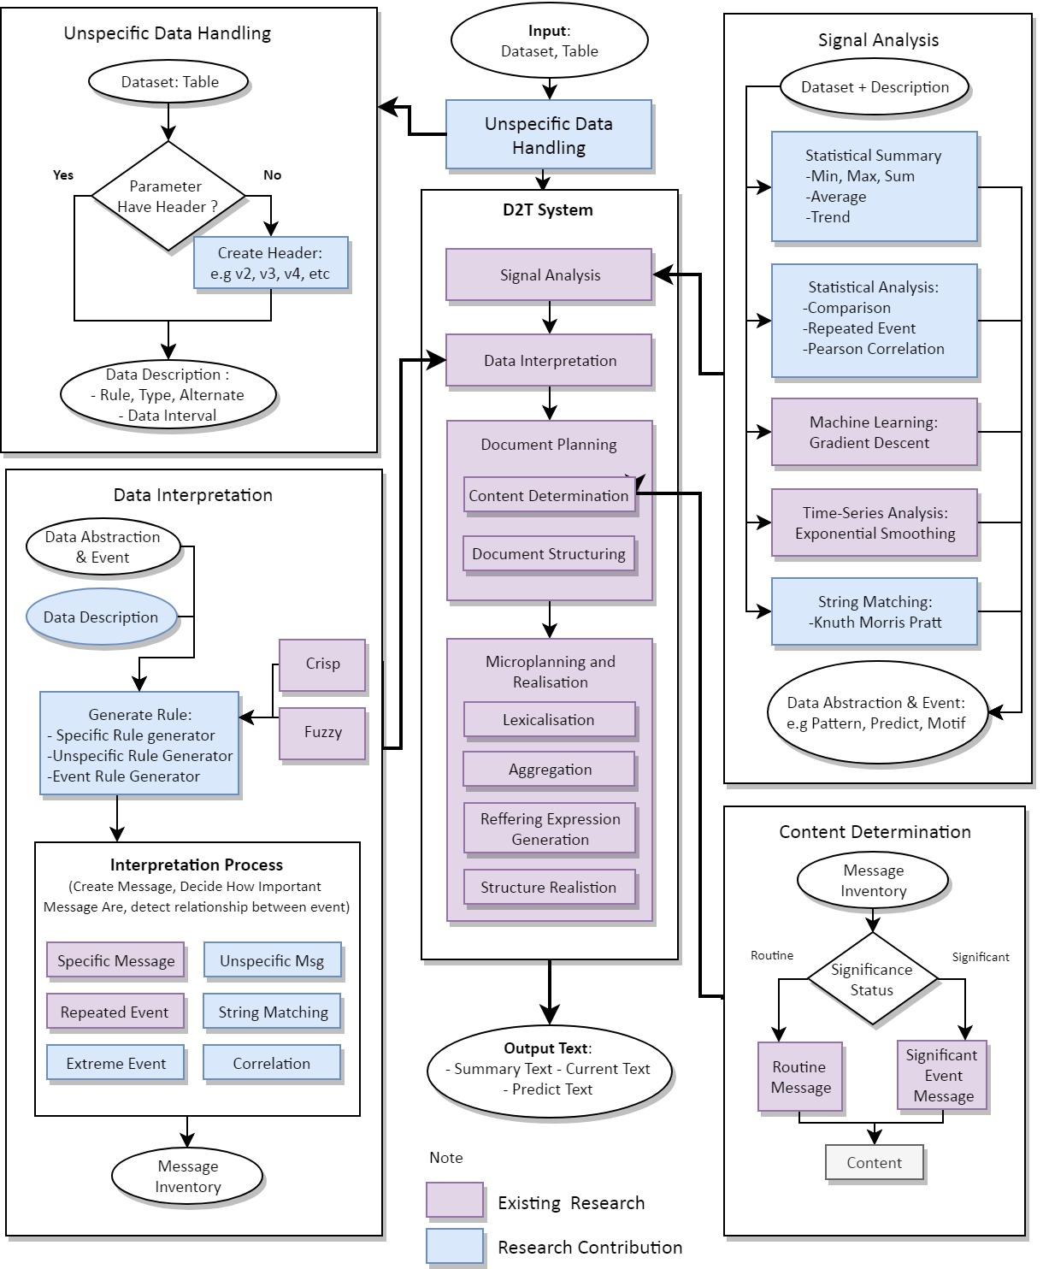  
Gambar 4.1 Model *Data-to-text* untuk Data *Unspecific*

Perbedaan lain terdapat pada bagian *Signal Analysis*, pada bagian ini digunakan *String Matching, Machine Learning, Statistical Analysis,* dan *Time-Series Analysis* untuk mendapatkan pola diskret yang akan digunakan sebagai masukan untuk tahap *Data Interpretation*. Pola yang sudah didapatkan pada tahap *Signal Analysis* ini akan diproses pada bagian *Data Interpretation,* dimana data akan diinterpretasikan sesuai tipe *Rule-based* yang terdapat pada *data description*, ada dua pilihan *Rule-based* untuk menginterpretasikan data yaitu, *Fuzzy* dan *Crisp.* Lalu dilanjutkan dengan serangkaian proses sehingga dihasilkan teks berita, serangkaian proses terebut dapat dilihat secara utuh pada gambar 4.1.

Sub-proses dari model sistem D2T yang akan dibangun akan dibahas pada sub-bab selanjutnya.

### Model Proses *Unspecific Data Handling*

Proses *Unspecific Data Handling* bertujuan untuk pengolahan dan pemrosesan data, tahapan ini bertujuan untuk menentukan interpretasi data dan penggunaan rule untuk data *unspecific* sebelum digunakan untuk proses selanjutnya. Suatu data dikatakan *unspecific* jika data tersebut tidak memiliki cara pentinterpretasian. Jika pada penelitian sebelumnya, sistem D2T hanya mampu menerima masukan berupa data yang terbatas pada suatu bidang atau *specific*, seperti data klimatologi (Putra et al., 2017), keuangan, dan lain-lain. Maka pada penelitian ini, sistem D2T yang dikembangkan mampu menerima berbagai inputan data dari bidang apapun atau data *unspecific*, bahkan untuk data yang tidak dapat dikenali ataupun yang tidak memiliki *header* dan cara penginterpretasian sekalipun. Untuk lebih jelasnya, input, proses, dan ouput pada tahap ini adalah sebagai berikut:

* Input : *Dataset*
* Proses : *Unspecific Data Handling*
* Output : *Dataset with Header, Data Description.*

Pertama-tama data yang masuk akan dilihat apakah dataset yang masuk setiap parameternya memiliki *header* atau tidak. Jika semua atau beberapa parameter pada suatu dataset ada yang tidak memiliki *header*, sistem akan memberi *header*  pada parameter tersebut secara otomatis. Khusus untuk *header pada* parameter atau kolom pertama dari dataset, sistem akan mengubah *header* menjadi “DateTime”. Sedangkan untuk parameter selanjutnya yang tidak memiliki *header*, sistem akan menamai *header* dengan nama *v2, v3, v4,* dan seterusnya. Untuk lebih lengkapnya, bisa dilihat pada gambar 4.2 .

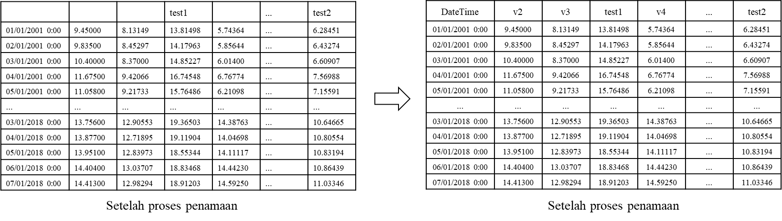

Gambar 4.2 Penamaan *header* pada Proses *Unspecific Data Handler*

Setelah penamaan *header*, proses selanjutnya yaitu penentuan *data description*. *Data description* merupakan aturan atau cara bagaimana suatu parameter akan diolah dan diproses dalam sistem nantinya, contoh *data description* ini dapat dilihat pada tabel 4.5. *Data description* disimpan pada file *datadescription.csv* yang terdapat pada folder *Config*. Terdapat 3 jenis atribut *data description* yang disimpan, yatu:

1. Atribut *Type,* atribut ini akan menentukan bagaimana suatu parameter diproses. Terdapat dua kategori yaitu, *numerical*  dan *categorical*. Untuk parameter dengan tipe *numerical*, sistem akan melakukan proses analisis data menggunakan *Statistical Tools* seperti *min, max, average, Statistical analysis,* penerapan *Machine Learning*, *time-series analysis* dan lainnya*.* Untuk parameter dengan tipe *categorical,* sistem hanya akan melakukan pemrosesan *Repeated Event* dan penerapan *String Matching* mengunakan algoritma *Knuth Morris Pratt* (KMP) pada parameter tersebut.
2. Atribut *Rule,* atribut ini menentukan bagaimana nantinya suatu parameter akan diinterpretasikan. Untuk parameter dengan *rule fuzzy*, parameter tersebut akan diinterpretasikan menggunakan *Fuzzy membership function*. Sama halnya untuk parameter dengan *rule crisp,* maka parameter tersebutakan diinterpretasikan menggunakan *Crisp membership function.*
3. Atribut *Alternate*, atribut ini dapat digunakan untuk mengubah nama parameter pada teks keluaran nantinya.

Tabel 4.5 Contoh *data description* pada file *datadescription.csv*

|  |  |  |  |
| --- | --- | --- | --- |
| **ColName** | **Type** | **Rule** | **Alternate** |
| AirQuality | numeric | crisp | Air Quality |
| WindSpeed | numeric | crisp | Wind Speed |
| WindDirection | numeric | crisp | Wind Direction |
| CloudCoverage | numeric | crisp | Cloud Coverage |
| Temperature | numeric | fuzzy | NA |
| Rainfall | numeric | fuzzy | NA |
| USD | NA | NA | U.S. Dollar |
| JPY | NA | NA | Japan Yen |
| GBP | NA | NA | Great British Pounds |
| CHF | NA | NA | Confoederatio Helvetica Franc |
| SGD | NA | NA | Singapore Dollar |
| MYR | NA | NA | Malaysian Ringgit |
| HKD | NA | NA | Hong Kong dollar |
| AUD | NA | NA | Australian Dollar |
| CAD | NA | NA | Canadian Dollar |

*Data description* ini bersifat opsional, pengguna dapat mengubah atau menambahkan *data description* untuk suatu parameter pada file *datadescription.csv* di dalam folder *Config.* Namun jika tidak ditemukan *data description* untuk suatu parameter pada dataset, maka sistem akan secara otomatis melakukan pemrosesan data secara *unspecific* sesuai tipe datanya, lalu diinterpretasikan menggunakan *Unspecific Fuzzy membership function.* Untuk menambahkan atau mengubah *data description*, dapat dilakukan dengan langkah-langkah berikut ini:

1. Buka file *datadescription.csv* pada folder Config.
2. Pengguna dapat mengubah atau menambahkan *data description* dengan memasukan atau mengubah nama parameter, tipe data, *rule,* dan *alternate* pada file tersebut. Jika pengguna hanya mengisi beberapa *data description* saja, maka pengguna dapat menuliskan nilai NA untuk atribut *data description* yang kosong atau tidak diisi.
3. Untuk *data description* *rule,* jika pengguna memasukan *data description* tersebut, maka pengguna harus menambahkan file pada folder Corpus dengan nama file sesuai dengan nama parameter yang diikuti dengan *Adjective.csv.* Seperti, *AirQualityAdjective.csv*, *TemperatureAdjective.csv,* dan *RainfallAdjective.csv.*

### Model Proses *Signal Analysis*

Proses *Signal Analysis* merupakan tahapan awal dari sistem D2T, tahapan ini bertujuan untuk mendeteksi dan menganalisis pola-pola diskret yang terdapat pada dataset (Reiter, 2011). Selain itu, pada proses *Signal Analysis* ini dihasilkan juga ringkasan data seperti pada sistem *BABYTALK Family Sistem* yang dipaparkan oleh (Portet et al., 2009), sistem tersebut melakukan peringkasan data untuk mencari ringkasan kejadian selama 45 menit, dan juga pada sistem DWP yang menghasilkan ringkasan data klimatologi selama satu bulan dari data klimatologi selama satu tahun (Putra et al., 2017). Selain peringkasan data, pada tahap ini sistem juga melakukan analisis untuk mencari pola kejadian seperti *String Matching, Repeated Event, Extreme Event,* analisis untuk data ke-*n* (data terakhir), dan prediksi data untuk data ke-*n+1*. Setelah melakukan serangkaian analisis pada tahap ini, hasil dari analasis tersebut akan disimpan dan digabungkan dalam bentuk *Data Abstraction and Event*. Untuk lebih jelasnya, input, proses, dan ouput pada tahap ini adalah sebagai berikut:

* Input : *Dataset with description*
* Proses : *Signal Analysis*
* Output : *Data Abstraction and Event*

Sub-proses pada tahap ini akan dibahas pada sub-bab berikutnya.

* 1. **Proses *Signal Analysis* untuk Ringkasan Data**

Mengacu pada penelitian sebelumnya, untuk proses *Signal Analysis* pada sistem DWP dilakukan serangkaian analisis dan peringkasan data sehingga didapatkan tiga point utama, yakni untuk setiap parameternya dilakukan analisis menggunakan *Statistical Tools* untuk mendapatkan sinyal bulanan dari masing-masing parameter (*Monthly_Message*), khusus untuk parameter *Rainfall* dilakukan analisis pencarian perulangan suatu pola *(Repeated Event),* lalu analisis *Extreme Event* untuk parameter *Rainfall, WindSpeed,* dan  *Temperature* (Putra et al., 2017). Penelitian ini juga menggunakan beberapa analisis yang dilakukan pada sistem DWP seperti yang sudah dijelaskan sebelumnya, namun untuk proses *Repeated Event* dan *Extreme Event* dilakukan pada proses yang berbeda. Sehingga pada tahap peringkasan data ini, hanya dilakukan analisis sinyal menggunakan *Statistical Tools* dan ditambahkannya analisis sinyal untuk menentukan *trend* pada setiap parameter. Ringkasan ini akan digunakan sebagai dasar pemrosesan data untuk proses analisis yang lainnya. Semua analisis yang ada dalam proses peringkasan data ini hanya diterapkan pada parameter dengan tipe *numerical.*

Data statistik yang dicari pada proses ini berupa nilai minimum (nilai, tanggal, indeks data), nilai maksimum (nilai, tanggal, indeks data), jumlah nilai parameter, nilai rata-rata, dan representasi *trend* untuk setiap parameter dengan tipe *numerical* yang ada, sehingga jika ada *n* buah parameter bertipe *numerical*, maka sinyal yang dihasilkan sebanyak *n*10* buah, dengan 1 kolom tambahan yang memuat nama parameter. Sebagai contoh jika digunakan data partikel udara pada tabel 4.4 lalu dilakukan proses peringkasan data, maka didapatkan sinyal-sinyal yang kemudian disimpan dalam sebuah variabel bertipe *data frame* dengan 7buah baris sesuai jumlah parameter dengan tipe *numerical*, dan10 kolom sesuai banyaknya sinyal-sinyal yang disimpan, untuk lebih jelasnya dapat dilihat pada tabel 4.6.

Tabel 4.6 Hasil pendeteksian sinyal untuk prose peringkasan data

|  |  |  |  |  |  |  |  |  |  |
| --- | --- | --- | --- | --- | --- | --- | --- | --- | --- |
| **ColName** | **MaxDate** | **Max**  **Value** | **Max**  **Index** | **Min**  **Date** | **Min**  **Value** | **Min**  **Index** | **Sum**  **Value** | **Average** | **Trend** |
| pm2.5 | 02/14/2010 01:00 | 980 | 1058 | 09/21/2010 03:00 | 1 | 6316 | 1768164 | 100.92 | 0 |
| DEWP | 07/29/2010 17:00 | 28 | 5034 | 12/15/2010 03:00 | -28 | 8356 | 32649 | 1.86 | + |
| TEMP | 07/05/2010 15:00 | 41 | 4456 | 01/05/2010 02:00 | -19 | 99 | 211972 | 12.10 | + |
| PRES | 01/27/2011 10:00 | 1045 | 9395 | 06/07/2011 15:00 | 993 | 12544 | 17814839.5 | 1016.83 | 0 |
| Iws | 01/01/2011 04:00 | 585.6 | 8765 | 01/07/2010 01:00 | 0.45 | 146 | 478522.16 | 27.31 | 0 |
| Is | 01/03/2010 21:00 | 27 | 70 | 01/01/2010 00:00 | 0 | 1 | 1077 | 0.06 | 0 |
| Ir | 09/18/2010 08:00 | 36 | 6249 | 01/01/2010 00:00 | 0 | 1 | 3578 | 0.20 | 0 |

Dalam menentukan *trend* sebuah parameter, digunakan *Linear Model* dan simbol untuk merepresentasikan tingkat kenaikan atau penurunan suatu parameter sehingga sistem dapat menentukan apakah *trend*  dari parameter tersebut menaik (+) , menurun (-) , atau justru konstan (0) . Namun perlu diketahui, dalam penentuan *trend* ini diterapkan *Minimum Treshold* sebesar 5%, dimana sebuah parameter akan tetap dikatakan konstan jika selisih titik terakhir dan titik pertama model linear tidak melebihi 5% dari rentang keseluruhan data.

Berikut beberapa contoh kasus dalam penentuan *trend*:

|  |
| --- |
| Hasil ringkasan dari parameter *Rainfall* pada dataset tabel 4.2 didapatkan nilai minimum 0 dan nilai maksimum 67.6 sehingga rentang keseluruhan data yang didapatkan sebesar 67.6 . Lalu data diinterpretasikan dengan model linear, maka didapatkan nilai titik pertama 1.76 dan nilai titik terakhir 3.37, sehingga rentang dari model linear tersebut sebesar 1.61 (3.37 - 1.76 = 1.61). Karena selisih titik model linear tidak lebih besar dari 5% rentang data keseluruhan (5% dari 67.6 = 3.38) maka *trend* dari parameter *Rainfall* pada dataset tabel 4.2 adalah “0” atau konstan.  Hasil ringkasan dari parameter *CloudCoverage* pada dataset tabel 4.2 didapatkan nilai minimum 7.9 dan nilai maksimum 100 sehingga rentang keseluruhan data yang didapatkan sebesar 92.1 . Lalu data diinterpretasikan dengan model linear, maka didapatkan nilai titik pertama 43.2 dan nilai titik terakhir 49.0, sehingga rentang dari model linear tersebut sebesar 5.80 (49.0 - 43.2 = 5.80). Karena rentang model linear lebih besar dari 5% rentang data keseluruhan (5% dari 92.1 = 4.60) , dan selisih model linear bernilai positif maka *trend* dari parameter *CloudCoverage* pada dataset tabel 4.2 adalah “+” atau menaik.  Hasil ringkasan dari parameter *Temperature* pada dataset tabel 4.2 didapatkan nilai minimum 1 dan nilai maksimum 25.30 sehingga rentang keseluruhan data yang didapatkan sebesar 24.30 . Lalu data diinterpretasikan dengan model linear, maka didapatkan nilai titik pertama 15.50 dan nilai titik terakhir 12.40, sehingga rentang dari model linear tersebut sebesar -3.10 (12.40 – 15.50 = -3.10). Karena nilai mutlak rentang model linear lebih besar dari 5% rentang data keseluruhan (5% dari 92.1 = 1.21), dan selisih model linear bernilai negatif maka *trend* dari parameter *Temperature* pada dataset tabel 4.2 adalah “-” atau menurun. |

Selain itu juga pada proses peringkasan data ini diambil beberapa data yang akan diproses pada proses pendeteksian selanjutnya. Data yang diambil adalah rata-rata setiap parameter atau *resume data,* data terakhir atau *current data*, dan yang terakhir adalah data prediksi atau *predict data*. Sehingga jika kita menggunakan data partikel udara pada tabel 4.4, didapatkan ringkasan data seperti yang ditampilkan pada tabel 4.7.

Tabel 4.7 Ringkasan beberapa data yang akan digunakan  
para proses selanjutnya

|  |  |  |  |  |  |  |  |
| --- | --- | --- | --- | --- | --- | --- | --- |
|  | **pm2.5** | **DEWP** | **TEMP** | **PRES** | **Iws** | **Is** | **Ir** |
| **Resume data** | 100.92 | 1.86 | 12.1 | 1016.83 | 27.31 | 0.06 | 0.2 |
| **Last (n-1) data** | 251 | -12 | -6 | 1030 | 1.79 | 0 | 0 |
| **Current data** | 283 | -12 | -6 | 1030 | 0.89 | 0 | 0 |
| **Predictdata** | 246.41 | -11.99 | -6.1 | 1030.12 | 1.23 | 0 | 0 |

* 1. **Proses *Signal Analysis* untuk *Extreme Event***

Proses ini bertujuan untuk mencari pola-pola perubahan yang ekstrem baik berupa kenainkan ataupun penurunan pada suatu parameter dengan tipe *numerical*. Contohnya ketika suhu hari ini sangat panas, tiba-tiba sehari kemudian berubah menjadi sangat dingin, inilah perubahan ekstrem yang dimaksudkan. Untuk melakukan proses pencarian nilai ekstrem, pertama-tama setiap kenaikan dan setiap penurunan suatu parameter dijumlahkan terlebih dauhulu. Setelah didapatkan jumlah kenaikan atau penurunannya, langkah selanjutnya adalah menyimpan nilai kenaikan dan penurunan tertinggi bersama indeks data dimana kenaikan atau penurunan tersebut berawal dan berakhir (dalam bentuk numerik).

Dengan menggunakan data partikel udara pada tabel 4.4 setelah dilakukan proses deteksi *Extreme Event* sehingga didapatkan hasil pada tabel 4.7, seperti yang kita lihat pada tabel tersebut, data yang disimpan berupa nilai kenaikan dan penurunan tertinggi bersama indeks-indeksnya. Sebuah data akan dikatakan termasuk pada *extreme event* jika kenaikan atau penurunannya melebihi 65% dari interval data. Misalkan jika kita memperhatikan parameter PM2.5 pada tabel 4.8 terdapat kenaikan sebesar 929, jika dibandingkan dengan interval parameter PM.25 yang terdapat pada tabel 4.6 adalah 979 (didapatkan dari 980-1), maka kenaikan 929 lebih besar dibandingkan 636.35 (didapatkan dari 979*65%) sehingga kenaikan dikatakan ekstrim, hal ini berlaku juka untuk penurunan.

Tabel 4.8 Hasil *Extreme Event* untuk contoh kasus data klimatologi

|  |  |  |  |  |  |  |  |  |
| --- | --- | --- | --- | --- | --- | --- | --- | --- |
| ColumnName | Inc  Value | IncStart  Index | IncEndIndex | IncInterpreter | Dec  Value | DecStartIndex | DecEndIndex | DecInterpreter |
| PM2.5 | 929 | 1049 | 1058 | extreme | -969 | 1058 | 1059 | extreme |
| DEWP | 19 | 10935 | 10943 | normal | -25 | 5409 | 5413 | normal |
| TEMP | 23 | 2887 | 2895 | normal | -21 | 3329 | 3342 | normal |
| PRES | 17 | 10479 | 10491 | normal | -12 | 7647 | 7688 | normal |
| IWS | 584.71 | 8695 | 8765 | extreme | -583.81 | 8765 | 8766 | extreme |
| IS | 27 | 45 | 70 | extreme | -27 | 70 | 873 | extreme |
| IR | 36 | 6213 | 6249 | extreme | -36 | 6249 | 6250 | extreme |

* 1. **Proses *Signal Analysis* untuk *Comparison***

Proses pendeteksian sinyal *comparison* ini bertujuan untuk membandingkan data terakhir dengan beberapa data terakhir sesuai dengan interval data dari data masukan. Untuk data dengan interval per jam maka data terakhir akan dibandingkan data pada hari sebelumnya atau data 24 jam terakhir. Untuk data dengan interval harian maka data akan dibandingkan dengan data seminggu sebelumnya, atau data ke-7 terakhir. Untuk data dengan interval per minggu, akan dibandingkan dengan data pada satu bulan sebelumnya, begitu juga dengan data dengan interval perbulan akan dibandingkan dengan data setahun terakhir pada bulan yang sama. Sedangkan untuk data dengan interval per tahun maka akan dibandingkan dengan data kuarter sebelumnya. Jika data terakhir lebih besar dari pada data sebelumnya makan akan dihasilkan sinyal “higher than, jika lebih kecil dibandingkan data sebelumnya maka akan dihasilkan sinyal “lower than”, sedangkan jika sama makan akan dihasilkan sinyal “equal with”.

Sehingga jika digunakan data partikel udara pada tabel 4.4, akan didapatkan hasil seperti pada tabel 4.9 berikut. Karena interval data partikel udara adalah per jam, maka data terakhir akan dibandingkan dengan data 1 hari sebelumnya (data ke 24 terakhir), sehingga parameter PM2.5 dikatakan *higher than* karena nilai data terakhirnya adalah 283 dan data 24 jam terakhir adalah 195.

Tabel 4.9 Hasil pendeteksian sinyal *Comparison*

| PM2.5 | DEWP | TEMP | PRES | LWS | IS | IR |
| --- | --- | --- | --- | --- | --- | --- |
| Higher than | Higher than | Lower than | Higher than | Lower than | Equal with | Equal with |

* 1. **Proses *Signal Analysis* untuk *Repeated Event***

Proses pendeteksian sinyal *repeated event* ini bertujuan untuk mencari parameter yang nilainya tidak mengalami perubahan selama periode tertentu (konstan). Proses ini tidak jauh beda dengan proses pendeteksian *Trend* dimana jika ditemukan sebuah parameter dengan nilai sama atau tidak berubah berturut-turut sebanyak lebih dari dari 10% jumlah data maka termasuk ke dalam kategori *Repeated Event*. Proses ini dilakukan untuk parameter dengan tipe *numerical*. Berikut beberapa contoh kasus pada penentuan *Repeated Event*:

|  |
| --- |
| * + 1. Pada parameter X dalam data Y dengan jumlah 30 baris data (bulanan), terdapat nilai yang sama secara berturut-turut pada baris 5 sampai baris 10 (5 baris), maka sinyal tersebut merupakan sinyal *repeated event* karena 5 baris lebih besar dari 3 (10% * 30 baris).     2. Pada parameter X dalam data Z dengan jumlah 366 baris data (tahunan), terdapat 20 baris data dengan nilai yang sama secara berturut-turut, karena 20 baris tidak lebih besar dari (10% * 366 baris) maka sinyal tersebut bukan *repeated event*. |

Dengan menggunakan data pada tabel partikel udara pada tabel 4.4 setelah dilakukan pendeteksian sinyal *repeated event,* maka didapatkan hasil pada tabel 4.10, seperti yang kita lihat pada tabel tersebut, data yang disimpan berupa nama kolom, banyaknya perulangan pada data, indeks dimana perulangan dimulai (dalam bentuk vektor), dan indeks dimana perulangan berhenti (dalam bentuk vektor).

Tabel 4.10 Hasil pendeteksian sinyal *repeated event*

|  |  |  |  |
| --- | --- | --- | --- |
| **Column Name** | **Rep Value** | **Start** | **End** |
| PM2.5 | 0 | 0 | 0 |
| DEWP | 0 | 0 | 0 |
| TEMP | 0 | 0 | 0 |
| PRES | 0 | 0 | 0 |
| IWS | 0 | 0 | 0 |
| IS | 2 | 1836 10142 | 9719 16807 |
| IR | 1 | 7119 | 10938 |

* 1. **Proses *Signal Analysis* untuk Prediksi Data**

Salah satu bagian dari proses *Signal Analysis* yaitu dilakukannya proses prediksi data. Proses ini hanya diterapkan hanya untuk parameter dengan tipe data *numerical*. Proses ini bertujuan agar informasi akan disampaikan kepada pembaca lebih informatif. Selain itu juga, informasi yang disampaikan berisi kemungkinan-kemungkinan yang akan terjadi kedepannya. Dalam melakukan prediksi, diterapkan konsep prediksi *time-series* dengan algoritma *Exponential Smoothing* seperti peneliatan DWP sebelumnya (Putra et al., 2017).

Dengan menggunakan data pada tabel 4.4 setelah dilakukan proses prediksi data sehingga didapatkan hasil pada tabel 4.11 , seperti yang kita lihat pada tabel tersebut, data yang disimpan berupa hasil prediksi dengan menggunakan algoritma *Exponential Smoothing*. Data yang disimpan pada proses ini masih berbentuk numerik, yang nantinya akan diproses dan dijelaskan lebih mendetail pada bagian *Data Interpretation.*

Tabel 4.11 Hasil Prediksi data untuk contoh kasus data klimatologi

| pm2.5 | DEWP | TEMP | PRES | Iws | Is | Ir |
| --- | --- | --- | --- | --- | --- | --- |
| 246.409 | -11.992 | -6.099 | 1030.123 | 1.235 | 0 | 0 |

* 1. **Proses *Signal Analysis* untuk *String Matching***

Proses pendeteksian *string matching* ini bertujuan untuk mencari pola yang sama pada sebuah parameter dengan tipe *categorical*, pendeteksian pola yang sama ini dilakukan dengan mengambil beberapa baris data terakhir sebagai acuan lalu mencocokannya dengan seluruh data pada dataset. Proses pendeteksian *string matching* ini menggunakan algoritma KMP dalam R seperti pada penelitian (Rahman, 2017).

Banyaknya data yang akan dicocokkan bergantung pada interval data yang menjadi masukan. Pengguna dapat menentukan sendiri berapa banyak data yang diambil untuk acuan nantinya. Namun untuk nilai *defaultnya,* jika interval data masukan adalah per jam, maka diambil data atau pola acuan yang diambil sebanyak 6 baris atau data 6 jam terakhir. Untuk data dengan interval per hari maka data yang diambil sebanyak 7 baris atau data seminggu terakhir. Selebihnya, untuk data dengan interval bulanan atau tahunan, maka data yang diambil sebanyak 4 baris data terakhir. Setelah diambil beberapa data terakhir, proses selanjutnya adalah mencari pola tersebut pada seluruh dataset.

Tabel 4.12 Hasil pendeteksian sinyal *String Matching*

|  |  |  |
| --- | --- | --- |
| **Column Name** | **Total** | **Pattern Index** |
| CBWD | 3 | 770 7829 15173 |

Dengan menggunakan data partikel udara pada tabel 4.4 setelah dilakukan proses pendeteksian *string matching* sehingga didapatkan hasil pada tabel 4.12, seperti yang kita lihat pada tabel tersebut, data yang disimpan berupa total pola yang terdapat pada parameter *categorical*, lalu indeks dari pola tersebut dalam bentuk vektor. Misalnya pada tabel tersebut ditemukan pola yang sama pada indeks ke 770 dengan pola data 6 jam terakhir. Untuk lebih lengkapnya dapat dlihat langsung pada data yang tercantum pada lampiran.

* 1. **Proses *Signal Analysis* untuk Menentukan Korelasi Parameter**

Proses pendeteksian sinyal ini bertujuan untuk mendapatkan bagaimana hubungan linear dari suatu parameter dengan parameter lainnya. Misalnya, apakah kenaikan atau penurunan pada suatu parameter akan berdampak pada parameter lainnya atau tidak. Dalam menentukan korelasi antar parameter, digunakan perhitungan korelasi Pearson (Karl Pearson, 1900) , dimana data akan dipetakan kedalam matriks berukuran *n,n* dimana *n* merupakan banyaknya parameter *numerical* dalam suatu data. Matriks tersebut berisikan nilai dengan rentang 0 sampai 1 yang merepresentasikan hubungan linear antara satu parameter dengan parameter lainnya. Semakin tinggi nilai yang didapat, menandakan hubungan linear parameter tersebut sangat kuat. Jika didapatkan hasil positif, maka angka tersebut merepresentasikan hubungan yang sebanding, kenaikan suatu parameter berdampak pada kenaikan parameter lannya, begitu juga sebaliknya. Namun jika hasil yang didapatkan bernilai postif maka, nilai tersebut merepresentasikan hubungan yang bertolak belakang antara parameter tersebut, kenaikan pada suatu parameter akan berdampak penurunan pada parameter lainnya, begitu juga penurunan suatu parameter akan berdampak pada kenaikan parameter lainnya.

Dengan mengunakan data partikel udara pada tabel 4.4 lalu dilakukan pendeteksian sinyal untuk mencari korelasi antar parameter maka didapatkan hasil pada tabel 4.13. Dapat kita lihat, tabel tersebut menampilkan nilai korelasi antar parameter. Seperti contohnya parameter TEMP memiliki nilai korelasi -0.8095 terhadap parameter PRES, yang berarti kedua parameter tersebut memiliki keterkaitan yang cukup kuat. Dimana ketika kenaikan terjadi pada parameter TEMP atau *Temperature* maka akan terjadi penurunan pada parameter PRESatau *Pressure*, hal ini sejalan dengan hukum alam, dimana ketika suhu semakin panas maka udara akan memuai lalu naik karena lebih ringan, akibat udara yang naik tersebut maka tekanan akan turun.

Tabel 4.13 Hasil pendeteksian sinyal menggunakan *Pearson Correlation*

|  |  |  |  |  |  |  |  |
| --- | --- | --- | --- | --- | --- | --- | --- |
|  | PM2.5 | DEWP | TEMP | PRES | LWS | IS | IR |
| PM2.5 | 1.0000 | 0.2776 | 0.0377 | -0.1905 | -0.2632 | -0.0130 | -0.0506 |
| DEWP | 0.2776 | 1.0000 | 0.8431 | -0.7687 | -0.3112 | -0.0410 | 0.1220 |
| TEMP | 0.0377 | 0.8431 | 1.0000 | -0.8095 | -0.1780 | -0.0997 | 0.0500 |
| PRES | -0.1905 | -0.7687 | -0.8095 | 1.0000 | 0.2120 | 0.0629 | -0.0592 |
| IWS | -0.2632 | -0.3112 | -0.1780 | 0.2120 | 1.0000 | 0.0237 | -0.0372 |
| IS | -0.0130 | -0.0410 | -0.0997 | 0.0629 | 0.0237 | 1.0000 | -0.0098 |
| IR | -0.0506 | 0.1220 | 0.0500 | -0.0592 | -0.0372 | -0.0098 | 1.0000 |

### Model Proses *Data Interpretation*

Pada proses ini dilakukan penerjemahan sinyal-sinyal dan *event* yang dihasilkan pada bagian sebelumnya menjadi bentuk frasa atau kata-kata yang akan disampaikan (Reiter, 2011). Proses penerjemahan ini dilakukan dengan menggunakan logika *Fuzzy* dan *Crisp* seperti yang dilakukan pada penelitian DWP sebelumnya (Putra et al., 2017). Penentuan penggunaan logika *Fuzzy* dan *Crisp* ini ditentukan sesuai dengan tipe penginterpretasian yang tersimpan pada *data description* seperti yang sudah dijelaskan pada tahap *Unspecific Data Handler.* Dimana sinyal-sinyal baik berupa pola maupun event yang dihasilkan pada *Signal* *Analysis* akan direpresentasikan ke dalam bentuk pesan-pesan yang dapat dipahami manusia.

Setidaknya ada tiga hal yang dilakukan dalam proses *Data Interpretation*  ini yakni, *create message* atau penerjemahan suatu data ke dalam bentuk bahasa alami, *decide how important message are* atau menentukan seberapa pentingnya suatu pesan ditampilkan, dan *detect relationship between event* atau mencari hubungan setiap *event.* Contoh penerapan proses *create message* ini seperti yang dilakukan oleh Sripada & Gao (2007) dalam penelitiannya untuk kasus detak jantung, pesan *BRADYCARDIA* akan ditampilkan jika data detak jantung yang didapatkan dari proses analisis bernilai dibawah 100, maka data tersebut akan didefinisikan menjadi sebuah kalimat “*heart rate is temporarily low”*. Begitu juga untuk penerapan *decide how important message are,* dalam penelitian Portet et al., (2007)pesan *BRADYCARDIA* akan dianggap penting ketika pesan tersebut berlangsung lebih dari 5 menit*.* Sedangkan untuk penerapan *detect relationship between event,* Portet et al., (2007)akan melihat hubungan kasualitas dari beberapa data, misalnya kenaikan oksigen pada darah akan berakibat pada penurunan kadar CO2 pada darah.Pada penelitian ini, proses penginterpretasian untuk data *specific* ini dilakukan dengan mengacu pada nilai-nilai yang sudah ditentukan oleh *expert*, *Fuzzy Membership Function* digunakanuntuk kasus data dengan tipe penginterpretasian *Fuzzy*, dan *Crisp Membership Function* untuk kasus data dengan tipe penginterpretasian *Crisp* (Putra et al., 2017).

Pada penelitian ini, jika sebuah parameter tidak dikenali oleh sistem atau tidak terdapatnya cara penginterpretasian data pada *data description* dalam file *datadescription.csv*, maka sistem akan secara otomatis menggunakan *Unspecific Membership Function* untuk penginterpretasian datanya. Karena tidak semua pesan akan disampaikan, maka selain menerjemahkan data kedalam bentuk teks, pada tahap ini dilakukan penentuan seberapa pentingnya pesan tersebut disampaikan, hal ini serupa dengan penelitian yang dilakukan oleh (Portet et al., 2007). Contohnya dalam penginterpretasian sinyal *Repeated Event,* jika ada parameter yang memiliki nilai berulang maka sistem hanya akan menampilkan pesan untuk parameter tersebut saja, dan secara otomatis akan mengabaikan parameter lain yang tidak mempunyai nilai berulang di dalamnya. Begitu juga jika tidak terdapat parameter yang mempunyai nilai berulang di dalamnya, maka sistem hanya akan menampilkan pesan bahwa tidak ditemukannya nilai yang berulang sekali saja, dibanding dengan menampilkan pesan untuk semua parameternya. Sehingga *input*, proses, dan *output* pada tahap ini adalah sebagai berikut:

* *Input: Data Abstraction* *& Event, Data description.*
* Proses: *Data Interpretation*
* *Output: Message Inventory*

Sub-proses dari *Data Interpretation* ini akan dibahas pada sub-bab selanjutnya:

1. ***Generate Rule***

Pada proses ini dihasilkan *rule* yang akan digunakan untuk menginterpretasikan suatu data dalam bentuk numerikal ke dalam bentuk pesan atau bahasa yang mudah dipahami manusia (Reiter, 2011). Pada umumnya, proses dalam menginterpretasikan data ini dibagi menjadi dua, yakni menginterpretasikan data menggunakan logika *crsip* atau menggunakan logika *fuzzy*. Dalam penelitian ini dikembangkan juga *specific corpus* yang berasal dari sistem DWP untuk *Weather Condition* (Putra et al., 2017). Beberapa *corpus* yang diadaptasi dari penelitian DWP diantaranya, *corpus* untuk cakupan awan, temperatur, kecepatan angin, arah angin, dan curah hujan yang disimpan pada folder *Corpus*.

Selain itu dalam penelitian ini dikembangkan juga interpretasi data untuk kasus data umum atau data *unspecific,* dimana sistem akan tetap menginterpretasikan sebuah parameter walau parameter tersebut tidak mempunyai cara pentinterpretasian yang *specific*. Sehingga ketika data dengan jenis apapun dimasukkan, sistem akan tetap berjalan seperti meskipun yang menjadi masukan merupakan data yang tidak mempunyai *header*. Proses untuk menginterpretasikan data *unspecific* ini menggunakan logika *fuzzy* dalam menginterpretasikan datanya. Dimana himpunan *fuzzy* yang digunakan mengacu pada penelitian penentuan trend oleh Castillo-Ortega et al., (2014). Pada penelitian tersebut, Castillo membagi dan menentukan himpunan *fuzzy* untuk *trend* menjadi lima wilayah yang sama besar berdasarkan nilai pi (nilai rata-rata data) seperti pada gambar 4.3.

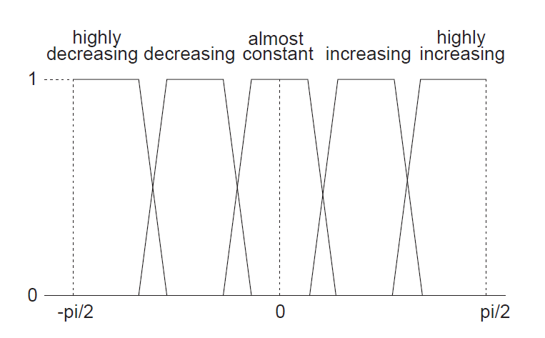

Gambar 4.3 *Linguistic variable for trend description* (Castillo-Ortega et al., 2014)

Peneliti melakukan modifikasi pada himpunan tersebut untuk menginterpretasikan data *unspecific*, dimana himpunan fuzzy pada gambar 4.3 diubah batas atas dan bawahnya menjadi nilai maksimum dan nilai minimum dari suatu parameter. Dimana daerah di antara rentang nilai maksimum dan nilai minimum dibagi menjadi lima bagian yang sama besar. Yang kemudian untuk *corpus* yang digunakan adalah *very low, low, medium, high, very high* sepeti yang dilakukan oleh Fallah-Ghalhary et al., (2009) dalam penelitiannya. Sehingga himpunan *fuzzy* yang digunakan untuk data *unspecific* dapat dilihat pada gambar 4.4

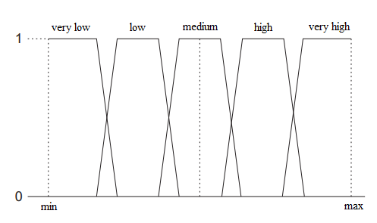

Gambar 4.4 *Unspecific Fuzzy Membership Function*

1. **Proses Interpretasi *Specific Message***

Setelah menentukan *rule* untuk memproses suatu data ataupun event, proses selanjutnya adalah menerjemahkan suatu data menggunakan *rule* yang telah dibuat untuk menghasilkan pesan dalam bentuk bahasa alami. Singkatnya, proses interpretasi pesan *specific* ini bertujuan untuk mengubah pesan yang masih berbentuk numerik, *pattern,* atau simbol menjadi bahasa alami, atau bahasa sehari-hari menggunakan *corpus* dan *rule* yang sudah didefinisikan oleh *expert* maupun *user* sebelumnya. Proses interpretasi pesan *specific* dilakukan untuk parameter yang memiliki cara penginterpretasian atau atribut rule pada *data description.* Dalam penelitian ini dikembangkan juga *specific corpus* yang berasal dari sistem DWP untuk kasus *Weather Condition* (Putra et al., 2017). Beberapa *corpus* yang diadaptasi dari penelitian DWP diantaranya *corpus* untuk temperatur, cakupan awan, kecepatan angin, arah angin, dan curah hujan yang disimpan pada folder *Corpus*.

Contohnya dalam menginterpretasikan hasil prediksi parameter TEMP pada tabel 4.11, langkah pertama adalah mendefinisikan atribut *rule* pada *data description* seperti pada tabel 4.14.

Tabel 4.14 Contoh *data description* untuk menginterpretasikan  
prameter TEMP pada data partikel udara

|  |  |  |  |
| --- | --- | --- | --- |
| **ColName** | **Type** | **Rule** | **Alternate** |
| TEMP | numeric | fuzzy | Temperature |

Setelah didefinisikan cara penginterpretasiannya, langkah selanjutnya adalah memasukan *corpus* berbentuk *csv* pada folder *Corpus/fuzzy*. Dalam kasus ini *corpus* yang digunakan adalah *corpus* temperatur pada penelitian DWP (Putra et al., 2017), sehingga didapatkan himpunan fuzzy seperti pada gambar 4.5.

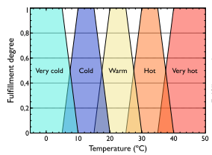

Gambar 4.5 Himpunan *fuzzy* dari *corpus* temperatur pada  
penelitian DWP (Putra et al., 2017)

Langkah selanjutnya adalah menkonversi himpunan *fuzzy* pada gambar 4.5 kedalam bentuk *rule* menggunakan *specific rule generator* pada proses *generate rule* seperti yang sudah dijelaskan pada sub-bab sebelumnya. Setelah didapatkan *rule* untuk menginterpretasikan data, langkah terakhir adalah proses penginterpretasian nilai prediksi parameter TEMP sebesar -6.099 kedalam *rule* yang sudah dibuat, sehingga didapatkan nilai keanggotaan parameter TEMP seperti pada tabel 4.14, sehingga dihasilkanlah pesan *Very Cold*.

Tabel 4.15 Nilai keanggotaan parameter TEMP

| Very cold | Cold | Warm | Hot | Very hot |
| --- | --- | --- | --- | --- |
| 1 | 0 | 0 | 0 | 0 |

1. **Proses Interpretasi *Unspecific Message***

Berbeda dengan penginterpretasian pesan *specific,* proses penginterpretasian pesan *unspecific* ini menggunakan logika fuzzy dan *rule* yang dihasilkan dari *unspecific rule generator* yang sangat bergantung pada nilai maksimum dan nilai minimum data. Dimana suatu parameter akan dikategorikan atau dianggap *unspecific* jika parameter tersebut tidak memiliki cara penginterpretasian atau atribut *rule* pada *data description.* Dimana himpunan *fuzzy* dan *rule* yang digunakan mengacu pada penelitian penentuan trend oleh Castillo-Ortega et al., (2014). Pada penelitian tersebut, Castillo membagi dan menentukan himpunan *fuzzy* untuk *trend* menjadi lima wilayah yang sama besar. Corpus yang digunakan untuk penginterpretasian data *unspecific* adalan *very low, low, medium, high, very high* (Fallah-Ghalhary, Mousavi-Baygi, et al., 2009)*.*

Sebagai contoh, peneliti akan menginterpretasikan *resume data, current data,* dan *predict data* dari parameter PM2.5 yang terdapat pada tabel 4.7. Langkah pertama dalam melakukan interpretasi pesan *unspecific* hampir sama dengan proses interpretasi untuk pesan *specific,* dimana sistem akan melihat terlebih dahulu cara penginterpretasian parameter tersebut pada *data description*. Dikarenakan parameter PM2.5 tidak memiliki cara penginterpretasian pada *data description,* maka proses *unspecific rule generator* akan menghasilkan himpunan *fuzzy* yang nantinya akan digunakan sebagai *rule* dalam menginterpretasikan parameter tersebut. Himpunan *fuzzy* yang dihasilkan dapat dilihat pada gambar 4.6.

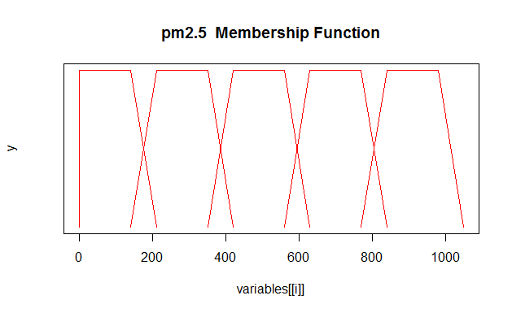

Gambar 4.6 Himpunan *fuzzy* pm2.5 yang dihasilkan oleh  
*unspecific rule generator*

Seperti yang kita lihat pada gambar 4.6, himpunan *fuzzy* dihasilkan berdasarkan nilai maksimum dan minimum dari parameter PM2.5, dimana pada tabel 4.6 dikatakan bahwa parameter PM2.5 memiliki nilai minimum sebesar 1, dan nilai maksimum sebesar 980. Setelah didapatkan nilai minimum dan nilai maksimum dari parameter PM2.5 tersebut, proses selanjutnya adalah membagi rentang tersebut menjadi lima wilayah yang sama besar seperti yang dapat kita lihat pada gambar 4.6.

Proses selanjutnyaa adalah mengkonversi himpunan *fuzzy* tersebut ke dalam bentuk *rule* yang nantinya akan digunakan sebagai acuan untuk menginterpretasikan data. Nilai keanggotaan dari *resume data, current data* dan *predict data* untuk parameter PM2.5pada tabel 4.7 dapat dilihat pada tabel 4.16.

Tabel 4.16 Nilai keanggotaan dari ringkasan data  
untuk parameter PM2.5

|  | Very low | Low | Medium | High | Very high |
| --- | --- | --- | --- | --- | --- |
| Resume Data | 1 | 0 | 0 | 0 | 0 |
| Last (n-1) Data | 0 | 1 | 0 | 0 | 0 |
| Current Data | 0 | 1 | 0 | 0 | 0 |
| Predict Data | 0 | 1 | 0 | 0 | 0 |

Proses penginterpretasian ringkasan data untuk setiap paramter partikel udara pada tabel 4.7 dilakukan menggunakan *unspecific rule,* dikarenakan hanya paramter TEMP saja yang memiliki cara penginterpretasian sehingga parameter tersebut diinterpretasikan menggunakan *specific rule.* Hasil dari proses penginterpretasian tersebut dapat dilihat pada tabel 4.17, dimana semua parameter kecuali parameter TEMP diinterpretasikan menggunakan *unspecific rule*, sehingga pesan yang dihasilkan sesuai dengan *corpus* untuk data *unspecific*, yang terdiri dari *very high, high, meduim, low,* dan, *very low.*

Tabel 4.17 Hasil *Data Interpretation* contoh kasus data nilai tukar

|  |  |  |  |  |  |  |  |
| --- | --- | --- | --- | --- | --- | --- | --- |
|  | **pm2.5** | **DEWP** | **TEMP** | **PRES** | **Iws** | **Is** | **Ir** |
| **Resume** | very low | medium | cold | medium | very low | very low | very low |
| **Last (n-1)** | low | low | very cold | high | very low | very low | very low |
| **Current** | low | low | very cold | high | very low | very low | very low |
| **Predict** | low | low | very cold | high | very low | very low | very low |

1. **Proses Interpretasi *Extreme Event***

Pada bagian ini, akan dilakukan proses interpretasi data untuk hasil dari pendeteksian sinyal *Extreme Event*. Setelah didapatkan hasil pendeteksian seperti pada tabel 4.8, langkah selanjutnya adalah menginterpretasikan sinyal-sinyal tersebut kedalam bentuk bahasa manusia. Sinyal yang akan diinterpretasikan menjadi pesan adalah sinyal-sinyal yang memiliki kenaikan atau penurunan yang ekstrem. Misalnya jika pada suatu parameter hanya nilai kenaikannya saja yang tergolong pada kategori ekstrem, maka sinyal tersebut akan diinterpretasikan menjadi *“increased extremely”.* Lalu jika hanya penurunannya saja yang tergolong pada kategori ekstrem maka sinyal tersebut akan diinterpretasikan menjadi pesan *“decreased extremely”.* Sedangkan jika sinyal kenaikan dan penurunannya tergolong pada kategori ekstrem, maka sinyal tersebut akan diinterpretasikan menjadi pesan *“fluctuated extremely”*.

Jika digunakan hasil pendeteksian sinyal pada tabel 4.8 akan didapatkan pesan seperti berikut: *“pm2.5 fluctuated sharply (increased 929 points and decreased 969 points), Iws fluctuated sharply (increased 584.71 points and decreased 583.81 points), Is fluctuated dramatically (increased 27 points and decreased 27 points), and Ir fluctuated rapidly (increased 36 points and decreased 36 points)”.* Adapun pada pesan tersebut digunakan *adverb* yang berbeda-beda seperti *extremely, sharply,* dan lainnya ini merupakan hasil dari proses *referring expression generation* yang akan dijelaskan pada proses *microplanning.*

1. **Proses Interpretasi *Repeated Event***

Pada proses penginterpretasian sinyal *Repeated Event* ini tidak jauh berbeda dengan proses pengiterpretasian sinyal untuk *Extreme Event*. Dimana sinyal-sinyal hasil dari pendeteksian pada bagian *Signal Analysis* untuk *Repeated Event* ini akan diinterpretasikan menjadi pesan yang mudah dipahami oleh manusia. Namun yang berbeda pada proses ini adalah, adanya pemilihan *how importans message are,* dimana sinyal yang akan ditampilkan adalah sinyal yang mempunyai nilai perulangan terbanyak.

Jika kita menggunakan data pada tabel 4.10, terlihat pada tabel tersebut siyal *repeated event* terjadi pada dua parameter yakni parameter IS dan IR, namun pada proses interpretasi ini diambil sinyal dengan jumlah perulangan terbesar sehingga pesan yang akan ditampilkan adalah sinyal perulangan parameter IS dengan jumlah perulangan sebanyak dua kali. Sehingga dihasilkan pesan seperti berikut *“There were some repeating value more than 1752 hours: Is stayed constant at very low during 18 Mar 2010 11:00 to 9 Feb 2011 22:00, 27 Feb 2011 13:00 to 2 Dec 2011 06:00”.*

1. **Proses Interpretasi *String Matching***

Dalam proses penginterpretasian sinyal *string matching,* hanya proses *create message* atau pembuatan pesan. Dikarenakan proses ini hanya dilakukan untuk parameter dengan tipe *categorical* saja, sehingga pesan yang ditampilkan tidak perlu dipilih dan disaring terlebih dahulu. Semua sinyal yang didapatkan dari proses *signal analysis* untuk *string matching* akan ditampilkan.

Jika kita menggunakan hasil pendeteksian sinyal pada tabel 4.12, dimana pada tabel tersebut didapatkan pola yang sama untuk parameter cbwd dengan tipe *cataegorical,* maka akan didapatkan maka sinyal tersebut akan diubah menjadi pesan seperti berikut *“There are a duplicate cbwd data pattern in the last 6 hours (31 Dec 2011 17:00 to 31 Dec 2011 23:00) with data patterns from 2 Feb 2010 01:00 to 2 Feb 2010 07:00, 23 Nov 2010 04:00 to 23 Nov 2010 10:00, and 25 Sep 2011 04:00 to 25 Sep 2011 10:00”.* Pada pesan tersebut disampaikan bahwa terdapat kesamaan pola untuk data 6 jam terakhir, dimana terdapat 3 pola yang sama yang direpresentasikan dengan rentang waktu dari pola tersebut.

1. **Interpretasi Korelasi Parameter**

Untuk menginterpretasikan nilai dari proses pendeteksian sinyal untuk korelasi parameter *Pearson* ini digunakan ketentuan yang ditetapkan oleh De Vaus (2002) dimana nilai yang dihasilkan saat proses pendeteksian sinyal untuk korelasi parameter dibagi menjadi 7 kategori seperti pada tabel 4.18 berikut.

Tabel 4.18 Parameter Correlation Crisp Membership Function (de Vaus, 2002)

| No | Coefficient | Class |
| --- | --- | --- |
| 1 | 0.00 | no linear association |
| 2 | 0.01 - 0.09 | insubtantial relationship |
| 3 | 0.10 - 0.29 | low relationship |
| 4 | 0.30 - 0.49 | moderate relationship |
| 5 | 0.50 - 0.69 | strong relationship |
| 6 | 0.70 - 0.89 | very strong relationship |
| 7 | 0.9+ | almost perfect relationship |

Proses penginterpretasian untuk korelasi parameter ini terbagi ke dalam dua bagian, bagian pertama adalah proses interpretasi untuk *routine message*, dan yang kedua adalah proses interpretasi untuk *significant event message.* Proses penginterpretasian korelasi parameter untuk *routine message* dilakukan dengan melakukan perhitungan rata-rata dari nilai mutlak setiap koefisien pearson yang sudah dihasilkan pada tabel 4.13, setelah itu dipilih parameter yang memiliki nilai rata-rata terbesar, yang kemudian nilai tersebut akan diinterpretasikan menggunakan himpunan *crisp* pada tabel 4.18. Sehingga dihasilkan pesan *routine* sebagai berikut *“DEWP appears to have a highest impact to all variable with moderate relationship in average”.* Pada pesan tersebut parameter DEWP, dipilih karena memiliki nilai rata-rata korelasi parameter terbesar, yakni 0.48 yang kemudian diinterpretasikan sehingga didapatkan hasil *moderate relationship.*

Untuk proses penginterpretasian pesan *significant* pada proses korelasi parameter ini, dilakukan penyaringan sinyal, dimana sinyal yang akan ditampilkan adalah sinyal atau koefisien korelasi yang lebih besar dari 0.7 baik untuk nilai positif maupun negatif. Pesan yang ditampilkan hanyalah pesan yang memiliki keterkaitan *very strong* dan *almost perfect*, dan pesan lainnya akan diabaikan dengan mengubahnya menjadi 0 untuk sementara. Jika digunakan hasil pendeteksian sinyal pada tabel 4.13 maka akan didapatkan hasil dari pemilihan sinyal seperti pada tabel 4.19.

Tabel 4.19 Hasil proses interpretasi data untuk sinyal  
korelasi parameter.

|  |  |  |  |  |  |  |  |
| --- | --- | --- | --- | --- | --- | --- | --- |
|  | PM2.5 | DEWP | TEMP | PRES | LWS | IS | IR |
| PM2.5 | 0 | 0 | 0 | 0 | 0 | 0 | 0 |
| DEWP | 0 | 0 | 0 | 0 | 0 | 0 | 0 |
| TEMP | 0 | 0.8431 | 0 | 0 | 0 | 0 | 0 |
| PRES | 0 | -0.7687 | -0.8095 | 0 | 0 | 0 | 0 |
| IWS | 0 | 0 | 0 | 0 | 0 | 0 | 0 |
| IS | 0 | 0 | 0 | 0 | 0 | 0 | 0 |
| IR | 0 | 0 | 0 | 0 | 0 | 0 | 0 |

Setelah dilakukan penyaringan sinyal, proses selanjutnya adalah pembentukan pesan. Pesan yang disampaikan hanyalah parameter, parameter yang memiliki nilai keterkaitan atau korelasi *very strong* dan *almost perfect* sehingga didapatkan pesan seperti berikut *“An increase in TEMP resulted a growth in DEWP. A decrease in PRES resulted a growth in DEWP, and TEMP”.* Dimana untuk nilai korelasi yang bernilai positif, akan dihasilkan pesan yang mempunyai kontras sama, misalnya pada pesan tersebut kenaikan pada parameter berdampak pada naiknya nilai parameter DEWP. Penyebutan *verb* *increased* atau *decreased* ini merupakan hasil interpretasi dari *trend* parameter yang bersangkutan, namun pada hakikatnya pesan yang ditampilkan tidak dipengaruhi oleh pemilihan *verb,* namun pesan yang ditampilkan akan bergantung pada kontras nilai korelasi paramtertersebut.

1. **Interpretasi Kualitas Udara**

Dalam menginterpretasikan data kualitas udara, dibutuhkan perhitungan nilai *Polutant Standard Index* (PSI) seperti pada penelitian DWP (Putra et al., 2017). Dimana nilai PSI ditentukan dengan membagi konsentrasi masing-masing lima polutan udara utama sehingga mendapatkan angka antara 0 dan 500, kelima pulutan tersebut adalah *Particle Matter* (PM10), partikel halus (PM2.5), *sulfur dioksida* (SO2), karbon monoksida (CO), ozon (O3) dan nitrogen dioksida (NO2) untuk jangka waktu tertentu. Setelah nilai PSI didapatkan, penulis merujuk pada kategori yang ditentukan oleh Crowder, Moore, DeRose, dan Franek (Crowder et al., 1999). Polutan yang ditetapkan oleh *National Ambient Air Quality Standard* (NAAQS) ini dapat dilihat pada tabel 4.20.

Tabel 4.20 *Air Quality* *Crisp Membership Function* (Crowder et al., 1999)

|  |  |  |  |  |  |  |  |
| --- | --- | --- | --- | --- | --- | --- | --- |
| PSI *Index* | PSI | PM25 | PM10 | SO2 | CO | O3 | NO2 |
| Good | 0-50 | 0-12 | 0-50 | 0-80 | 0-5 | 0-118 | 0 |
| Moderate | 51-100 | 13-55 | 51-15 | 81-365 | 5.1-10 | 119-157 | 0 |
| Unhealthy | 101-200 | 56-150 | 151-350 | 366-800 | 10.1-17.0 | 158-235 | 1130 |
| Very Unhealthy | 201-300 | 151-250 | 351-420 | 801-1600 | 17.1-34.0 | 236-785 | 1131-2260 |
| Hazzardous | 301-500 | 251-500 | 421-600 | 1601-2620 | 34.1-57.5 | 786-1180 | 2261-3750 |

### Model Proses *Document Planning*

Pada proses ini dilakukan pemilihan konten (*Content Determination*), dan pembentukan struktur teks (*Document Structure*) yang akan ditampilkan pada teks keluaran (Reiter, 1996). Mengingat banyaknya pesan atau pola yang dihasilkan dari proses-proses sebelumnya, pemilihan konten akan dipilih berdasarkan *Message Inventory,* dan struktur teks yang akan dibangun berdasarkan *schema-based* yang diperkenalkan oleh Turner (Turner et al., 2008). Sehingga *input,* proses, dan *output* pada tahap ini adalah sebagai berikut:

* *Input*: *Message Inventory*
* Proses: *Document Planning*
* *Output*: *Content and Structure (Summary Text, Current Text, and Predict Text)*

Pemilihan konten dan pembentukan struktur untuk setiap paragraf akan dijelaskan pada sub-bab berikutnya.

* + - 1. **Perencanaan Dokumen untuk Ringkasan Data**
      2. *Content Determination*

Proses pemilihan konten untuk bagian ringkasan data ini mengacu pada penelitian DWP (Putra et al., 2017). Pada penelitian tersebut, konten-konten yang akan ditampilkan dibagi menjadi dua bagian, yaitu *Routine Message* dan *Significant Event Message*. *Routine Message* merupakan pesan-pesan yang akan selalu muncul pada teks yang akan ditampilkan, sedangkan *Significant Event Message* adalah pesan yang akan ditampilkan untuk kondisi tertentu saja. Umumnya *Significant Event Message* memerlukan syarat-syarat tertentu agar pesan-pesannya bisa ditampilkan. Contohnya, dalam kasus pembangkitan berita mengenai kasus gempa bumi, pesan statu hanya akan ditampilkan jika guncangan mencapai status siaga. Pada penelitian ini, yang termasuk pada *Significant Event Message* adalah *Repeated Event, Extreme Event,* dan *String Matching* Untuk gambaran *Routine Message*, terlihat pada gambar 4.7 terlihat bahwa terdapat variabel parameter[i:n], yang berarti dari parameter ke-i (awal) hingga parameter ke-n (terakhir).

*Summary – Routine Message ->*

*Construct Message {*

*Date Time, Parameter[i:n]*

*Parameter[i:n] Trend*

*Parameter[i:n] Comparison*

*Parameter[i:n] Correlation*

*}*

Gambar 4.7 *Routine Message* untuk ringkasan Data

*Significant Event Message* pada gambar 4.8, terdapat variabel parameter yang diikuti dengan nama event, seperti parameter[*extreme event*] atau sejenisnya, pesan tersebut menandakan pada parameter mana saja event itu terjadi.

*Summary – Significant Event Message ->*

***IF*** *Repeated Event = “True” |*

***THEN*** *Construct Message {*

*Parameter[Repeated Event]*

*Repeated Event*

*}*

***IF*** *Extreme Event = “True” |*

***THEN*** *Construct Message {*

*Parameter[Extreme Event]*

*Extreme Event*

*}*

***IF*** *Correleation Event = “True” |*

***THEN*** *Construct Message {*

*Parameter[Corrleation Event]*

*Corrleation Event*

*}*

***IF*** *S.Matching Event = “True” |*

***THEN*** *Construct Message {*

*Parameter[S.Matching Event]*

*S.Matching Event*

*}*

Gambar 4.8 *Significant Event Message* untuk ringkasan data

Sebagai contoh jika kita menggunakan data partikel udara pada tabel 4.4 maka akan didapatkan hasil seperti pada tabel 4.21.

Tabel 4.21 Hasil *Content Determination Summary* untuk data klimatologi

|  |  |
| --- | --- |
| Routine Message | Regarding to the hourly beijing pm2.5 data (01/01/2010 00:00 - 12/31/2011 23:00), with parameters: pm2.5, DEWP, TEMP, PRES, cbwd, Iws, Is, and Ir. It represented that, DEWP, TEMP trend is increased and the rest is constant. TEMP, and Iws parameters are lower than yesterday's data, but the rest parameters are higher than yesterday's data. Dew Point appears to have a highest impact to all variable with moderate relationship in average. |
| Significance Event  Message | There were some repeating value more than 1752 hours: Is stayed constant at very low during 18 Mar 2010 11:00 to 9 Feb 2011 22:00, 27 Feb 2011 13:00 to 2 Dec 2011 06:00. pm2.5 fluctuated sharply (increased 929 points and decreased 969 points), Iws fluctuated sharply (increased 584.71 points and decreased 583.81 points), Is fluctuated dramatically (increased 27 points and decreased 27 points), and Ir fluctuated rapidly (increased 36 points and decreased 36 points). There are a duplicate cbwd data pattern in the last 6 hours (31 Dec 2011 17:00 to 31 Dec 2011 23:00) with data patterns from 2 Feb 2010 01:00 to 2 Feb 2010 07:00, 23 Nov 2010 04:00 to 23 Nov 2010 10:00, and 25 Sep 2011 04:00 to 25 Sep 2011 10:00. An increase in Temperature resulted a growth in Dew Point. A decrease in Pressure resulted a growth in Dew Point, and Temperature. |

* + - 1. *Content Struturing*

Dalam proses penentuan struktur dokumen, Reiter (1996) memaparkan bahwa penentuan struktur dokumen dapat dilakukan dengan cara membangun skema dokumen atau penalaran secara eksplisit. Teks yang dihasilkan diharapkan sesuai dengan pola umum atau konvensional, maka dari itu dalam menentukan struktur dokumen yang akan dibuat, diperlukan sebuah *Initial Corpus* sebagai target dari keluaran teks nantinya, *initial ccorpus* untuk teks ringkasan data dapat dilihat pada gambar 4.9. Pembentukan *Initial Corpus* ini bertujuan untuk mendikte konten dan memastikan struktur yang koheren, sehingga teks keluaran yang akan dihasilkan lebih padat dan tidak melebar pembahasannya.

Dalam menentukan *Initial Corpus* atau *Target Text* ini, setidaknya ada 4 langkah yang harus dilakukan (Reiter, 1996), diantaranya :

* + - 1. Ambil contoh sejumlah teks dengan bidang yang sama untuk dijadikan sebagai *Target Text*.
      2. Melakukan dentifikasi terhadap pesan-pesan yang ada, lalu menentukan bagaimana setiap pesan dapat dibangun berdasarkan data.
      3. Mengusulkan aturan atau struktur yang menjelaskan mengapa pesan “x” ada dalam teks A tetapi tidak ada didalam teks B. Penentuan ini lebih mudah jika disusun dalam bentuk seperti taksonomi.
      4. 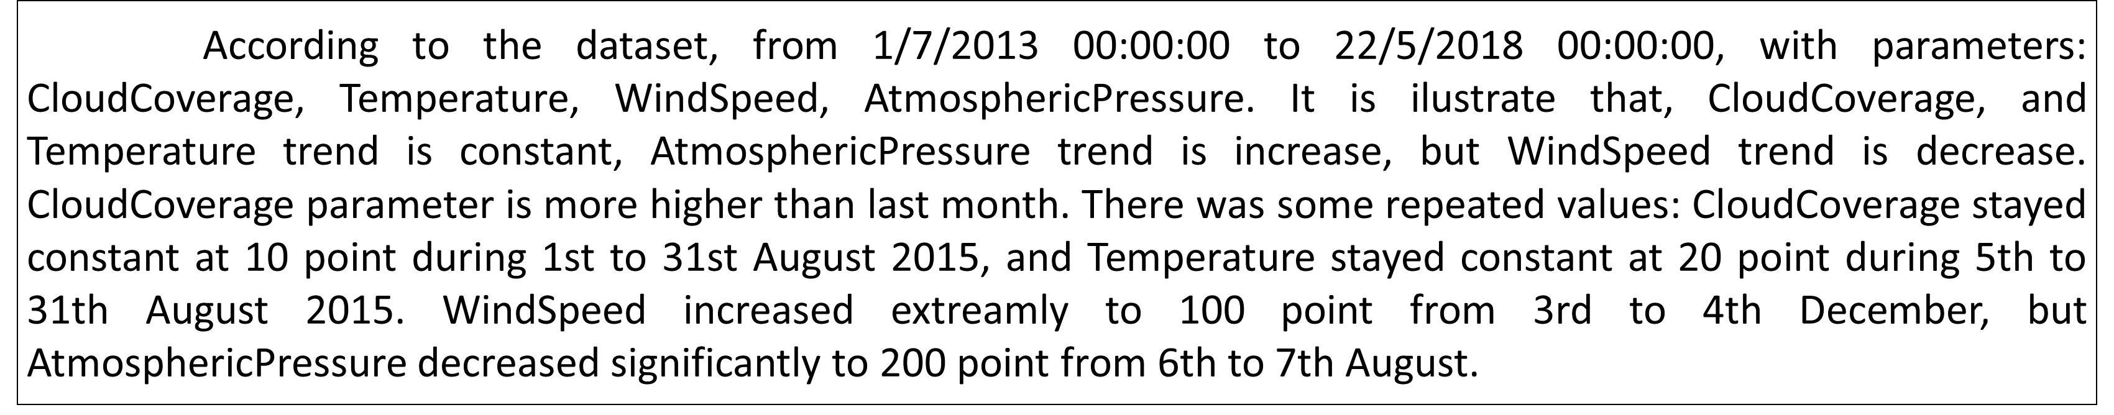Diskusikan hasil analisis bersama pakar.

Gambar 4.9 *Initial Corpus* untuk ringkasan data (need to be updated)

Dengan mengikuti langkah-langkah dalam pembentukan *Initial Corpus* yang sudah dijelaskan sebelumnya, peneliti membuat *Initial Corpus* yang digambarkan pada gambar 4.10.

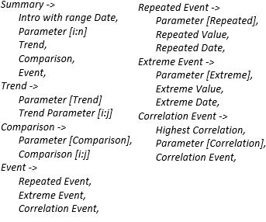

Gambar 4.10 Skema teks untuk ringkasan data

Setelah menentukan skema teks untuk ringkasan data, maka didapatkan pohon struktur dokumen seperti pada gambar 4.10. Pada struktur dokumen terdapan variabel i, j dan n, variabel i menunjukan iterasi dimulai dari i, sedangkan j dan n merupakan batas iterasi, n menunjukan jumlah keseluruhan parameter, sedangkan j jumlah keseluruhan jenis trend atau pesan. Pada gambar tersebut, struktur dokumen pada ringkasan data terdiri dari *Intro with Range Date*, Parameter ke-i hingga ke-n, *Trend*, dan *Event*. Dimana *Trend* merupakan *Routine Message*, sedangkan *Event* merupakan *Significance Event Message*.

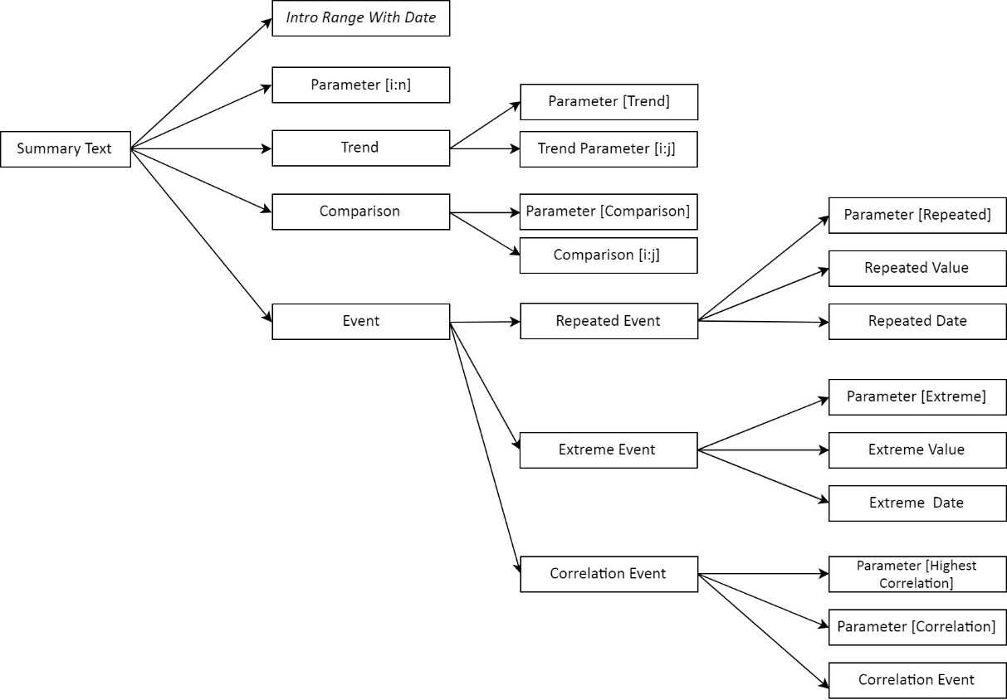

Gambar 4.11 Struktur Pohon untuk teks ringkasan data

* + - 1. **Perencanaan Dokumen untuk Data Terkini**
      2. *Content Determination*

Pemilihan konten untuk data terkini atau data terkahir hampir sama dengan proses pemilihan konten untuk ringkasan data, dimana konen-konten yang akan ditampilkan terbagi menjadi dua kategori, yakni *Routine Message* dan *Significance Event Message*. Untuk konten *Routine Message* dapat dilihat pada gambar 4.12.

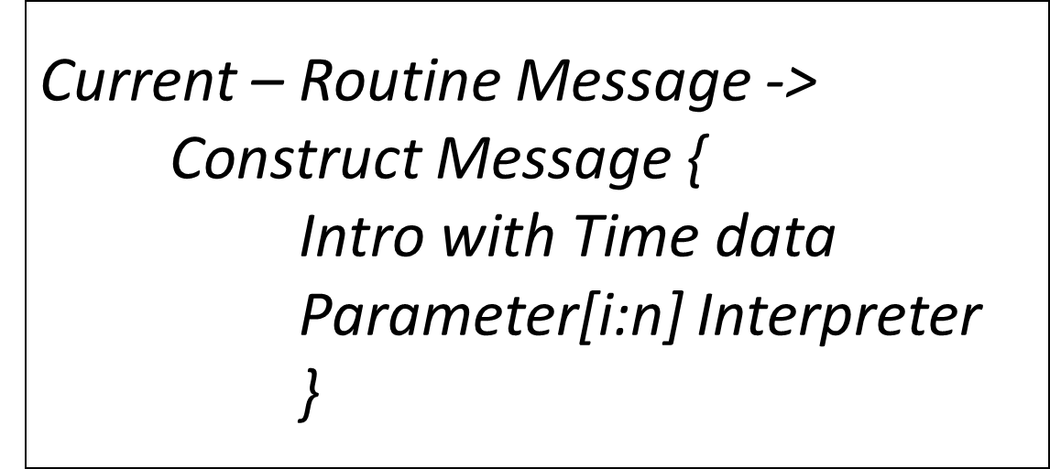

Gambar 4.12 *Routine Message* untuk data terkini

Sedangkan penentuan *Significance Event Message* untuk data terkini akan ditampilkan jika data terakhir melebihi atau sama dengan nilai statistik maksimum atau minimum data *statistical summary,* untuk lebih lengkapnya dapat dilihat pada gambar 4.13

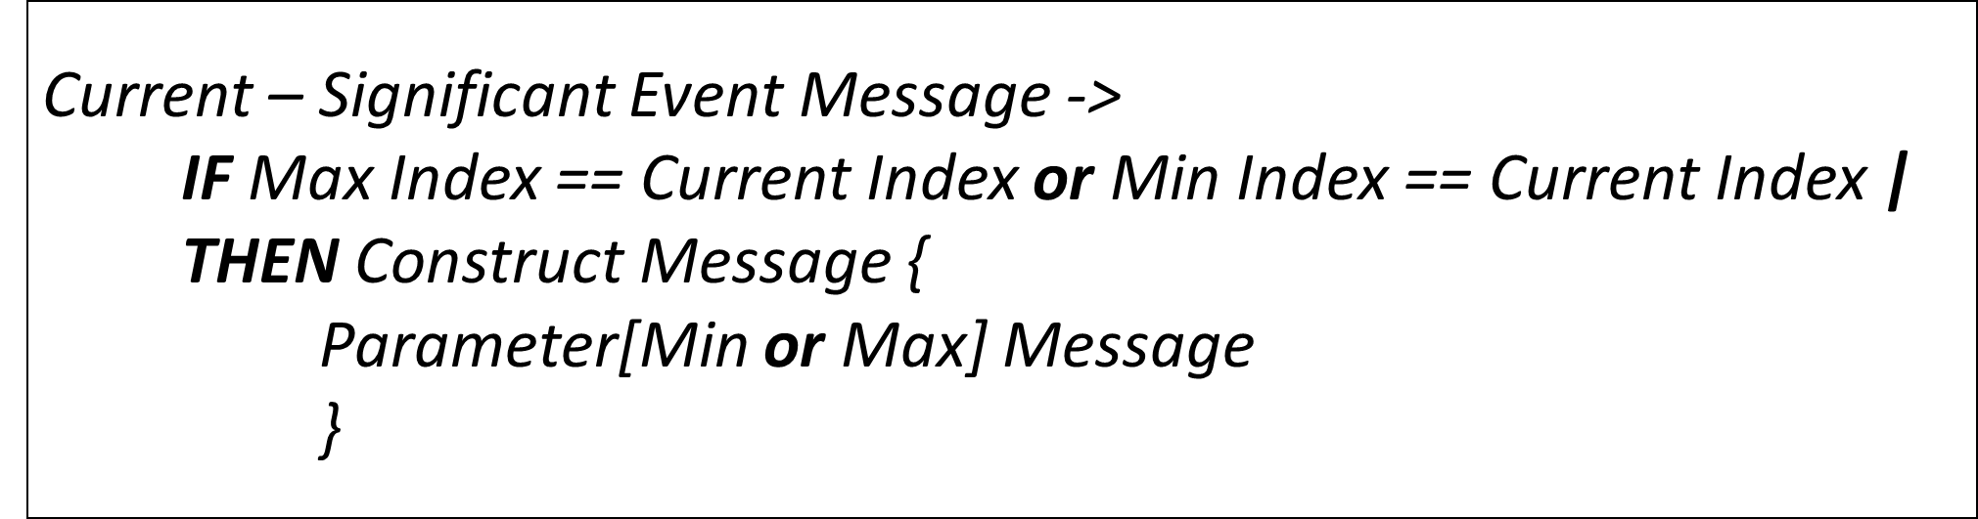

Gambar 4.13 *Significance Event Message* untuk data terkini

Sebagai contoh jika kita menggunakan data partikel udara pada tabel 4.4 maka akan didapatkan hasil *Content Determination* seperti pada tabel 4.22.

Tabel 4.22 Hasil *Content Determination* untukdata terkini

|  |  |
| --- | --- |
| Routine Message | This hour data represent that: pm2.5, and Dew Point in low condition. Temperature in very cold condition. Pressure in high condition. |
| Significance Event Message | Is, and Ir reached their lowest value on this hour. |

* + - 1. *Document Structuring*

*Initial Corpus* yang digunakan sebagai acuan dalam menampilkan pesan-pesan untuk data terkini dapat dilihat gambar 4.14.

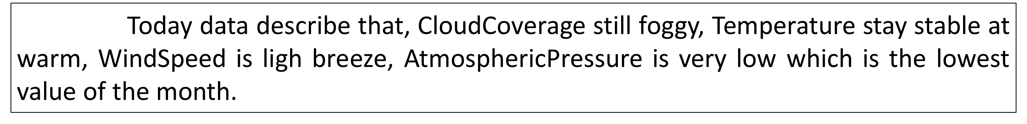

Gambar 4.14 *Initial Corpus* untuk pesan data terkini

Setelah menentukan *Initial Corpus*, maka dilakukan pembuatan skema teks seperti pada ringkasan data, sehingga didapatkan hasil seperti pada gambar 4.15.

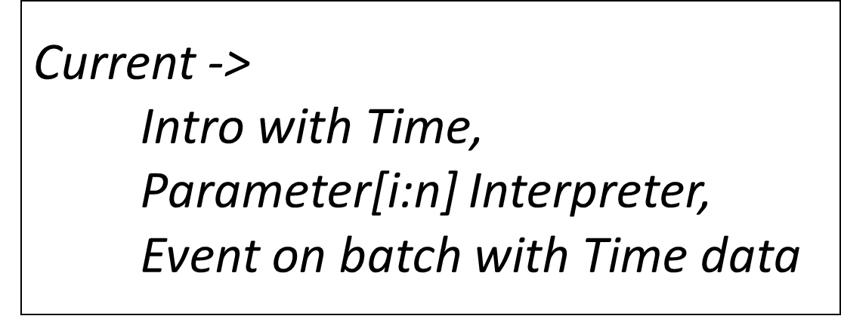

Gambar 4.15 Struktur teks data terkini

Sedangkan untuk struktur pohonnya dapat dilihat pada gambar 4.16. Pada pohon tersebut, kita bisa menemukan variabel i dan n, variabel i merupakan indeks data yang dimulai dari 1, sedangkan variabel n merupakan banyaknya parameter yang ada, sehingga i:n berarti melakukan perulangan sebanyak parameter yang ada. Struktur dokumen untuk data terkini, terdiri dari *Intro With Time* yang kemudian diikuti dengan interpretasi untuk setiap parameter yang ada, jika kondisi dari *Significant Event Message* terpenuhi, maka ditampilkan juga *Event* bersama waktu datanya.

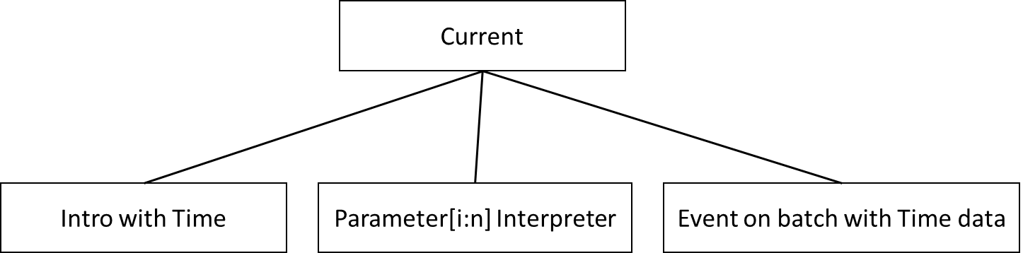

Gambar 4.16 Pohon struktur untuk teks data terkini

* + - 1. **Perencanaan Dokumen untuk Prediksi**
      2. *Content Determination*

Pada pemilihan konten untuk prediksi, terdapat juga dua bagian yang akan ditampilkan seperti pada bagian sebelumnya, yaitu *Routine Message* dan *Significance Event Message*. Untuk *Routine Message* pada bagian prediksi, dapat dilihat pada gambar 4.17.

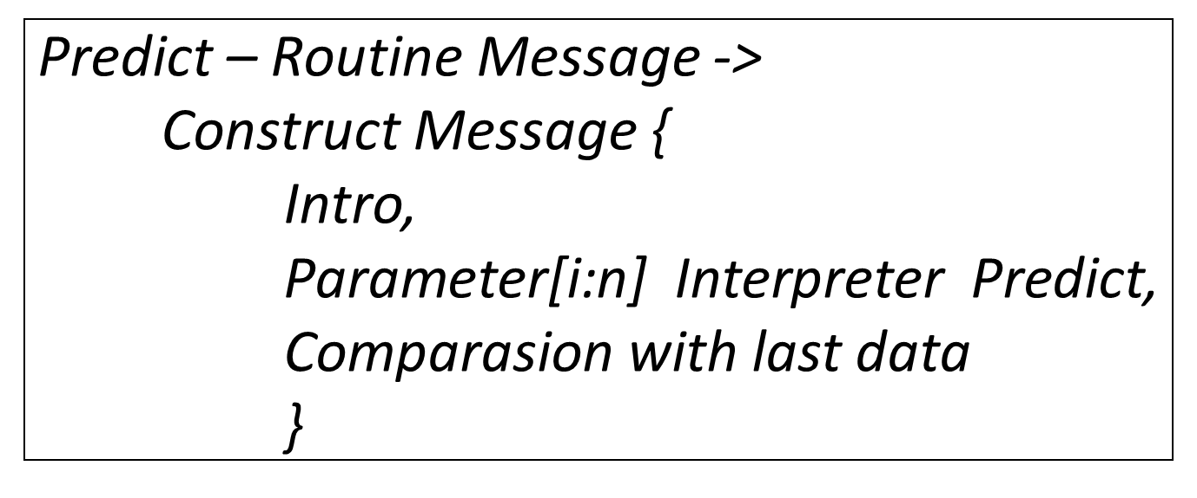

Gambar 4.17 *Routine Message* untuk Prediksi data

Sedangkan *Significant Event Message* pada bagian prediksi ini berupa *Special Corpus*. *Special Corpus* ini merupakan teks keluaran yang diadaptasi dari penelitian DWP yang dikembangkan oleh Putra (2017) untuk bagian prediksi. *Special Corpus* terdiri dari tiga bagian, yaitu *Sky State Message*, *Temperature Message*, dan *Air Quality* *Message*. Pesan *Sky State* *Message* akan ditampilkan jika terdapat parameter *Rainfall* dan *CloudCoverage* pada data masukan, begitu juga dengan *Temperature Message* hanya akan ditampilkan jika terdapat parameter *Temperature*, untuk *Air Quality* *Message* akan ditampilkan jika pada data masukan terdapat delapan parameter kualitas udara yang menjadi masukan sistem DWP, yakni CO, NO, NO2, NOX, O3, PM10, PM25, dan SO2. Untuk lebih lengkapnya, *Significant Event Message* ini digambarkan pada gambar 4.18.

*Predict – Significant Event Message ->*

*Construct Message {*

*Special Corpus*

*}*

*Special Corpus ->*

***IF*** *is.available(Rainfall,*

*CloudCoverage) |*

***THEN*** *Construct Message {*

*Sky State Message*

*}*

***IF*** *is.available(Temperature) |*

***THEN*** *Construct Message {*

*Temperature Message*

*}*

***IF*** *is.available(CO, NO, NO2, NOX, O3, PM10, PM25, SO2) |*

***THEN*** *Construct Message {*

*Air Quality Message*

*}*

*Sky State Message ->*

*Construct Message {*

*Rainfall Message,*

*CloudCoverage Message*

*}*

Gambar 4.18 *Significant Event Message* untuk Prediksi data

Sebagai contoh jika kita menggunakan data kualitas udara pada tabel 4.4 maka akan didapatkan hasil *Content Determination* seperti pada tabel 4.23

Tabel 4.23 Hasil *Content Determination* untukPrediksi data

|  |  |
| --- | --- |
| Routine Message | Regarding to the prediction result, it's estimated that pm2.5, and Dew Point will stay constant at low. Temperature will still stable at very cold. Pressure will steady at high. Iws, Is, and Ir will stay constant at very low. |
| Significant Event Message | - |

* + - 1. *Document Structuring*

*Initial Corpus* yang digunakan sebagai acuan dalam menampilkan pesan-pesan untuk prediksi datadapat dilihat gambar 4.19.

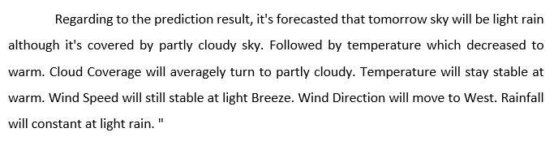

Gambar 4.19 *Initial Corpus* untuk Prediksi Data

Setelah menentukan *Initial Corpus*, maka dilakukan pembuatan skema teks seperti pada ringkasan data, sehingga didapatkan hasil seperti pada gambar 4.20

*Predict ->*

*Intro,*

*Special Corpus,*

*Parameter[i:n] with trend*

*decription*

*Special Corpus ->*

*Sky State Message****,***

*Temperature Message*

*Air Quality Message*

*Sky State Message ->*

*Rainfall Message,*

*CloudCoverage Message*

Gambar 4.20 Struktur teks untuk prediksi data

Sedangkan untuk struktur pohonnya dapat dilihat pada gambar 4.21, dimana struktur pohon tersebut terdiri dari intro, *special corpus*, dan prediksi untuk setiap parameter.

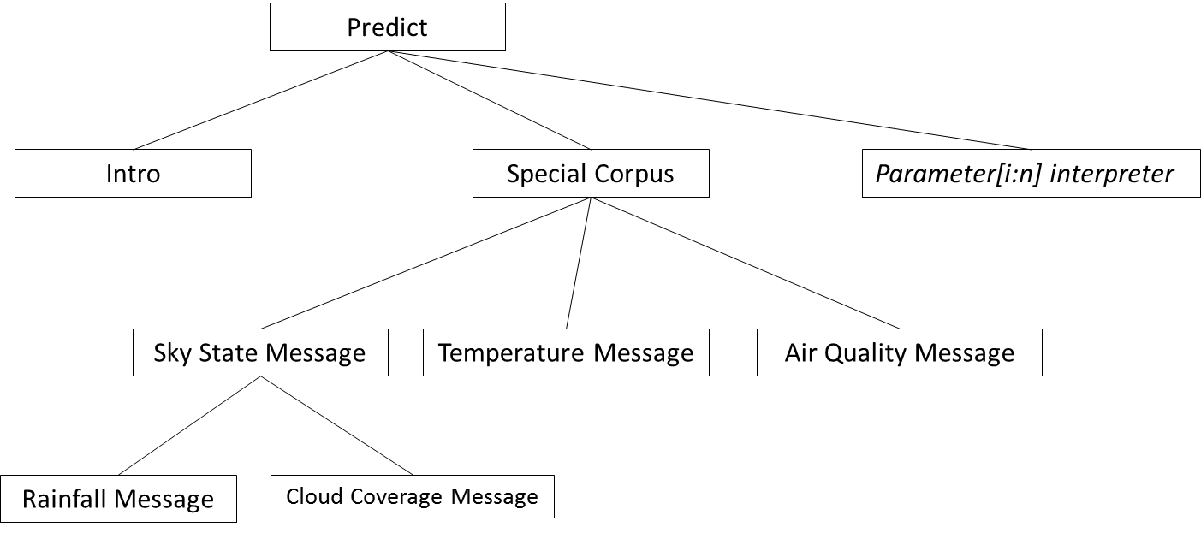

Gambar 4.21 Pohon struktur prediksi data

### Model Proses *Microplanning and Realisation*

Tugas utama dari tahap *Microplanning* ini adalah mengemas pesan-pesan yang sudah dibangkitkan sebelumnya sehingga dapat tersusun sebaik mungkin mengikuti struktur dokumen yang sudah dibuat pada tahap sebelumnya. Proses *Microplanning* ini terbagi menjadi tiga proses yaitu, *Lexicalisation, Aggregation,* dan *Referring Expression Generation.* Proses *lexicalisation* dalam penelitian ini menggunakan pendekatan *rule-based* seperti pada penelitian DWP, dimana setiap pilihan leksikal dibangkitkan berdasarkan rule yang diperoleh dari berbagai sumber. Misalnya, untuk merepresentasikan perubahan setiap parameter pada teks prediksi, pemilihan frase yang tepat akan melalui beberapa tahapan sehingga keluarannya adalah frase seperti “*change progressively”*, “*shifted”*, dan lain-lain. Sedangkan *aggregation* merupakan proses bagaimana pesan yang berkaitan dihubungkan, baik baik pesan yang memiliki kesamaan ataupun pesan yang bertolak belakang. Selanjutnya, *referring expression generation* merupakan bagaimana mendefiniskan subjek informasi, contohnya: “*this month, this day...”* (Putra et al., 2017)*.* Dimana untuk *input,* proses, dan *ouput* pada tahap ini adalah sebagai berikut:

* *Input*: *Content and Structure*
* Proses: *Microplanning and Realisation*
* *Output*: *Summary Text, Current Text,* dan *Predict Text*

Berikut adalah penjelasan mengenai sub-proses dari tahapan *Microplanning and Realisation.*

* + - 1. ***Lexicalisation***

Proses *Lexicalisation* atau leksikalisasi adalah proses untuk menentukan bagaimana konsep, informasi, atau elemen pengetahuannya diungkapkan dalam bentuk kata-kata, sehingga teks yang dihasilkan dapat lebih variatif tanpa mengurangi *knowledge* dari konten yang akan disampaikan. Misalnya pada teks untuk prediksi data, banyak frasa yang dapat merepresentasikan kondisi jika perubahan ekstrim terjadi, seperti “*change progressively to”, “turn progressively to”, “move progressively to”, “shifted progressively to”,* dan lainnya. Proses ini merujuk pada representasi *Trend Description* untuk kualitas udara yang diterapkan dalam DWP (Putra et al., 2017).

Proses leksikalisasi pada sistem DWP mengacu pada proes leksikalisasi yang dilakukan oleh (Ramos-Soto et al., 2016), dimana setidaknya ada dua pesan yang direpresentasikan proses *Trend Description* ini. Yang pertama yaitu *Change Type,* dan yang kedua adalah *Change Label*. Untuk contoh hasil dari proses ini dapat dilihat pada gambar 4.22.

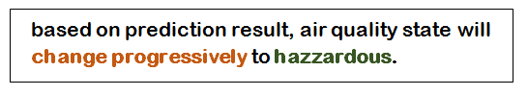

Gambar 4.22 Contoh dari hasil proses *Trend Description*

Frasa *“change progressively”* merupakan pesan *Change Type* atau pesan merepresentasikan perubahan apa yang terjadi pada suatu parameter, yang kemudian diikuti oleh frasa *“hazzardous”* yang merupakan *Change Label* atau frasa yang merepresentasikan hasil terakhir dari perubahan tersebut. Dalam menentukan *Trend Description*, langkah pertama yang harus dilakukan adalah membuat himpunan berisi hasil representasi data kemarin, data terkini, dan data prediksi, contohnya jika kita menggunakan ringkasan data pada tabel 4.17 untuk parameter pm2.5 sehingga didapatkan himpunan seperti pada tabel 4.24.

Tabel 4.24 Hasil interpretasi data untuk contoh kasus kualitas udara

|  |  |  |
| --- | --- | --- |
| Yesterday (TD1) | Today (TD2) | Tomorrow (TD3) |
| **Low** | **Low** | **Low** |

Kemudian setiap anggota himpunan diinterpretasikan sesuai dengan nilai indeksnya. *Indeks* tersebut didapatkan berdasarkan urutan dalam partisi keanggotaan yang sudah dijelaskan pada bagian *Data Interpretation*, urutan tersebut dimulai dengan indeks 0. Urutan tersebut dapat dilihat pada tabel 4.25.

Tabel 4. 25 Indeks interpretasi kualitas udara

|  |  |
| --- | --- |
| **Partisi** | ***Index*** |
| Very low | 0 |
| Low | 1 |
| Medium | 2 |
| High | 3 |
| Very High | 4 |

Setelah dipetakan berdasarkan indeks penginterpretasiannya, kini himpunan TD yang memuat hasil dari interpretasi beberapa data, menjadi himpunan TDI yang hanya memuat indeks-indeks penginterpretasiannya saja, maka TDI = {0,1,1}. Lalu proses selanjutnya adalah mencari *Index Variation* (IV) dengan persamaan berikut (Ramos-Soto et al., 2015):

IV ={ *iv1=td2- td1 , iv2 = td3-td2, iv3 = aq3*}

Maka didapatkan nilai *Index Variation* dengan perhitungan sebagai berikut:

IV={*iv1* = 2-1, *iv2*= 3-2, *iv3* = “Low”}

IV = {1,0,”Low”}

Setelah didapatkan nilai IV, perubahan parameter mulai terlihat, dimana pada proses selanjutnya himpunan IV akan direpresentasikan menjadi *Index Variation* *Lexicalisation* IVL yang berisikan simbol-simbol dengan menggunakan kaidah pada gambar 4.23. Dimana jika IV akan direpresentasikan menjadi simbol “+” jika bernilai positif , “-“ jika negati, dan “0” jika IV bernilai 0.

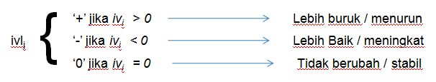

Gambar 4.23 *Rule* penginterpretasian IVL

Dari serangkaian proses diatas, maka dihasilkan nilai dari *Index* *Variation* untuk *Linguistic Description* (LD) kualitas udara adalah : LD*AirQuality = { “0”,”+”,Low }*. Inilah nilai terakhir yang kemudian nilai ini akan direpresentasikan menggunakan skema pada gambar 4.24 yang diperkenalkan oleh (Ramos-Soto et al., 2016).

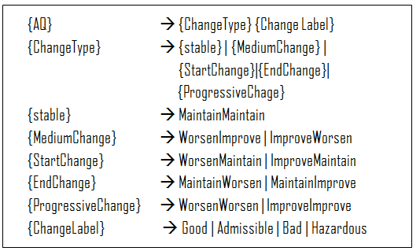

Gambar 4.24 Skema untuk mendeskripsikan pesan *Trend Description*

Himpunan LD yang berisi simbol-simbol akan direpresentasikan menjadi sebuah pesan *Trend Description,* dimana simbol “” berarti “*Improve”* atau lebih baik, lalu simbol “-“ berarti “*Worsen*” atau lebih buruk, sedangkan “0” diartikan sebagai “*Maintain*” atau tidak berubah. Dikarenakan himpunan LD yang dihasilkan pada proses sebelumnya berisi LD*AirQuality = { “0”,”0”,Low },* maka *Change* *Type* dari pesan tersebut adalah “*MaintainMaintain”* yang tergolong pada kategori *Stable*. Setelah didapatkan, *Change* *Type* dari pesan tersebut, langkah selanjutnya adalah menentukan frasa yang akan disampaikan pada teks keluaran. Dimana penentuan ini dilakukan dengan cara *random* sesuai dengan frasa yang terdapat pada *corpus* seperti yang terdapat pada gambar 4.25.

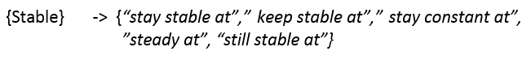

Gambar 4.25 *ProgressiveChange* *Corpus*

Pada penelitian ini, penerapan proses leksikalisasi khususnya *Trend Description* dilakukan untuk setiap parameter yang terdapat pada teks prediksi data. Dimana data-data yang sudah diinterpretasikan pada proses *Data Interpretation* akan diproses sehingga dihasilkan teks yang lebih variatif dan *unspecific*.

* + - 1. ***Aggregation***

Proses agregasi menentukan bagaimana suatu pesan digabungkan untuk menghasilkan spesifikasi frasa yang sesuai dengan kalimat kompleks (Ramos-Soto et al., 2016). Dalam proses agregasi ini digunakan teknik *Simple Conjunction,* dimana sebuah kalimat dapat digabungkan dengan frasa sederhana seperti “*and”, “but”, “altough” ,* dan lainnya sesuai dengan kebutuhan sistem (Reiter & Dale, 1997).

Salah satu contoh penerapan agregasi adalah saat pembentukan pesan *Sky State* pada *Special Corpus* yang terdiri dari pesan-pesan yang mengandung informasi mengenai hujan dan cakupan awan (Putra et al., 2017). Pada gambar 4.26 Dapat dilihat bahwa kalimat yang dibangun dihubungkan dengan kata penghubung atau *Conjunction* berupa ”covered with” yang menghubungkan dua

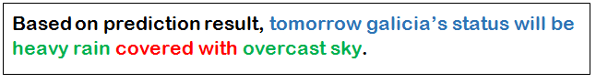

Gambar 4.26 Contoh Phrase Aggregation (Putra et al., 2017)

Dalam menentukan kata penghubung yang tepat, sistem perlu mengetahui bagaimana hubungan antara pesan-pesan yang akan dihubungkan nantinya. Contohnya untuk kasus pesan curah hujan dan cakupan awan pada sistem DWP, jika didapatkan pesan curah hujan berupa *“heavy rain”* atau hujan deras dan pesan cakupan awan berupa *“overcast”*  yang berarti mendung, maka pesan ini berada dalam keadaan yang sebandin,g sehingga digunakan kata penghubung *“covered with..”* yang berarti “ditutupi oleh...”. Contoh lainnya, jika pesan curah hujan yang didapatkan adalah *“no rain”* atau tidak ada hujan, namun cakupan awan adalah *“moslty cloudy”* atau umumnya berawan, maka pesan yang bertolak belakang, sehingga digunakan kata penghubung *“although it's covered by”* yang berarti “meskipun ditutupi oleh...” .

Proses selannjutnya adalah penentuan nilai kontras sehingga sistem mampu mengenali mana pesan yang sebanding atau bertolak belakang (Putra et al., 2017). Hal ini hampir sama dengan proses *Trend Description*, dimana penentuan nilai kontras menggunakan bantuan nilai indeks, jika nilai indeks dari kedua pesan yang akan disampaikan bernilai sama, maka pesan tersebut sebanding, jika nilai indeksnya berbeda maka pesan tersebut bertolak belakang. Pemetaan indeks untuk menentukan kontras pada pesan dapat dilihat pada tabel 4.26.

Tabel 4.26 Nilai kontras dalam proses agregasi dengan  
Simple Conjunction (Putra et al., 2017)

|  |  |  |  |
| --- | --- | --- | --- |
| Curah Hujan | | Cakupan Awan | |
| Partisi | Nilai Kontras | Partisi | Nilai Kontras |
| No Rain | 0 | Clear | 0 |
| Light Rain | 0 | Foggy | 0 |
| Moderate Rain | 1 | Mostly sunny | 0 |
| Intense Rain | 1 | Partly cloudy | 1 |
| Torential | 1 | Mostly cloudy | 1 |
|  |  | Broken | 1 |
|  |  | overcast | 1 |

* + - 1. ***Referring Expression Generation***

Pada tahap ini , dilakukan pemilihan kata atau ungkapan untuk merepresentasikan sebuah entitas, sehingga frasa yang digunakan dapat lebih variatif. Tahap ini relatif sederhana, dimana implementasi untuk tahap ini dapat diterapkan secara *hard code* (Reiter & Dale, 1997). Namun, peneliti menerapkan pembangkitan frasa secara *random* seperti yang dilakukan pada sistem DWP (Putra et al., 2017). Contohnya, dalam penentuan *adverb* seperti *“sharply”, “extremly”, “dramatically”, “significantly”,* dan lainnya akan dipilih secara *random* untuk merepresentasikan ketika ada kenaikan atau penurunan ekstrim terjadi.

### Hasil Keluaran Sistem

Tek direalisasikan kedalam bentuk aktual berdasarkan struktur yang telah dibuat pada saat proses *document planning* (Reiter, 2011)*.*  Realsasi teks dapat ditampilkan menggunakan bahasa pemrograman seperti HTML, LaTeX, RTF, atau lainnya.

Sehingga jika digunakan data partikel udara pada tabel 4.4 akan didapatkan hasil seperti pada tabel 4.27

Tabel 4.27 Hasil akhir untuk contoh kasus data partikel udara

|  |
| --- |
| Regarding to the hourly data (01/01/2010 00:00 - 12/31/2011 23:00), with parameters: pm2.5, Dew Point, Temperature, Pressure, cbwd, Iws, Is, and Ir. It represented that, Dew Point, Temperature trend is increased and the rest is constant. Temperature, and Iws parameters are lower than yesterday's data, but the rest parameters are higher than yesterday's data. There were some repeating value more than 1752 hours: Is stayed constant at very low during 18 Mar 2010 11:00 to 9 Feb 2011 22:00, 27 Feb 2011 13:00 to 2 Dec 2011 06:00. pm2.5 fluctuated sharply (increased 929 points and decreased 969 points), Iws fluctuated sharply (increased 584.71 points and decreased 583.81 points), Is fluctuated dramatically (increased 27 points and decreased 27 points), and Ir fluctuated rapidly (increased 36 points and decreased 36 points). There are a duplicate cbwd data pattern in the last 6 hours (31 Dec 2011 17:00 to 31 Dec 2011 23:00) with data patterns from 2 Feb 2010 01:00 to 2 Feb 2010 07:00, 23 Nov 2010 04:00 to 23 Nov 2010 10:00, and 25 Sep 2011 04:00 to 25 Sep 2011 10:00. Dew Point appears to have a highest impact to all variable with moderate relationship in average. An increase in Temperature resulted a growth in Dew Point. A decrease in Pressure resulted a growth in Dew Point, and Temperature.  This hour data represent that: pm2.5, and Dew Point in low condition. Temperature in very cold condition. Pressure in high condition. Iws, Is, and Ir in very low condition. Is, and Ir reached their lowest value on this hour.  Regarding to the prediction result, it's estimated that pm2.5, and Dew Point will stay constant at low. Temperature will still stable at very cold. Pressure will steady at high. Iws, Is, and Ir will stay constant at very low. |

## Pengembangan Sistem *Data-to-text* *Unspecific News Generator*

Pada sub-bab ini akan dipaparkan secara menyeluruh mengenai pengembangan sistem *D2T Unspecific News Generator* secara teknis dengan menggunakan proses *Linear Sequential Model* pada sub-bab metode penelitian. Proses pengembangan perangkat lunak dengan menggunakan *Linear Sequential Model* terdiri dari empat tahap, yaitu analisis*,* desain*,* implementasi, dan testing (Pressman, 2001). Pengembangan model dengan menggunakan *Linear Sequential Model* ini dipilih dikarenakan sistem yang akan dibangun sudah didefinisikan kebutuhan-kebutuhannya secara jelas dan tidak akan mengalami perubahan yang kebutuhan yang signifikan. Selain itu proses model ini dipilih dikarenakan pengembangan tahapnya yang cukup sederhana, sehingga waktu pengembangan sistem tidak memakan waktu yang terlalu lama. Penjelasan mengenai sub-proses pengembangan sistem akan dijelaskan pada sub-bab selanjutnya.

### Analisis Sistem D2T UNG

Tahap analisis merupakan tahap pertama dalam pengembangan sistem D2T *Unspecific News Generator (UNG).* Pemodelan ini diawali dengan mendefinisikan kebutuhan-kebutuhan sistem yang akan diaplikasikan ke dalam bentuk perangkat lunak nantinya. Hal ini sangat penting, dikarenakan pada tahap ini akan ditentukan batasan-batasan dari sistem yang akan dibangun, sehingga wilayah atau *scope* dari sistem yang dibangun tetap jelas dan tidak melebar. Pada tahap ini, didefinisikan terlebih dahulu bagaimana sifat dari perangkat lunak yang akan dibuat, kebutuhan apa saja yang perlu dibuat, dan pemilihan bahasa pemrograman serta bagaimana sistem akan ditampilkan nantinya.

Sehingga pada proses ini didapatkan beberapa kebutuhan utama dari sistem D2T yang akan dikembangkan, diantaranya seperti berikut:

* Sistem D2T yang dikembangkan dapat membangkitkan berita berdasarkan data apapun yang diberikan (data apa saja yang bersifat *time series* dan eksak) baik mempunyai *header* maupun tidak.
* Sistem yang dikembangkan mampu melakukan interpretasi data dengan *corpus* yang didefinisikan oleh pengguna.
* Sistem yang dikembangkan mampu menerima masukan data baik dengan tipe *numerical* maupun *categorical*.
* Sistem yang dikembangkan mampu menganalisa dan mencari kesamaan pola untuk data dengan tipe *categorical*.
* Sistem dapat menghasilkan berita yang berisikan hubungan antara parameter dari data yang dimasukan.
* Sistem yang dikembangkan harus mengacu pada arsitektur D2T yang diperkenalkan oleh (Reiter, 2011).

Setelah didefinisikan beberapa kebutuhan dari sistem yang akan dibangun, proses selanjutnya adalah tahap pembangunan desain yang akan dijelaskan pada sub-bab selanjutnya.

### Desain Sistem D2T UNG

Setelah menentukan kebutuhan-kebutuhan yang diperlukan dalam pembangunan sistem UNG, proses selanjutnya adalah menentukan desain dari sistem UNG yang akan dibangun. Pada tahap ini, kebutuhan-kebutuhan yang sudah didefinisikan sebelumnya akan direpresentasikan ke dalam bentuk *blueprint* perangkat lunak sebelum dilakukan proses *coding.* Setidaknya ada tiga atribut yang akan ditentukan pada tahap ini diantaranya, struktur data, arsitektur perangkat lunak, dan prosedural (algoritmik) secara rinci. Penjelasan sub-proses dari tahap desain adalah sebagai berikut.

1. **Struktur** **Data**

Pada pemilihan desain struktur data untuk pembangunan sistem UNG diperlukan bahasa pemrograman yang memiliki struktur data yang fleksibel. Dimana pada pembangunan sistem UNG ini dipilih bahasa pemrograman R, dikarenakan bahasa pemrograman R memiliki kemampuan untuk mengolah berbagai tipe data, kemudahan *casting* variable, dan struktur data yang beragam. Selain itu juga, bahasa pemrograman R dipilih karena sifatnya yang *weakly typed* dimana variabel yang didefinisikan tidak perlu ditentukan tipe variabelnya. Diantara jenis-jenis data yang akan digunakan dalam pembangunan sistem UNG diantaranya, *integer, double, matrix, vector, list, data frame, character,* dan *text*. Konsep pemrograman dalam pengembangan sistem UNG adalah prosedural. Dimana konsep prosedural ini dipilih karena sistem UNG memiliki proses yang cukup kompleks, sehingga tugas-tugas kompleks tersebut akan dipecah menjadi beberapa sub-sub yang lebih kecil sehingga lebih mudah diimplementasikan dibandingkan dengan menggunakan konsep pemrograman berorientasi objek.

1. **Arsitektur perangkat lunak**

Sistem UNG dibangun dengan berbasis web menggunakan bahasa pemrograman R, Javascript, dan HTML. Penulis menggunakan *package* yang bernama *ShinyR*, sehingga hasil pemrosesan dari bahasa R akan direpresentasikan ke dalam bentuk web menggunakan *package* tersebut.

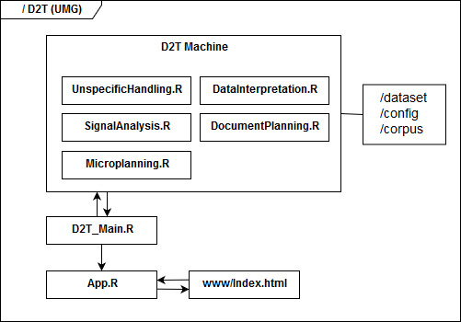

Gambar 4.27 Struktur file sistem UNG

Pada gambar 4.27 terlihat bahwa sistem D2T UNG yang dikembangkan menggunakan bahasa R dan ditampilkan dalam bentuk web dengan *package* ShinyR. Semua proses implementasi dan fungsi-fungsi utama disimpan pada D2T Machineyang terdiri dari, *UnspecificHandling.R, SignalAnalysis.R, DataInterpretation.R, DocumentPlanning.R,* dan *Microplanning.R*. Kelima file tersebut merepresentasikan setiap proses dari setiap sub-model dalam pembangunan sistem D2T. Sedangkan file *D2T_Main.R* berisikan kode program untuk memanggil fungsi-fungsi pada file D2T Machine, selain itu juga file *D2T_Main.R* akann berkomunikasi langsung dengan *App.R* yang berisikan kode program untuk mengeksekusi *package ShinyR*  yang digunakan sebagai perantara dalam menampilkan antarmuka sistem. Gambar 4.28 menunjukan desain antarmuka sistem yang dibangun, dengan menggunakan template *css,* dan *framework bootstrap.*

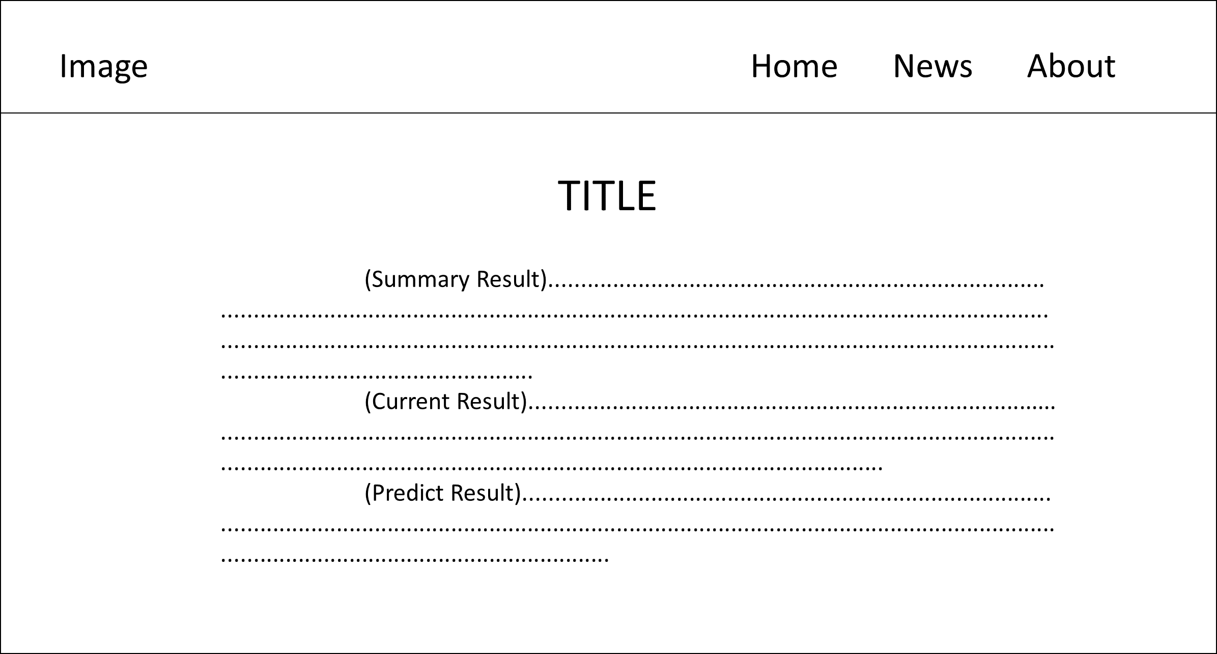

Gambar 4.28 Antarmuka sistem *Unspecific News Generator* (UNG)

1. **Prosedural sistem**

Dalam proses pembangunan sistem UNG ini digunakan konsep prosedural, dimana setiap proses akan dipecah menjadi bentuk fungsi-fungsi. Setiap fungsi yang ada pada sistem UNG akan dikelompokan dan disimpan dalam file yang berbeda-beda seperti yang dapat kita lihat pada gambar 4.27. Setiap sub-model dari proses D2T yang sudah dipaparkan pada sub-bab pengembangan model, direpresentasikan dengan funsi yang terdapat pada file-file yang terdiri dari, *UnspecificHandling.R, SignalAnalysis.R, DataInterpretation.R, DocumentPlanning.R, dan Microplanning.R.* Selain itu juga, setiap kebutuhan-kebutuhan dari hasil analisis sebelumnya diimplementasikan ke dalam file-file tersebut dalam bentuk fungsi.

### Implementasi Sistem D2T UNG

Pada tahap ini dilakukan proses *coding,* dimana kebutuhan-kebutuhan dan desain yang sudah dihasilkan sebelumnya akan direpresentasikan ke dalam bentuk kode program menggunakan bahasa R mengikuti model proses yang sudah dijelaskan sebelumnya. Untuk lebih lengkapnya, sub-proses dari tahap ini akan dijelaskan pada sub-bab berikut.

1. **Implementasi Proses *Unspecific Data Handling***

Untuk mengimplementasikan proses ini, penulis menggunakan *package data.table* untuk mengecek apakah data masukan memiliki header atau tidak, proses pembacaan data masukan menggunakan fungsi fread() yang terdapat pada *package data.table.* Pada gambar 4.29 terlihat proses pembacaan data dilakukan dengan fungsi fread() yang kemudian dikonversikan kedalam bentuk *data frame*. Penggunaan fungsi fread() ini bertujuan agar parameter yang tidak memiliki *header* akan tetap diproses dan diberi *default header* dengan nama *v2, v3, v4* dan seterusnya, lalu mengubah *header* parameter pertama menjadi *DateTime,* sehingga sistem akan tetap berjalan walaupun data masukan tidak *memiliki* header sekalipun.

|  |
| --- |
| #-----------------------  # UNSPECIFIC DATA HANDLER |  #-----------------------  # Force read, with default parameter v2,v3,v4,etc if there's no header available  dataset **<-** as.data.frame**(**fread**(**file**=**"DatasetsExperiment/  Climatology#1.csv"**))**  # Rename first parameter header to DateTime  colnames**(**dataset**)[**1**]** **<-** "DateTime"  # Dataset with datetime Column dropped  datasetWithoutDate **<-** dataset**[** , colnames**(**dataset**)** **!=** "DateTime"**]**  # Parameter Header  columnName **<-** colnames**(**datasetWithoutDate**)**  # Parameter Config  mainConfig **<-** ReadConfig**()** |

Gambar 4.29 Proses *Unspecific Data Handler*

Setelah proses pembacaan selesai, langkah selanjutnya adalah menentukan *data description*. Pennentuan *data description* ini dilakukan dengan memanggil fungsi ReadConfig(). Pada gambar 4.30 diperlihatkan bagaimana proses penentuan *data description* parameter ini dilakukan.

|  |
| --- |
| ReadConfig **<-** **function** **(){**  #Initializing  nullSequence **<-** rep**(NA**, length**(**columnName**))**  dfResult **<-** data.frame**(**ColName **=** columnName, Type **=** nullSequence, Rule **=** nullSequence, Alternate**=**nullSequence, stringsAsFactors**=FALSE)**    # Read config from file  mainConfig **<-** read.table**(**"Config/datadescription.csv", header**=TRUE**, sep**=**","**)**    # Load setting from default file  i**<-**1  **for(**i **in** i**:**nrow**(**mainConfig**)){**  tempColumn **<-** as.character**(**unlist**(**mainConfig**$**ColName**[**i**]))**  dfResult**[**dfResult**$**ColName **==** tempColumn,**]** **<-** as.vector**(**unlist**(**mainConfig**[**mainConfig**$**ColName **==** tempColumn,**]))**  **}**    # Checking variable type with typeof()  headerClass **<-** ClassHeaderChecker**(**dataset**)**  headerClass **<-** headerClass**[**names**(**headerClass**)!=**"DateTime"**]**    # Merging R config with Default config  i**<-**1  **for(**i **in** i**:**length**(**headerClass**)){**  tempColumn **<-** names**(**headerClass**)[**i**]**    **if(**is.na**(**dfResult**[**dfResult**$**ColName **==** tempColumn,"Type"**])){**  dfResult**[**dfResult**$**ColName **==** tempColumn,"Type"**]** **<-** headerClass**[**names**(**headerClass**)** **==** tempColumn**]**  **}**  **}**    return**(**dfResult**)** |

Gambar 4.30 Fungsi *data description* dalam proses *Unspecific Data Handler*

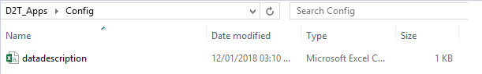

Gambar 4.31 File *datadescription.csv* pada folder *Config*

Dalam proses pendata descriptionan parameter, yang dilakukan pertama kali adalah membaca file *datadescription.csv* yang terdapat folder *Config* seperti yang dapat dilihat pada gambar 4.31. File ini berisikan *data description* berupa tipe dari suatu parameter, cara penginterpretasiannya beserta bagaimana sebuah parameter akan ditampilkan pada teks keluaran nantinya, untuk lebih lengkapnya dapat dilihat pada lampiran. Setelah proses pembacaan selesai, proses selanjutnya adalah menyimpan *data description* tersebut ke dalam bentuk *data frame* yang sudah diinisalisasi sebelumnya yaitu variable *mainConfig*. *Data description* yang akan disimpan hanyalah *data description* untuk parameter-parameter yang menjadi masukan.

Setelah disimpan kedalam bentuk variabel *data frame*, sistem akan melakukan pengecekan tipe parameter dengan menggunakan fungsi typeof() pada R. Jika pengguna tidak mendefinisikan tipe parameter pada file *datadescription.csv,* maka sistem otomatis menggunakan hasil dari fungsi typeof() tersebut sebagai acuan. Namun, jika pengguna sudah mendefinisikan tipe parameter pada file *datadescription.csv,* maka *data description* tersebut yang akan menjadi acuan. Misalnya jika kita menggunakan data klimatologi pada tabel 4.2, lalu ingin mendefiniskan data tersebut dengan *corpus* pada penelitian DWP (Putra et al., 2017), maka akan dihasilkan *data description* seperti pada tabel 4.28.

Tabel 4.28 *Data description* untuk contoh kasus data klimatologi.

|  |  |  |  |
| --- | --- | --- | --- |
| **ColName** | **Type** | **Rule** | **Alternate** |
| WindSpeed | numeric | crisp | Wind Speed |
| WindDirection | numeric | crisp | Wind Direction |
| CloudCoverage | numeric | crisp | Cloud Coverage |
| Temperature | numeric | fuzzy | NA |
| Rainfall | categorical | fuzzy | NA |

Untuk contoh lainnya jika kita menggunakan data nilai tukar pada tabel 4.1, dikarenakan *data description* untuk parameter-parameter tersebut belum didefinisikan sebelumnya, maka akan dihasilkan *data description* seperti pada tabel 4.29. Pada tabel 4.29 terlihat *data description* yang bernilai NA karena tidak didefnisikan sebelumnya kini berubah menjadi tipe *numeric* yang merupakan hasil dari pendeteksian variabel secara *default*.

Tabel 4.29 *Data description* untuk contoh kasus data nilai tukar

| **ColName** | **Type** | **Rule** | **Alternate** |
| --- | --- | --- | --- |
| USD | numeric | NA | U.S. Dollar |
| JPY | numeric | NA | Japan Yen |
| GBP | numeric | NA | Great British Pounds |
| CHF | numeric | NA | Confoederatio Helvetica Franc |
| SGD | numeric | NA | Singapore Dollar |
| MYR | numeric | NA | Malaysian Ringgit |
| HKD | numeric | NA | Hong Kong dollar |
| AUD | numeric | NA | Australian Dollar |
| CAD | numeric | NA | Canadian Dollar |

1. **Implementasi Proses *Signal Analyisis***
2. **Ringkasan data**

Implementasi dalam proses peringkasan data, penulis menggunakan fungsi *min, max* dan *mean* yang terdapat pada R seperti pada gambar 4.32 berikut.

|  |
| --- |
| StatisticalAnalysis **<-** **function(**dataset2**){**  dataset2WithoutDate **<-** dataset2**[** , colnames**(**dataset2**)** **!=** "DateTime"**]**  ColName **<-** Average **<-** MaxValue **<-** MaxIndex **<-** MaxDate **<-** MinValue **<-** MinIndex **<-** MinDate **<-** Trend **<-** c**(**""**)**    i**=**1  n**=**length**(**dataset2WithoutDate**)**  **for(**i **in** i**:**n**){**  ColName**[**i**]** **<-** colnames**(**dataset2WithoutDate**[**i**])**  #MAX  MaxValue**[**i**]** **<-** max**(**dataset2WithoutDate**[**i**])**  max_index2**<-** as.integer**(**which**(**dataset2WithoutDate**[**i**]**  **==** max**(**dataset2WithoutDate**[**i**])))**  MaxIndex**[**i**]** **<-** max_index2**[**1**]**  max_index0 **<-** max_index2**[**1**]**  MaxDate**[**i**]** **<-** as.character**(**dataset2**$**DateTime**[**max_index0**])**  #MIN  MinValue**[**i**]** **<-** min**(**dataset2WithoutDate**[**i**])**  min_index2 **<-** as.integer**(**which**(**dataset2WithoutDate**[**i**]**  **==** min**(**dataset2WithoutDate**[**i**])))**  MinIndex**[**i**]** **<-** min_index2**[**1**]**  min_index0 **<-** min_index2**[**1**]**  MinDate**[**i**]** **<-** as.character**(**dataset2**$**DateTime**[**min_index0**])**  #AVERAGE  Average**[**i**]** **<-** mean**(**dataset2WithoutDate**[**,i**])**  Trend**[**i**]** **<-** TrendAnalysis**(**ColName**[**i**]**,dataset2WithoutDate**[[**i**]]**,  as.double**(**MaxValue**[**i**])**,  as.double**(**MinValue**[**i**])**, nrowDataset**)**  **}**  dataset2Statistical **<-** data.frame**(**ColName, MaxDate, MaxValue, MaxIndex, MinDate, MinValue, MinIndex, Average, Trend**)**;  return**(**dataset2Statistical**)**  **}** |

Gambar 4.32 *Statistical Summary Function*

Dalam menentukan *trend,* penulis menggunakan pendekatan *linear model* dengan fungsi lm() yang terdapat pada R. Hasil dari *linear model* tersebut digunakan untuk menentukan kecenderungan apakah *trend* data menaik atau menurun seperti pada gambar 4.33.

|  |
| --- |
| TrendAnalysis **<-** **function(**start,dataset, min, max**){**  # Dataset is vector  plot**(**as.numeric**(**unlist**(**dataset**))**, type**=**"o", col**=**"blue"**)**  dataset **<-** dataset**[**start**:**length**(**dataset**)]**    **if(**length**(**unique**(**dataset**))** **==** 1**){**  result **<-** "0"  **}else{**  x **=** c**(**1**:**length**(**dataset**))**  reg **=** lm**(**dataset**~**x**)**    #linear model range  df **<-** reg**$**coefficients**[**2**]** **+** reg**$**coefficients**[**1**]**  dl **<-** reg**$**coefficients**[**2**]\***length**(**dataset**)** **+** reg**$**coefficients**[**1**]**  range **<-** dl**-**df    #stats  stat **<-** 0  **if(**range **<** 0**){**  range **<-** range **\*** **(-**1**)**  stat **<-** 1  **}**  #dataset range  rangeReal **<-** max**-**min  #5% minimum tershold  **if(**range **>** 0.05**\***rangeReal**){**  **if(**stat **==** 0**){**  result **<-** "+"  **}else{**  result **<-** "-"  **}**  **}else{**  result **<-** "0"  **}**  abline**(**reg,col**=**"red"**)**  **}**  return**(**result**)**  **}** |

Gambar 4.33 *Trend Analysis* *function*

1. ***Extreme Event***

Dalam pendeteksian *Extreme Event*, penulis menggunakan fungsi ResumeEventExtreme(), dengan *input* parameter yang bertipe *numerical*, dan *statistical summary* dari hasil peringkasan data. Kenaikan atau penurunan yang digolongkan ke dalam *extreme event* jika kenaikan atau penurunan lebih besar dari 65% dari interval data (data maksimum – data minimum). Setelah didapatkan nilai kenaikan berserta indeks dan interpretasinya, maka informasi tersebut akan disimpan dalam variabel dengan tipe *data frame.* Untuk lebih lengkapnya implementasi *Extreme Event* dapat dilihat pada gambar 4.34.

|  |
| --- |
| ResumeEventExtreme **<-** **function(**datasetWithoutCatDate, statisticalResume, type**=NULL){**  # intializing  i **<-** 1  vectorGrowth **<-** vectorStartIndex **<-** vectorEndIndex **<-**  vectorInterpreter **<-** c**()**  **for(**i **in** i**:**length**(**datasetNumericalWithoutDate**)){**  listColumn **<-** datasetNumericalWithoutDate **[[**i**]]**    # Get highest growth/decay with their index  **if(**type **==** "Growth"**){**  listExtremeAnalysisResult **<-** ResumeHighestGrowthAnalysis**(**diff**(**listColumn**)**,"Growth"**)**  **}else** **if** **(**type **==** "Decay"**){**  listExtremeAnalysisResult **<-** ResumeHighestGrowthAnalysis**(**diff**(**listColumn**)**,"Decay"**)**  **}**  #store growth/decay value, start/end index into vector  vectorGrowth**[**i**]** **<-**listExtremeAnalysisResult**$**valueResult  vectorStartIndex**[**i**]** **<-**listExtremeAnalysisResult**$**startIndexResult  vectorEndIndex**[**i**]** **<-**listExtremeAnalysisResult**$**endIndexResult    #checking if range > 65% data range  vectorInterpreter**[**i**]** **<-** InterpreterExtremeEvent**(**vectorGrowth**[**i**]**, statisticalResume**[**i,**])**  **}**  #exception  vectorEndIndex **<-** vectorEndIndex **+** 1    #Combine all process into df  ......  **}**  return**(**dfExtremeEvent**)**  **}** |

Gambar 4.34 *ResumeEventExtreme function*

1. ***Repeated Event***

Pada pendeteksian sinyal *Repeated Event* dilakukan dengan menggunakan fungsi ResumeRepeatedAnalysis(), yang didalamnya terdapat fungsi rle() atau *run length encoding* dimana hasil dari fungsi rle() adalah sebuah vektor boolean yang menunjukan terjadinya perulangan data, jika ditemukan nilai yang berulang, maka boolean akan bernilai *true*. Perulangan yang termasuk kedalam kategori *Repeated Event* adalah jika perulangan tersebut melebihi 10% dari jumlah data. Gambar 4.35 menunjukan bagaimana proses ini dimplementasikan.

|  |
| --- |
| #Repeated Value analysis  ResumeRepeatedAnalysis **<-** **function(**dataset**){**    lengthEncoding **<-** rle**(**dataset**)**  #limit  n **<-** length**(**dataset**)** **\*** 0.1    repeatedSequence **<-** rep**(**lengthEncoding**$**lengths **>=** n, times**=**lengthEncoding**$**lengths**)**  #Example repeatedSequence  #[1] FALSE FALSE FALSE FALSE FALSE TRUE TRUE TRUE TRUE    RepValue **<-** as.numeric**(**table**(**repeatedSequence**)[**"TRUE"**])**  **if(!**is.na**(**RepValue**)){**  # Get  dt **<-** data.frame**(**number **=** rle**(**repeatedSequence**)$**values, lengths **=** rle**(**repeatedSequence**)$**lengths**)**  # Get the end  dt**$**end **<-** cumsum**(**dt**$**lengths**)**  # Get the start  dt**$**start **<-** dt**$**end **-** dt**$**lengths **+** 1  # Selecting column  dt **<-** dt**[**dt**$**number **==** **TRUE**, c**(**"number", "start", "end"**)]**  result **<-** list**(**RepValue **=** nrow**(**dt**)**, Start **=** dt**$**start, End **=** dt**$**end**)**  **}else{**  result **<-** list**(**RepValue **=** 0, Start **=** 0, End **=** 0**)**  **}**    return**(**result**)**  **}** |

Gambar 4.35 *ResumeRepeatedAnalysis* *function*

1. **Prediksi Data**

Dalam proses prediksi data, penulis menggunakan *package xts* dan *smooth*. Package xts digunakan untuk mengkonversi data masukan kedalam bentuk *time-series* yang kemudian diurutkan berdasarkan *DateTime* secara *ascending.* Sedangkan package *smooth* digunakan untuk melakukan prediksi data dengan *exponential smoothing*. Pada gambar 4.36 proses prediksi data dilakukan didalam fungsi ResumeEventRepeat(), setelah mengkonversi data menjadi bentuk *time-series* dengan menggunakan fungsi xts(), langkah selanjutnya adalah prediksi data dengan fungsi forecast() yang terdapat pada *package smooth*.

|  |
| --- |
| PredictDataset**<-function(**dataset, format**=**"%m/%d/%Y %H:%M"**){**  result **<-** c**()**  lengthWithoutDate **<-** length**(**dataset**[**,**-**which**(**colnames**(**dataset**)** **==** "DateTime"**)])**  # Convert to TS data  dataSeries **<-** xts**(**dataset**[**,**-**which**(**colnames**(**dataset**)** **==** "DateTime"**)]**, order.by**=**as.Date**(**dataset**[**,"DateTime"**]**, format**))**    # Forecasting with Ex.Smooth  i**<-**1  **for(**i **in** i**:**lengthWithoutDate**){**  result**[**i**]** **<-** forecast**(**dataSeries**[**,i**]**, h**=**1**)$**mean  **}**      names**(**result**)** **<-** colnames**(**dataset**[** , colnames**(**dataset**)** **!=** "DateTime"**])**    # print(result)  return**(**result**)**  **}** |

Gambar 4.36 *PredictDataset function*

1. ***String Matching***

Pendeteksian sinyal *string matching* ini hanya diterapkan untuk parameter dengan tipe *categorical.* Sehingga meskipun data masukan memiliki parameter dengan tipe *categorical*, sistem akan tetap bekerja seperti biasa. Proses pendeteksian sinyal *string matching*  ini menggunakan algoritma *Knuth Morris Prat* (KMP). Dimana pola yang akan cari adalah sebanyak *n*  data terakhir, nilai *n* ditentukan berdasarkan dengan interval data, jika data dengan interval per jam, maka diambil data atau pola acuan yang diambil sebanyak 6 baris atau data 6 jam terakhir. Untuk data dengan interval per hari maka data yang diambil sebanyak 7 baris atau data seminggu terakhir. Selebihnya, untuk data dengan interval bulanan atau tahunan, maka data yang diambil sebanyak 4 baris data terakhir. Implementasi proses *string matching* ini terdapat pada fungsi MotifDiscoveryAnalysis() yang dapat dilihat pada gambar 4.37

|  |
| --- |
| MotifDiscoveryAnalysis **<-** **function(**colName, dataset, datasetIntervalValue**){**  #Splitting n last data  n **<-** DataInterpreterInterval**(**datasetIntervalValue, type **=** "limit"**)**  index **<-** length**(**dataset**)+**1 **-** n    #pattern  pattern **<-** dataset**[**index**:**length**(**dataset**)]**    #dataest  dataset **<-** dataset**[**1**:**index**]**  print**(**dataset**)**  print**(**pattern**)**    #KMP Process  result **<-** list**()**  **if(!**is.null**(**KMP**(**dataset, pattern**))){**  result**$**total **<-** length**(**KMP**(**dataset,pattern**))**  result**$**pattern **<-** KMP**(**dataset,pattern**)**  **}else{**  result**$**total **<-** 0  result**$**pattern **<-** **NA**  **}**    return**(**result**)**  **}** |

Gambar 4.37 *MotifDiscoveryAnalysis function*

Fungsi KMP() yang terdapat pada gambar 4.37 mengacu pada implementasi algoritma KMP yang pada bahasa R yang dibuat oleh (Rahman, 2017) pada penelitiannya. Untuk lebih lengkapnya, implementasi algoritma KMP ini dapat dilihat pada gambar 4.38.

|  |
| --- |
| #Function to seacrh the pattern in the string  KMP **<-** **function(**string, pattern**){**    #inisiasi variabel  prefix **<-** KMP_Prefix**(**pattern**)**  n_string **<-** length**(**string**)**  n_pattern **<-** length**(**pattern**)**  index **<-** c**()**  total **<-** 0  i **<-** 0    #Perulangan sesuai dengan jumlah string  **for(**j **in** 1**:**n_string**){**  **while(**i **>** 0 **&&** pattern**[**i**+**1**]** **!=** string**[**j**]){**  i **<-** prefix**[**i**]**  **}**  **if(**pattern**[**i**+**1**]** **==** string**[**j**]){**  i **<-** i**+**1  **}**  **if(**i **==** n_pattern**){**  index **<-** c**(**index, j**-**n_pattern**+**1**)**  total **<-** total**+**1  i **<-** prefix**[**i**]**  **}**  **}**  return**(**index**)**  **}** |

Gambar 4.38 Implementasi algoritma KMP (Rahman, 2017)

Sebelum proses pencocokan pola menggunakan algoritma KMP, diperlukan penentuan *prefix* sebagai acuan dalam proses pencocokan pola nantinya, dimana proses penentuan *prefix* dilakukan pada fungsi KMP_Prefix dapat dilihat pada gambar 4.39

|  |
| --- |
| #Function for get the prefix from the pattern  KMP_Prefix **<-** **function(**pattern**){**  n_pattern **<-** length**(**pattern**)**  prefix **<-** c**(**0**)**  a **<-** 0  #pattern making  **for(**b **in** 2**:**n_pattern**){**  **while(**a **>** 0 **&&** pattern**[**a**+**1**]** **!=** pattern**[**b**]){**  a **<-** prefix**[**a**]**  **}**  **if(**pattern**[**a**+**1**]** **==** pattern**[**b**]){**  a **<-** a**+**1  **}**  prefix**[**b**]** **<-** a  **}**  #return the result  return**(**prefix**)**  **}** |

Gambar 4.39 Penentuan prefix pada algoritma KMP (Rahman, 2017)

1. **Korelasi antar parameter**

Pendeteksian korelasi parameter ini menggunakan *Pearson Correlation Coefficient*, yang dalam implementasinya menggunakan fungsi cor() pada R. Implementasi proses ini dapat dilihat pada gambar 4.40 ini.

|  |
| --- |
| CorrelationAnalysis **<-** **function(**data**){**  #using pearson correlation coefficient  return**(**cor**(**data**))**  **}** |

Gambar 4.40 *CorrelationAnalysis function.*

Dimana hasil dari fungsi tersebut berupa matriks dengan ukuran *n,n* dimana *n* merupakan jumlah parameter *numerical* pada data masukan. Nilai yang dihasilkan merepresentasikan seberapa kuatnya hubungan linear antar paramater

Setelah didapatkan nilai korelasi pada tabel 4.13, proses selanjutnya adalah menentukan parameter yang mana yang memiliki dampak paling besar terhadap parameter lain. Cara ini dilakukan dengan mengubah semua data pada tabel 4.13 ke dalam bentuk mutlak terlebih dauhulu menggunakan fungsi abs(), lalu dicari nilai rata-ratanya untuk setiap parameter, proses ini terdapat pada fungsi CorrelationRoutineMessage() yang dapat dilihat pada gambar 4.41.

|  |
| --- |
| CorrelationRoutineMessage **<-** **function(**corMatrix**){**  #Correlation Routine Message Analysis  #Mean with absolute value  coreMean **<-** apply**(**abs**(**corMatrix**)**, 2, mean**)**  #get the highest mean with their index  highestMean **<-** max**(**coreMean**)**  highestIndex **<-** which.max**(**coreMean**)**    message **<-** correlationRoutineDocPlan**(**highestMean, names**(**highestIndex**))**  return**(**message**)**  **}** |

Gambar 4.41 *CorrelationRoutineMessage function*

Setelah dilakukan proses pada gambar 4.41, maka didapatkan hasil seperti pda tabel 4.33 dimana nilai tertinggi ada pada parameter DEWP yang nantinya akan diproses menjadi pesan *routine* untuk korelasi parameter.

Setelah didapatkan pesan *routine*, maka dilakukan proses analisis sinyal untuk pesan *significant*, analisis dilakukan dengan memproses data pada tabel 4.32 lalu mengambil nilai yang lebih besar dari 0.7 untuk nilai positif, dan lebih kecil dari -0.7 untuk nilai negatif. Proses ini dilakukan pada fungsi CorrelationSignificantMsgContentDetermination() yang dapat dlihat pada gambar 4.42

|  |
| --- |
| CorrelationSignificantMsgContentDetermination **<-** **function(**matrix**){**  # ContentDetermination  # Only showing var more than 0.7    matrix**[!**lower.tri**(**matrix**)]** **<-** 0  matrix **<-** as.data.frame**(**matrix**)**  matrix**[**matrix **<** 0.7 **&** matrix **>=** 0 **|** matrix **>** **-**0.7 **&** matrix **<=** 0**]** **<-** 0    return**(**matrix**)**  **}** |

Gambar 4.42 CorrelationSignificantMsgContentDetermination function

Setelah dilakukan proses pada gambar 4.42 maka didapatkan hasil seperti pada tabel 4.13. Nilai inilah yang akan diambil untuk ditampilkan sebagai *significant message* untuk korelasi parameter. Jika tidak didapatkan hasil pada proses ini, maka *significant message* untuk proses korelasi parameter tidak akan ditampilkan.

1. **Implementasi Proses *Data Interpretation***
2. ***Generate rule***

Pada tahap ini implementasi dilakukan dengan cara menginterpretasikan setiap parameter sesuai cara penginterpretasian yang terdapat pada *data description*. Jika tipe penginterpretasiannya menggunakan *fuzzy* maka akan digunakan *Fuzzy Membership Function*, jika pentinterpretasiannya adalah *crisp* maka digunakan *Crisp Membership Function* dalam proses penginterpretasiannya. Namun, jika tidak terdapat cara penginterpretasian atau *data description* *Rule* pada *data description*, maka digunakan *Unspecific Membership Function*.

Fungsi keanggotaan bagi parameter yang sudah didefinisikan cara penginterpretasiannya disimpan dalam file berbentuk *csv* (separator koma) dengan format *file* [parameter]*Adjective.csv* lalu disimpan pada folder *Corpus/Fuzzy* atau *Corpus/Crisp* sesuai dengan tipe penginterpretasiannya. Seperti pada gambar 4.43, sehingga sistem dapat bekerja secara *unspecific* untuk data apapun sesuai kebutuhan pengguna.

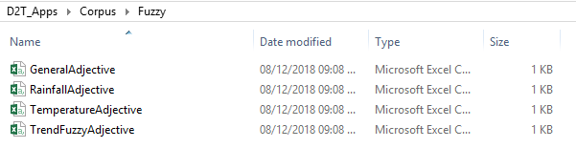

Gambar 4.43 *Fuzzy Corpus for Data Interpretation*

Proses interpretasi ini dilakukan dengan memanggil fungsi DataInterpreterAdjective(), fungsi ini bekerja dengan cara menyamakan nama kolom pada data dengan daftar parameter yang ada, jika terdapat dalam *data description* maka lakukan data interpretasi sesuai fungsi keanggotannya, jika tidak terdapat cara penginterpretasiannya maka proses ini menggunakan cara *unspecific*. Fungsi DataInterpreterAdjective() ini dapat dilihat pada gambar 4.44.

|  |
| --- |
| DataInterpreterAdjective **<-** **function(**value, type**=**"Unspecific",statisticalResume**=NULL){**  **if(!**is.na**(**mainConfig**[**mainConfig**$**ColName **==** type,**]$**Rule**)){**  **if(**mainConfig**[**mainConfig**$**ColName **==** type,**]$**Rule **==** "fuzzy"**){**  corpus **<-** read.table**(**file**=**paste0**(**  "Corpus/Fuzzy/",type,"Adjective.csv"**)**,  sep**=**",", header**=TRUE)**  **if(**type **==** "Rainfall" **&&** value **==** 0**){**  result **<-** list**(**InterpreterResult **=**  as.character**(**"no rain"**)**, InterpreterIndex **=** 0**)**  **}else{**  result **<-** MembershipFuzzy**(**value, corpus**)**;  **}**  **}else{**  # Read *Crisp* corpus *Corpus/Crisp/[Parameter]Adjective.csv*  result **<-** MembershipClassifier**(**value, corpus**)**;  **}**  **}else{**  corpus **<-** UnspecificFuzzyGenerator**(**type, statisticalResume**)**  result **<-** MembershipFuzzy**(**value, corpus**)**;  **}**  return**(**result**)**  **}** |

Gambar 4.44 *DataInterpreterAdjective function*

Jika tipe penginterperetasian suatu parameter adalah *fuzzy* maka akan digunakan *Fuzzy Membership Function* yang diimplementasikan pada fungsi MembershipFuzzy() seperti pada gambar 4.45.

|  |
| --- |
| MembershipFuzzy **<-** **function(**value, corpus**){**  **if(**is.null**(**corpus**)){**  return **(**list**(**InterpreterResult **=** as.character**(**"Constant"**)**, InterpreterIndex **=** 0**))**  **}**  i **<-** 1;  n **<-** nrow**(**corpus**)**;  m **<-** length**(**corpus**)**;    membershipValue **<-** c**()**  **for(**i **in** i**:**n**){**  v1**<-**corpus**[**i, "v1"**]**;  v2**<-**corpus**[**i, "v2"**]**;  v3**<-**corpus**[**i, "v3"**]**;  v4**<-**corpus**[**i, "v4"**]**;    ##/ ¯ \ <- 1st area, 2nd area, 3rd area  #first area  **if((**value**>=**v1**)&&(**value**<=**v2**)){**  membershipValue**[**i**]** **<-** **(** **(**value**-**v1**)** **/** **(**v2**-**v1**)** **)**;  #second area (optimum)  **}else** **if((**value**>**v2**)&&(**value**<=**v3**)){**  membershipValue**[**i**]** **<-** 1;  #third area  **}else** **if((**value**>**v3**)&&(**value**<=**v4**)){**  membershipValue**[**i**]** **<-** **(** **(**v4**-**value**)** **/** **(**v4**-**v3**)** **)**;  #fourth, default condition (outside)  **}else{**  membershipValue**[**i**]** **<-** 0;  **}**  **if(**is.nan**(**as.numeric**(**membershipValue**[**i**]))){**  membershipValue**[**i**]** **<-** 9999  **}**  **}**    print**(**membershipValue**)**  #check highest membership result  interpreterResult **<-** corpus**[**which.max**(**membershipValue**)**, "Category"**]**  #Get Message with highest membership value  ....  **return(result)**  **}** |

Gambar 4.45 *Fuzzy Membership Function*

Namun jika penginterpretasian suatu data adalah *crisp* maka akan digunakan *Crsip Membershi Function* yang diimplementasikan pada fungsi MembershipClassifier() yang dapat dilihat pada gambar 4.46

|  |
| --- |
| MembershipClassifier **<-** **function(**value, corpus**){**    interpreterResult **<-** sapply**(**value, **function(**v**)** corpus**[**v **>=** corpus**[**"Lower"**]** **&** v **<** corpus**[**"Upper"**]**,"Category"**])**  interpreterIndex **<-** which**(**interpreterResult **==** corpus**$**Category**)**  return **(**list**(**InterpreterResult **=** as.character**(**interpreterResult**)**, InterpreterIndex **=** interpreterIndex**))**  **}** |

Gambar 4.46 *Crisp Membership Function*

1. ***Specific Message***

Untuk parameter yang sudah didefinisikan cara penginterpretasiannya, setelah pembacaan corpus pada fungsi DataInterpreterAdjective(), proses selanjutnya adalah memetakan kedalam *rule* sesuai cara penginterpretasiannya. Jika cara penginterpretasiannya menggunakan logika *fuzzy* maka data tersebut akan diinterpretasikan menggunakan fungsi MembershipFuzzy() pada gambar 4.45. Namun jika tipe penginterpretasiannya menggunakan logika *crisp*, maka data tersebut akan diinterpretasikan menggunakan fungsi MembershipClassifier() pada gambar 4.46

1. ***Unpecific Message***

Untuk parameter yang tidak memiliki cara penginterpretasian maka akan digunakan *Unspecific Memership Function* yang diimplementasikan pada fungsi UnspecificFuzzyGenerator() seperti pada gambar 4.47 yang kemudian diterapkan fungsi keanggotaan *Fuzzy Membership Function* pada gambar 4.45 sehingga didapatkan hasil penginterpretasiannya.

|  |
| --- |
| UnspecificFuzzyGenerator **<-function(**type, statisticalResume**){**  corpus **<-** read.table**(**file**=**paste0**(**"Corpus/Fuzzy/UnspecificAdjective.csv"**)**, sep**=**",", header**=TRUE)**  maxRange **<-** as.character**(**statisticalResume**[**statisticalResume**$**ColName **==** type,"MaxValue"**])**  minRange **<-** as.character**(**statisticalResume**[**statisticalResume**$**ColName **==** type,"MinValue"**])**    listUnspecificPartition **<-** list**()**  **if(**minRange **==** maxRange**){**  return**(NULL)**  **}else{**  n **=** nrow**(**corpus**)**  node **=** **(**2**\***n**)+**n**-**1    maxRange **<-** as.double**(**maxRange**)**  minRange **<-** as.double**(**minRange**)**  rangenode **=** **(**maxRange**-**minRange**)/**node    i**=**1  j**=**0  membershipValue **<-** c**()**  **for** **(**i **in** i**:**n**)** **{**  **if(**i **==** 1**){**  v1**<-**minRange;  v2**<-**minRange;  v3**<-**minRange**+(**2**\***rangenode**)**;  v4**<-**minRange**+(**3**\***rangenode**)**;    j **<-** i**+**1  listUnspecificPartition**[[**i**]]** **<-** c**(**v1,v2,v3,v4**)**  **}else{**  v1**<-**minRange**+(**j**)\***rangenode;  v2**<-**minRange**+(**j**+**1**)\***rangenode;  v3**<-**minRange**+(**j**+**3**)\***rangenode;  v4**<-**minRange**+(**j**+**4**)\***rangenode;    listUnspecificPartition**[[**i**]]** **<-** c**(**v1,v2,v3,v4**)**  **}**  **}**  **}**    v1 **<-**unlist**(**lapply**(**listUnspecificPartition, `**[[**`, 1**))**  v2 **<-**unlist**(**lapply**(**listUnspecificPartition, `**[[**`, 2**))**  v3 **<-**unlist**(**lapply**(**listUnspecificPartition, `**[[**`, 3**))**  v4 **<-**unlist**(**lapply**(**listUnspecificPartition, `**[[**`, 4**))**    result **<-** data.frame**(**Category**=**corpus**$**Category, v1, v2, v3, v4**)**    return**(**result**)**  **}** |

Gambar 4.47 *UnspecificFuzzyGenerator Function*

1. ***Interpretasi Event***

Implementasi proses penginterpretasian untuk *event* ini dilakukan berbarengan dengan implementasi *content determination* pada bagian *document planning.* Dikarenakan proses penginterpretasian *event* ini cukup sederhana, sehingga implementasi dilakukan sekaligus dengan pembangkitan pesan pada bagian *document planning* yang akan dibahas pada sub-bab implementasi *document planning*.

1. **Kualitas Udara**

Dalam melakukan implementasi *rule-based* untuk kualitas udara ini hanya akan dilakukan jika semua parameter kualitas udara ada dalam data masukan. Interpretasi kualitas udara ini dilakukan dengan menghitung nilai PSI untuk kualitas udara yang ada pada fungsi AirQualityCalculation() (Putra et al., 2017) seperti pada gambar 4.48 dengan modifikasi pengecekan parameter yang ada, sehingga intepretasi kualitas udara tidak akan dilakukan jika parameter PM25, PM10, CO, SO2, dan O3 tidak terdapat pada dataset.

|  |
| --- |
| AirQualityCalculation **<-** **function** **(**dataset**){**  #menghitung sub-index value dari variabel PM25  a2**<-**a1**<-**b2**<-**b1**<-**PM25_PSI_value**<**-PM10_PSI_value**<-**O_PSI_value<- NO2_PSI_value**<-**SO2_PSI_value**<-**O3_PSI_value **<-** 0;    #CHECKING PROCES  ...  PM25_PSI_value **<-** **((**a2**-**a1**)/(**b2**-**b1**))*(**PM25**-**b1**)+**a1  PM10_PSI_value **<-** **((**a2**-**a1**)/(**b2**-**b1**))*(**PM10**-**b1**)+**a1  SO2_PSI_value **<-** **((**a2**-**a1**)/(**b2**-**b1**))*(**SO2**-**b1**)+**a1  CO_PSI_value **<-** **(((**a2**-**a1**)/(**b2**-**b1**))*(**CO**-**b1**)+**a1**)**  O3_PSI_value **<-** **(((**a2**-**a1**)/(**b2**-**b1**))*(**O3**-**b1**)+**a1**)**    PSI_data **<-** c**(**PM25_PSI_value,PM10_PSI_value,SO2_PSI_value,CO_PSI_value,O3_PSI_value**)**  PSI_value **<-** as.integer**(**max**(**PSI_data**))**  return**(**PSI_value**)**;  **}** |

Gambar 4.48 Implementasi perhitungan PSI untuk kualitas udara (Putra et al., 2017)

Sehingga setelah implementasi pada gambar 4.48 dilakukan, maka didapatkan implementasi *rule-based* untuk kualitas udara seperti pada tabel 4.30 yang disimpan dalam file *AirQualityAdjective.csv* pada folder *Corpus/Crisp* dengan tipe Crisp.

Tabel 4.30 *Air Quality Crisp Membership Value*

|  |  |  |
| --- | --- | --- |
| **Category** | **Lower** | **Upper** |
| Good | 0 | 51 |
| Moderate | 51 | 101 |
| Unhealthy | 101 | 201 |
| Very Unhealthy | 201 | 301 |
| Hazzardous | 301 | 501 |

1. **Implementasi Proses *Document Planning***

Berdasarkan penjelasan pada sub-bab model proses *Document* *Planning* yang telah dipaparkan sebelumnya, implementasi pada proses ini berupa *Content Determination* atau pemilihan konten yang akan ditampilkan pada teks keluaran nantinya. Karena banyaknya sinyal dan pesan yang dihasilkan pada proses sebelumnya, maka sinyal-sinyal dan pesan-pesan tersebut perlu diseleksi terlebih dahulu sehingga pesan yang ditampilkan tetap relevan.

Pada pendeteksian sinyal *Repeated Event*, konten yang akan ditampilkan adalah ketika ada nilai perulangan pada suatu parameter. Dapat dilihat pada gambar 4.49, dimana ada proses pengecekan variabel *maxValue*, variabel ini berisikan jumlah perulangan terbesar pada suatu adata, jika variabel *maxValue* ini bernilai 0, maka pesan *Repeated Event* tidak akan dimunculkan, dan diganti dengan pesan default *“There were no repeating values within [limit] [interval] or more, every value changed from time to time.”* yang menandakan bahwa tidak terdapat nilai yang berulang yang melebihi *limit* sebesar 10% dari range data, dengan *interval* data perjam, perhari, perminggu, atau pun yang lainnya. Namun, jika terdapat perulangan pada suatu parameter, akan ditampilkan pesan seperti ini *“There were some repeating value more than 876 hours: IR stayed constant at very low during 1 Jan 2010 00:00 to 4 Mar 2010 15:00, 24 Oct 2010 14:00 to 31 Dec 2010 23:00.”*.

|  |
| --- |
| resumeRepeatedLimit **<-** as.integer**(**nrow**(**dataset**)** **\*** 0.1**)**  #Content Determination  **if(**maxValue **!=** 0**){**  resumeRepeated **<-** ResumeRepeated2**(**columnName**[[**maxIndex**]]**, dataset, vectorRepeatedInterpretResult, listRepeated**[[**maxIndex**]]$**Start, listRepeated**[[**maxIndex**]]$**End**)**  resumeRepeated **<-** paste**(**"There were some repeating value more than @limit @interval: ", resumeRepeated**)**  **}else{**  resumeRepeated **<-** "There were no repeating values within @limit @interval or more, every value changed from time to time."  **}** |

Gambar 4.49 Implementasi *Content Determination* untuk *Repeated Event*

Implementasi *Content Determination* untuk *Extreme Event* dilakukan dengan memilih kenaikan atau penurunan yang mempunyai nilai interpreter *extreme*. Seperti yang digambarkan pada gambar 4.50 dimana jika suatu kenaikan dan penurunan dua-duanya merupakan sinyal *extreme* maka konten *fluctuate extremely* akan ditampilkan. Namun jika hanya kenaikannya saja yang merupakan sinyal *extreme* maka sinyal tersebut akan menghasilkan pesan *increase extremely,* begitu juga jika penurunan suatu parameter merupakan sinyal *extreme* maka sinyal tersebut akan menghasilkan pesan berupa *decrease extremely*. Contoh pesan *extreme* yang akan ditampilkan adalah *“O3 increased significantly from 29-30 Sep 2016 (increased 95 points)”.*

|  |
| --- |
| #Fluctuated Extremely  **if(**dfGrowth**$**IncInterpreter**[**i**]** **==** "extreme" **&&** dfGrowth**$**DecInterpreter**[**i**]** **==** "extreme"**){**  event **<-** "fluctuated"  adverb **<-** "significantly"  phrase **<-** paste**(**event, adverb**)**    sentence **<-** paste0**(**dfGrowth**$**columnNameNumerical**[**i**]**, " ", phrase, " (increased ", dfGrowth**$**IncValue**[**i**]**," points ","and decreased ", abs**(**dfGrowth**$**DecValue**[**i**])**," points)"**)**    flResult**[**flIndex**]** **<-** as.character**(**sentence**)**  flIndex **<-** flIndex **+**1  #Increased Extremely  **}else** **if(**dfGrowth**$**IncInterpreter**[**i**]** **==** "extreme"**){**  event **<-** "increased"  adverb **<-** "significantly"  phrase **<-** paste**(**event, adverb**)**    dateRange **<-** LexicalDateRange**(**as.character**(**dateTime**[**dfGrowth**$**IncStartIndex**[**i**]])**,  as.character**(**dateTime**[**dfGrowth**$**IncEndIndex**[**i**]]))**    sentence **<-** paste0**(**dfGrowth**$**columnNameNumerical**[**i**]**, "  phrase, " from ", dateRange, " ","(increased ", dfGrowth**$**IncValue**[**i**]**," points)" **)**    incResult**[**incIndex**]** **<-** as.character**(**sentence**)**  incIndex **<-** incIndex **+**1  #Increased Extremely  **}else** **if(**dfGrowth**$**DecInterpreter**[**i**]** **==** "extreme"**){**  event **<-** "decreased"  adverb **<-** "significantly"  phrase **<-** paste**(**event, adverb**)**    dateRange **<-** LexicalDateRange**(**as.character**(**dateTime**[**dfGrowth**$**DecStartIndex**[**i**]])**,  as.character**(**dateTime**[**dfGrowth**$**DecEndIndex**[**i**]]))**    sentence **<-** paste0**(**dfGrowth**$**columnNameNumerical**[**i**]**, " ", phrase, " from ", dateRange, " ", "(decreased ", abs**(**dfGrowth**$**DecValue**[**i**])**," points)" **)**    decResult**[**decIndex**]** **<-** as.character**(**sentence**)**  decIndex **<-** decIndex **+**1  **}** |

Gambar 4.50 Implementasi *Content Determination* untuk *Extreme Event*

Dalam pendeteksian sinyal *String Matching*, implementasi *Content Determination* dilakukan pada fungsi MotifDiscoveryDocPlan() dengan melakukan pengecekan hanya pada parameter dengan tipe *categorical*. Jika tidak terdapat pola yang sama pada parameter tersebut, maka variabel *listColumn* pada gambar 4.51 akan bernilai *NA,* dan ditampilkan pesan *“For the past 7 days , no same patterns were found for each categorical parameters”.* Namun jika suatu parameter memiliki pola yang sama, maka variable *listColumn* pada gambar 4.51akan berisikan nilai sesuai indeks dari parameter tersebut. Sehingga akan ditampilkan pesan seperti berikut *“There are a duplicate CBWD data pattern in the last 6 hours (31 Dec 2010 17:00 to 31 Dec 2010 23:00) with data patterns from 3 May 2010 20:00 to 4 May 2010 02:00, and 1 Oct 2010 10:00 to 1 Oct 2010 16:00.”*

|  |
| --- |
| #Content Determination  MotifDiscoveryDocPlan **<-** **function(**listMD**){**  #For categorical parameter only  listCategorical **<-** mainConfig**[**which**(**mainConfig**$**Type **==** **(**"character"**)** **|** mainConfig**$**Type **==** **(**"categorical"**)|** mainConfig**$**Type **==** **(**"factor"**))**,**]**      **if(**nrow**(**listCategorical**)** **!=** 0**){**    listColumn **<-** rownames**(**listCategorical**)**    i**<-**1  **for(**i **in** i**:**length**(**listColumn**)){**  #If there’s no pattern in data, value = NA  **if(**is.na**(**listMD**[[**as.numeric**(**listColumn**[**i**])]]$**pattern**[**1**]))** **{**  listColumn**[**i**]** **<-** **NA**  **}**  **}**  **}else{**  listColumn **<-** **NULL**  **}**    return**(**listColumn**)**  **}** |

Gambar 4.51 Implementasi *Content Determination* untuk pendeteksian *String Matching*

Implementasi *Content Determination* pada korelasi parameter dilakukan pada fungsi CorrelationSignificantMsgContentDetermination() yang dapat dilihat pada gambar 4.52. Implementasi *Content Determination* untuk korelasi parameter terbilang sederhana, dimana nilai yang akan diproses sebagai pesan keluaran adalah nilai korelasi yang lebih besar dari 0.7 untuk korelasi positif, dan nilai korelasi yang lebih kecil dari -0.7 untuk korelasi negatif. Sehingga didapatkan pesan keluaran seperti ini *“An increase in TEMP resulted a growth in DEWP. As a result of the decay in PRES, it can be seen that DEWP, and TEMP is increasing”.*

|  |
| --- |
| CorrelationSignificantMsgContentDetermination **<-** **function(**matrix**){**  # ContentDetermination  matrix**[!**lower.tri**(**matrix**)]** **<-** 0 # Removing top triangle  matrix **<-** as.data.frame**(**matrix**)**  # Only showing var more than 0.7  matrix**[**matrix **<** 0.7 **&** matrix **>=** 0 **|** matrix **>** **-**0.7 **&** matrix **<=** 0**]** **<-** 0    return**(**matrix**)**  **}** |

Gambar 4.52 Implementasi *Content Determination* untuk korelasi antar parameter

Implementasi *Content Determination* pada *Current Text* dilakukan pada fungi yang digambarkan pada gambar 4.53 dimana pesan hanya akan ditampilkan jika suatu parameter mendapatkan nilai tertinggi atau nilai terendah pada data terakhir. Sehingg jika data terakhir merupakan nilai tertinggi atau nilai terendah, maka akan ditampilkan pesan seperti berikut *“LWS reached their highest value on this hour”.*

|  |
| --- |
| CurrentHighest **<-** **function(**data, statSummary, interval**){**  analysisResult **<-** c**()**  analysisIndex **<-** c**()**    i **<-** 1  result **<-** ""  **for(**i **in** i**:**length**(**data**)){**  #get highgest/lowest value from statsum  ....  sentence **<-** ""  analysisResult**[**i**]** **<-** **NA**  analysisIndex**[**i**]** **<-** **NA**  #if last data is highest data  **if(**data**[**i**]** **>=** maxVal**){**  analysisResult**[**i**]** **<-** "+"  analysisIndex**[**i**]** **<-** i  #if last data is lowest data  **}else** **if(**data**[**i**]** **<=** minVal**){**  analysisResult**[**i**]** **<-** "-"  analysisIndex**[**i**]** **<-** i  **}**  result **<-** paste0**(**result, sentence**)**  **}**  result **<-** CurrentHighestAggregation**(**data, analysisResult, analysisIndex, interval**)**  return**(**result**)**  **}** |

Gambar 4.53 Implementasi *Content Determination* untuk *Current Text*

Implementasi *Document Structuring* dilakukan dalam hal analisa struktur dokumen pada pembahasan sebelumnya, yang selanjutnya struktur dokumen tersebut akan direalisasikan pada sub-bab *Structure Realisation.*

1. **Implementasi Proses *Microplanning and Realisation***

Pada tahap ini implementasi ini dilakukan pada setiap perbandingan data, contoh implementasi pada tahap *Lexicalisation* adalah ketika menentukan frasa untuk mendefinisikan rentang tanggal. Misalnya, format rentang *“2-3 Dec 2018”* digunakan untuk mendefinisikan rentang tanggal yang memiliki nilai bulan dan tahun yang sama, lalu format *“2 Oct -3 Dec 2018”* digunakan untuk mendefinisikan rentang tanggal dengan tahun yang sama, sedangkan format *“20 Jan 2017 - 08 Jan 2018”* digunakan untuk mendefinisikan rentang tanggal yang tahunnya berbeda. Proses penentuan frasa ini dilakukan pada fungsi LexicalDateRange() yang dapat dilihat pada gambar 4.54.

|  |
| --- |
| LexicalDateRange **<-** **function(**dateStart, dateEnd**){**  #FORMAT INPUT: mm/dd/yyyy -> "07/01/2018"    #Exception for hourly data  **if(**datasetIntervalValue **==** 1**){**  #Hourly data default: 1 June 2018 00:00 to 1 June 2018 12:00  **}**  timeRepeated **<-** ""  **if(**startYear **==** endYear**){**  **if(**startMonth **==** endMonth**){**  #Example: 1 - 8 June 2018  timeRepeated **<-**paste0**(**startDate, "-", endDate, " ", month.abb**[**startMonth**]**, " ", startYear**)**  #if month different  **}else{**  #Example: 1 Mar - 8 June 2018  timeRepeated **<-**paste**(**startDate, month.abb**[**startMonth**]**, "-", endDate, month.abb**[**endMonth**]**, startYear**)**  **}**  **}else{**  #Example: 20 Jan 2017 - 08 Jan 2018  timeRepeated **<-**paste**(**startDate, month.abb**[**startMonth**]**, startYear, "-", endDate, month.abb**[**endMonth**]**, endYear**)**  **}**  return**(**timeRepeated**)**  } |

Gambar 4.54 Implementasi *Lexicalisation* untuk format range tanggal

Implementasi *Aggregation* pada umumnya diterapkan pada proses penggabungan sinyal-sinyal yang memiliki jenis kontras yang sama. Misalnya, proses penggabungan sinyal untuk proses perbandigan parameter pada *Resume Text*, dimana sinyal-sinyal perbandingan tersebut akan dikelompokan menjadi tiga kelompok menggunakan *simple conjunction* seperti *but* dan *and*. Contoh implementasi proses *Aggregation*  ini dapat dilihat pada gambar 4.55.

|  |
| --- |
| ComparsionAggregation **<-** **function(**group**){**  **if(**is.null**(**group**)){**  return**(**group**)**  **}else** **if(**length**(**group**)** **==** 1**){**  return**(**group**)**  **}else{**  i **<-** 1  message **<-** ""  **for(**i **in** i**:**length**(**group**)){**  #aggregation process for last data with same contrast  **if(**i **==** length**(**group**)){**  message **<-** paste0**(**message, "and ", group**[**i**])**  **}else{**  message **<-** paste0**(**message, group**[**i**]**, ", "**)**  **}**  **}**    return**(**message**)**  **}**  **}** |

Gambar 4.55 Implementasi *Aggregation* untuk mengelompokan sinyal   
pada perbandingan data

Selain itu, implementasi proses *Aggregation* ini dilakukan pada proses-proses yang membutuhkan proses *grouping* didalamnya, seperti proses *grouping* pada pesan *trend,* lalu proses *grouping* untuk perbandingan parameter, dan juga proses *grouping* pada *Current text* dan dan *Predict Text*. Ciri khas dari prses *Aggregation*  dengan *Simple Conjunction* ini adalah parameter-parameter yang ditampilkan sekaligus. Contohnya, pesan pada *Current Text* berikut ini*“PM2.5, DEWP, IS, and IR in very low condition. TEMP in low condition. IS, and IR reached their lowest value on this hour.”*. Dimana pada pesan tersebut, parameter-parameter yang memiliki hasil interpretasi *very low* dan parameter-parameter yang merupakan *lowest* value dikelompokan dan ditampilkan sekaligus menggunakan *simple conjunction* berupa *and*.

Sedangkan contoh implementasi *Referring Expression Generation*  terdapat pada gambar 4.56 dimana dilakukan pemillihan *intro* secara *random* berdasarkan *corpus* yang ada.

|  |
| --- |
| ReadIntro **<-** **function(**source**=**"Data", type**=**"Unspecific"**){**  type  **...**  as.matrix**(**read.table**(**file**=**paste0**(**"Corpus/",type,"Intro.csv"**)**, header**=FALSE**, sep**=**';'**))**  # print(corpus)  n **<-** length**(**corpus**)**  random_value **<-** as.integer**(**runif**(**1,1,n**+**0.5**))**  ...  # return("Woops no data intro!");  **}**  ReadResumeIntro **<-** **function(**dataset2, ColName, source**=**"dataset2"**){**    corpus **<-** as.matrix**(**read.table**(**file**=**paste0**(**"Corpus/", "ResumeIntro.csv"**)**, header**=FALSE**, sep**=**';'**))**    #Randoming corpus  n **<-** length**(**corpus**)**  random_value **<-** as.integer**(**runif**(**1,1,n**))**  result **<-** corpus**[**random_value**]**  .....  return **(**result**)**  **}** |

Gambar 4. 56 Implementasi *Referring Expression Generation* untuk  
menentukan intro secara *random*

Selain itu, penentuan interval waktu data dalam bahasa manusia terdapat pada gambar 4.57 dimana pertama-tama diambil sampel data yang kemudian ditentukan interval datanya dalam jam, yang kemudian direpresentasikan kedalam bentuk manusia menggunakan fungsi DataInterpreterInterval() yang terdapat pada gambar 4.57.

|  |
| --- |
| DataInterpreterInterval **<-** **function** **(**interval, type **=** "default"**){**  #Interval data  **if(**type **==** "interval"**){**  **if(**interval **==** 1**){**  result **<-** "hourly"  **}else** **if(**interval **==** 24**){**  result **<-** "daily"  **}else** **if(**interval **==** 168**){**  result **<-** "weekly"  **}else** **if(**interval **==** 672 **||** interval **==** 696 **||** interval **==** 720 **||** interval **==** 744**){**  result **<-** "monthly"  **}else** **if(**interval **==** 8760 **||** interval **==** 8736**){**  result **<-** "yearly"  **}else{**  result **<-** ""  **}**  #Intro with interval data  **}else** **if(**type **==** "intro"**){**  **if(**interval **==** 1**){**  result **<-** "This hour"  **}else** **if(**interval **==** 24**){**  result **<-** "Today"  **}else** **if(**interval **==** 168**){**  result **<-** "This week"  **}else** **if(**interval **==** 720 **||** interval **==** 744**){**  result **<-** "This month"  **}else** **if(**interval **==** 8760 **||** interval **==** 8736**){**  result **<-** "This year"  **}else{**  result **<-** ""  **}**  **}**  **....**  return**(**result**)**  **}** |

Gambar 4. 57 Implementasi *Referring Expression Generation*   
untuk *Time Descritption*

Sedangkan implementasi *Structure Realisation* dilakukan seperti pada gambar 4.58

|  |
| --- |
| #Resume Text  resumeResult **<-** paste**(**resumeIntro, resumeTrend, resumeComparsion, resumeRepeated, resumeExtremeEvent, resumeMotifDiscovery, resumeCorrelation**)**  #Current Text  currentResult **<-** paste**(**currentIntro, currentDesc, currentHighest**)**  #Predict Text  predictResult **<-** paste**(**predictIntro, predictContent**)** |

Gambar 4.58 Implementasi *Structure Realisation*

### Testing Sistem D2T UNG

Adapun rencana pengujian sistem UNG ini dilakukan dengan menggunakan teknik pengujian *blackbox.* Dimana fitur-fitur sistem akan diuji untuk membuktikan bahwa pembangunan sistem UNG ini menjawab kebutuhan-kebutuhan dari hasil analisis sebelumnya. Untuk rencana pengujian sistem UNG ini ditampilkan pada tabel 4.31.

Tabel 4.31 Tabel Rencana pengujian *blackbox* sistem UNG

|  |  |  |
| --- | --- | --- |
| No. | *Test Case* | Kode Uji |
| 1. | Pengujian proses *signal analysis*: *Event Detection* (*Comparison, Extreme, Repeated value, String Matching,* dan*,* Korelasi parameter) | 1-UJI-01 |
| 2. | Pengujian proses data interpretation (*Crisp membership function*, *Fuzzy membership function*, dan *Unspecific Fuzzy Generator*) | 1-UJI-02 |
| 3. | Pengujian proses *Content Determintation* | 1-UJI-03 |
| 4. | Pengujian proses *Lexicalisation* | 1-UJI-04 |
| 5. | Pengujian proses *Aggregation* | 1-UJI-05 |
| 6. | Pengujian proses *Referring Expression Generation* | 1-UJI-06 |
| 7. | Pengujian proses *Structure Realization* | 1-UJI-07 |
| 8. | Pengujian untuk dataset *numerical* dan *categorical* | 1-UJI-08 |
| 9. | Pengujian untuk dataset tanpa *header* | 1-UJI-09 |
| 10. | Pengujian untuk dataset dengan *header* | 1-UJI-10 |
| 11. | Pengujian untuk dataset dengan *Specific corpus* | 1-UJI-11 |
| 12. | Pengujian untuk dataset dengan *Unspecific corpus* | 1-UJI-12 |
|  |  |  |

Setelah menentukan rencana proses pengujian *blackbox* proses selanjutnya adalah proses pengujian. Adapun hasil pengujian sistem UNG dapat dilihat pada tabel 4.32

Tabel 4.32 hasil pengujian *blackbox* sistem UNG

|  |  |  |
| --- | --- | --- |
| Kode Uji | Hasil yang diharapkan | Hasil keluaran |
| 1-UJI-01 | *Event* yang terdeteksi sesuai dengan visualisasi data yang dibuat. | OK |
| 1-UJI-02 | Interpretasi data sesuai dengan aturan yang diberikan. | OK |
| 1-UJI-03 | *Event* yang tidak memenuhi syarat tidak muncul didalam teks. | OK |
| 1-UJI-04 | Representasi kalimat sesuai dengan kondisi data sebenarnya, sesuai dengan visualisasi yang dibuat. | OK |
| 1-UJI-05 | Penerapan *Simple Conjunction Referring to Contrast Value* sesuai dengan kondisi real. | OK |
| 1-UJI-06 | Teks keluaran bervariasi. | OK |
| 1-UJI-07 | Struktur teks sesuai dengan *Target Text*. | OK |
| 1-UJI-08 | Sistem dapat menghasilkan *text* dengan masukan data *numerical* maupun *categorical* | OK |
| 1-UJI-09 | Sistem tetap berkerja dan menghasilkan keluaran meskipun data masukan tidak memiliki header | OK |
| 1-UJI-10 | Sistem tetap berkerja dan menghasilkan keluaran dengan data masukan yang memiliki header | OK |
| 1-UJI-11 | Sistem menghasilkan pesan *specific* sesuai dengan *corpus* yang ditentukan ole pengguna | OK |
| 1-UJI-12 | Sistem menghasilkan pesan *unspecific* | OK |

### Panduan Penggunaan Aplikasi UNG

Berikut tahapan untuk menggukanan aplikasi D2T dalam penelitian ini:

* + - * 1. *Extract* semua file D2T.rar kedalam sebuah folder
        2. Install *package* yang diperlukan
        3. Buka file apps.R
        4. Lalu tekan tombol RunApp pada RStudio
        5. Jendela browser akan terbuka, lalu masukkan judul berita dan tekan tombol enter, tunggu sebentar hingga pesan keluaran muncul. Direkomendasikan untuk menggunakan browser eksternal seperti *Firefox* maupu *Goole Chrome* agar aplikasi berjalan optimal dan responsif.

## Rancangan Eksperimen

Dalam melakukan proses evaluasi pada pembangkitan kalimat bahasa alami oleh suatu sistem, Belz (2007) memaparkan bahwa diperlukan serangkaian proses seperti evaluasi menggunakan *NIST* dan *BLEU*, evaluasi oleh *expert* pada bidang data terkait, evaluasi komputasi, dan evaluasi waktu pembangunan sistem. Selain itu Ramos-Soto et al., (2015) dalam penelitiannya, dilakukan cara pengevaluasian yang berbeda. Dimana pada penelitannya, Ramos-Soto melakukan 20 kali pembangkitan berita dengan *input* yang berbeda-beda yang kemudian setiap hasil pembangkitan tersebut dievaluasi oleh *expert* lalu dilakukan penilaian. Penilaian dilakukan berdasarkan pertanyaan terkain *relevance* dan *truthfullnes,* yang kemudian setelah semua hasil dinilai maka langkah selanjutnya adalah melakukan perhitungan rata-rata sehingga dapat dilakukan penarikan kesimpulan.

Dengan demikian, penulis memutuskan untuk membuat skenarion eksperimen dengan mempertimbangkan dua aspek, yakni:

*Readibility*, yaitu mengevaluasi kualitas teks dengan menggunakan penilaian *Flesch Reading Ease* seperti pada penelitian (Putra et al., 2017). Nilai tersebut merepresentasikan tingkat kemudahan dalam pembacaan suatu teks. Dalam penilaian ini, penulis menggunakan situs *Readibility Analyzer* (https://datayze.com/readability-analyzer.php) dan *Readibility Formula* (http://www.readabilityformulas.com/flesch-reading-ease-readability-formula.php). Semua hasil eksperimen akan dinilai, kemudian dihitung rata-ratanya, setelah itu hasil perthitungan rata-rata akan diterjemahkan dengan memasukan nilai tersebut pada tabel 4.33.

*Computation Time,* mengevaluasi waktu komputasi sitem dengan menggunakan perintah *System.time()* , sebagai contoh *system.time(source(“D2T_Main.R”)).* Perhitungan dilakukan pada semua hasil eksperimen, yang kemudian dihidung rata-ratanya. Selain itu, fungsi ini dapat digunakan sebagai indikator apakah terdapat error pada *source code* atau tidak, karena jika terjadi sedikit saja kesalahan, maka fungsi tersebut tidak akan mengeluarkan hasil.

Tabel 4.33 *Flecsh Reading Ease*

| Score | School Level | Notes |
| --- | --- | --- |
| 100.0-90.0 | 5th grade | *Very easy to read. Easily understood by an average 11-year-old student.* |
| 90.0–80.0 | 6th grade | *Easy to read. Conversational English for consumers.* |
| 80.0–70.0 | 7th grade | *Fairly easy to read.* |
| 70.0–60.0 | 8th & 9th grade | *Plain English. Easily understood by 13- to 15-year-old students.* |
| 60.0–50.0 | 10th to 12th grade | *Fairly difficult to read.* |
| 50.0–30.0 | College | *Difficult to read.* |
| 30.0–0.0 | College Graduate | *Very difficult to read. Best understood by university graduates.* |

Selain aspek-aspek tersebut, peneliti juga melakukan analisis terhadap kemampuan sistem dalam memproses data masukan, dan mengecek kebenenaran informasi yang dibangkitkan dengan cara sebagai berikut:

Melakukan pengecekan *Unspecific handling*, dimana sistem akan dilihat kemampuannya dalam menangani data yang beragam, apakah sistem tetap berjalan dan memproses data masukan meskipun terdapat kondisi seperti data masukan yang tidak memiliki *header*, lalu terdapat paramter dengan tipe *categorical*, atau data yang memiliki kustomisasi dalam penginterpretasiannya, dan kondisi-kondisi lainnya.

Membandingkan *Representative Text* dengan kondisi real, baik itu *trend*, *Repeated Event*, korelasi parameter, atau *event* lainnya.

Terdapat empat jenis data yang akan digunakan, yaitu data kurs nilai mata uang asing terhadap rupiah (KEMENDAG RI), data klimatologi dan kualitas udara (MeteoGalicia), serta data partikel udara Kota Beijing (Badan Meteorologi Kota Beijing, China). Untuk memproses data dilakukan dengan mengubah variabel *fileName* pada file D2T_Main.R sesuai dengan nama dataset yang akan digunakan, dataset disimpan pada folder *DatasetExperiment*. Untuk setiap data masukan, akan dilakukan simulasi sebanyak tiga kali, dimana simulasi pertama data akan diproses tanpa menggunakan *header,* lalu untuk simulasi kedua data akan menggunakan *header* aslinya*,* dan simulasi ke-tiga data akan menggunakan *header* aslinya dan dengan kustomisasi *corpus,* sehingga terdapat 12 *testcase* yang akan diberikan pada sistem seperti pada tabel 4.34.

Tabel 4.34 Rancangan Eksperimen Sistem UNG

| Kode Dataset | Dataset | Detail dan Sumber |
| --- | --- | --- |
| CE_NH | 1 Jan 2002 –  1 Okt 2018 (bulanan) | Situs web Bank Indonesia (https://www.bi.go.id/) kurs rupiah terhadap valuta asing dengan rentang bulanan, selama 1 Januari 2002 hingga 1 Oktober 2018 tanpa menggunakan header |
| CE_WH | 1 Jan 2002 –  1 Okt 2018 (bulanan) | Situs web Bank Indonesia (https://www.bi.go.id/) kurs rupiah terhadap valuta asing dengan rentang bulanan, selama 1 Januari 2002 hingga 1 Oktober 2018 dengan menggunakan header |
| CE_WHM | 1 Jan 2002 –  1 Okt 2018 (bulanan) | Situs web Bank Indonesia (https://www.bi.go.id/) kurs rupiah terhadap valuta asing dengan rentang bulanan, selama 1 Januari 2002 hingga 1 Oktober 2018 dengan kustomisasi *Corpus*, dengan menggunakan header |
| CL_NH | 1 Januari 2016 - 31 Desember 2017 (harian) | Data klimatologi pada situs web [www.MeteoGalicia.gal](http://www.MeteoGalicia.gal), selama satu tahun pada periode 2016-2017 tanpa menggunakan header |
| CL_WH | 1 Januari 2016 - 31 Desember 2017 (harian) | Data klimatologi pada situs web [www.MeteoGalicia.gal](http://www.MeteoGalicia.gal), selama satu tahun pada periode 2016-2017 dengan menggunakan header |
| CL_WHM | 1 Januari 2016 - 31 Desember 2017 (harian) | Data klimatologi pada situs web [www.MeteoGalicia.gal](http://www.MeteoGalicia.gal), selama satu tahun pada periode 2016-2017 dengan kustomisasi *Corpus*, dengan menggunakan header |
| AQ_NH | 1 Januari 2016 - 31 Desember 2017 (harian) | Data kualitas udara pada situs web [www.MeteoGalicia.gal](http://www.MeteoGalicia.gal), selama satu tahun pada periode 2016-2017 tanpa menggunakan header |
| AQ_WH | 1 Januari 2016 - 31 Desember 2017 (harian) | Data kualitas udara pada situs web [www.MeteoGalicia.gal](http://www.MeteoGalicia.gal), selama satu tahun pada periode 2016-2017 dengan menggunakan header |
| AQ_WHM | 1 Januari 2016 - 31 Desember 2017 (harian) | Data kualitas udara pada situs web [www.MeteoGalicia.gal](http://www.MeteoGalicia.gal), selama satu tahun pada periode 2016-2017 dengan kustomisasi *Corpus*, dengan menggunakan header |
| BPM_NH | 1 Januari 2016 - 31 Desember 2017 (per jam) | Data partikel udara pada situs web http://archive.ics.uci.edu/ml/ datasets/Beijing+PM2.5+Data, selama dua tahun pada periode 2010-2011 tanpa menggunakan header |
| BPM_WH | 1 Januari 2016 - 31 Desember 2017 (per jam) | Data partikel udara pada situs web http://archive.ics.uci.edu/ml/ datasets/Beijing+PM2.5+Data, selama dua tahun pada periode 2010-2011 dengan menggunakan header |
| BPM_WHM | 1 Januari 2016 - 31 Desember 2017 (per jam) | Data partikel udara pada situs web http://archive.ics.uci.edu/ml/ datasets/Beijing+PM2.5+Data, selama dua tahun pada periode 2010-2011 dengan kustomisasi *corpus*, dengan menggunakan header |

## Hasil dan Pembahasan Hasil Eksperimen

Pada sub-bab ini, akan dijelaskan mengenai hasil eksperimen yang telah dilakukan, serta menganalisis hasil eksperimen tersebut, dimulai dengan data nilai tukar mata uang asing dengan interval bulanan, data klimatologi dengan interval harian, data kualitas udara dengan interval harian, dan data partikel udara dengan interval per jam. Hasil dan pembahasan hasil eksperimen untuk setiap *testcase* akan dipaparkan pada sub-bab selanjutnya.

### Hasil dan Pembahasan Hasil Eksperimen Data Nilai Tukar Mata Uang Asing

Eksperimen menggunakan data nilai tukar mata uang asing atau kurs ini didapatkan dari situs KEMENDAG pada periode 1 januari 2002 hingga 1 Oktober 2018 dengan interval bulanan. Data ini dipilh dikarenakan mempunyai keunikan dimana *trend* dari setiap parameter adalah menaik, dan juga semua parameter pada data ini bertipe *numerical.*

* + - 1. **Hasil Eksperimen Data Tukar Mata Uang Asing Tanpa *Header***

Eksperimen pertama dilakukan dengan menggunakan data kurs mata uang asing dengan *header* yang dihilangkan terlebih dahulu atau *currency exchange no header* (CE_NH). Hal ini bertujuan untuk melihiat apakah sistem akan tetap berjalan meskipun data yang dimasukkan tidak dikenali oleh sistem sebelumnya dalam kasus ini data masukan tidak memiliki *header*. Cuplikan dari data tersebut dapat dilihat pada tabel 4.35 sehingga didapatkan hasil seperti pada gambar 4.59.

Tabel 4.35 Cuplikan data nilai tukar tanpa menggunakan *header* (CE_NH)

|  |  |  |  |  |  |  |
| --- | --- | --- | --- | --- | --- | --- |
| 01/01/2001 00:00 | 9.45000 | 8.13149 | 13.81498 | 5.74364 | ... | 6.28451 |
| 02/01/2001 00:00 | 9.83500 | 8.45297 | 14.17963 | 5.85644 | ... | 6.43274 |
| 03/01/2001 00:00 | 10.40000 | 8.37000 | 14.85227 | 6.01400 | ... | 6.60907 |
| ... | ... | ... | ... | ... | ... | ... |
| 08/01/2018 00:00 | 14.711 | 13.25614 | 19.14198 | 15.18951 | ... | 11.30 |
| 09/01/2018 00:00 | 14.929 | 13.14462 | 19.52714 | 15.28281 | ... | 11.46622 |
| 10/01/2018 00:00 | 15.227 | 13.45914 | 19.35428 | 15.152 | ... | 11.6103 |

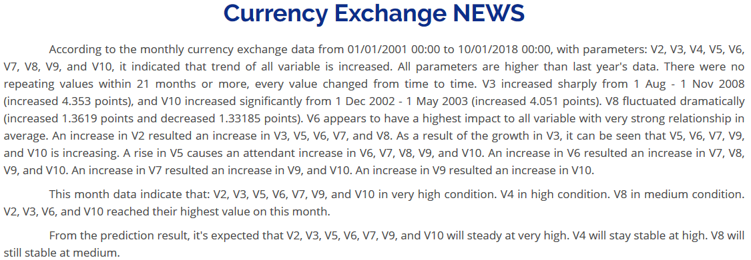

Gambar 4.59 Hasil eksperimen pertama menggunakan data nilai tukar  
tanpa menggunakan *header* (CE_NH)

Hasil keluaran pada gambar 4.59 dapat dilihat bahwa meskipun data tersebut tidak memiliki *header* sehingga tidak dikenali oleh sistem, sistem akan tetap memproses data tersebut lalu memberi nama setiap parameter dengan *header* V2, V3, V4dan lainnya. Dimana dalam informasi pada gambar 4.59 dijelaskan bahwa *trend* dari setiap parameter adalah menaik, yang mengakibatkan nilai pada data terakhir lebih besar dari data pada tahun sebelumnya. Terdapat beberapa *extreme event* pada periode tersebut dimana parameter ke-tiga atau V3 mengalami kenaikan yang cukup ekstrem dari tanggal 1 Agustus hingga 1 November 2008 dengan jumlah kenaikan sebanyak 4.353 poin, penurunan yang cukup ekstrem terjadi juga pada parameter ke-sepuluh atau V10 pada periode 1 Desember 2002 sampai dengan 1 Mei 2003 dengan jumlah penurunan sebanyak 4.051 poin, lalu terjadi fluktuasi yang ekstrem pada parameter ke-delapan atau V8 dengan jumlah kenaikan sebanyak 1.3619 poin dan penurunan sebanyak 1.33815 poin. Disebutkan juga, bahwa parameter V6 memiliki pengaruh yang sangat kuat terhadap perubahan pada parameter lainnya. Selain itu kenaikan parameter V2, V3, V5, V6, V7, dan V9 memiliki peran dalam kenaikan yang terjadi pada beberapa parameter lainnya. Pada paragraf ke-dua terlihat deskripsi untuk setiap parameter, dan terdapat *event* yang menunjukan bahwa parameter V2, V3, V6, dan V10 mencapai nilai tertinggi pada bulan tersebut. Pada paragraf ke-tiga disimpulkan bahwa semua parameter akan tetap konstan berada pada kondisi seperti pada paragraf ke-dua.

* + - 1. **Hasil Eksperimen Data Tukar Mata Uang Asing dengan *Header***

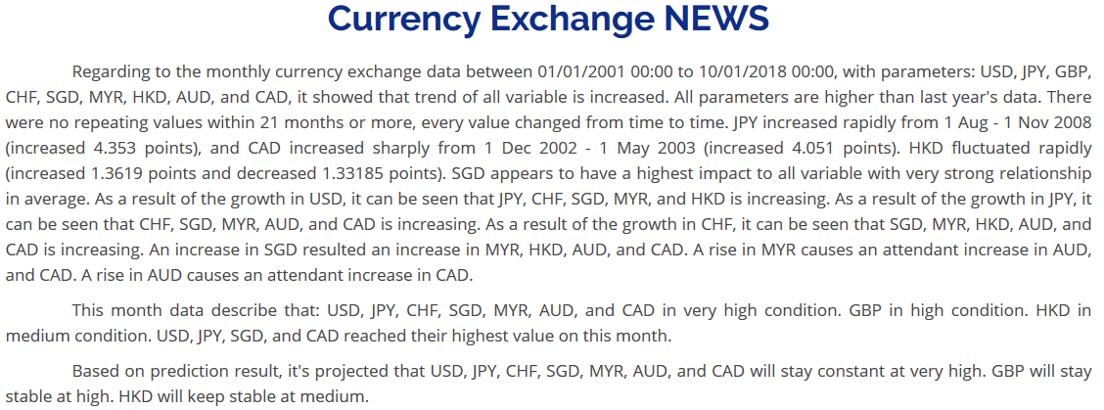

Gambar 4.60 Eksperimen kedua menggunakan data nilai tukar  
dengan menggunakan *header* (CE_WH)

Untuk eksperimen ke-dua pada gambar 4.60 digunakan data nilai tukar dimana data tersebut diproses dengan menggunakan *header* aslinya namun untuk penginterpretasiannya masih digunakan cara *unspecific*. Dimana tidak ada perbedaan seperti pada eksperimen kedua, perbedaan yang mencolok hanya terletak pada penyebutan parameter, dimana pada eksperimen pertama penyebutan parameter menggunakan nama *header* secara default, sedangkan pada eksperimen kedua penyebutan parameter menggunakan nama *header* aslinya seperti pada tabel 4.1 dimana V2 adalah parameter kedua yakni USD, V3 adalah JPY, V4 adalah GBP, V5 adalah CHF, V6 adalah SGD, V7 adalah MYR, V8 adalah HKD, V9 adalah AUD, dan V6 adalah CHF. Selain itu perbedaan terletak pada frasa hasil dari proses *Reffering Expression Generation* dalam mengungkapkan kondisi kenaikan dan penurunan seperti *increase, growth, rise, decline, decrease, decay* dan frasa untuk mengungkapkan *extreme event* seperti *extremely, dramatically, significantly* dan *sharply*.

* + - 1. **Hasil Eksperimen Data Tukar Mata Uang Asing dengan Kustomisasi *Corpus***

Untuk eksperimen ke-tiga digunakan data nilai tukar yang sama seperti pada eksperimen kedua, namun pada eksperimen ke-tiga ini digunakan kustomisasi *corpus*. Dimana kustomisasi ini didefinisikan pada *data description* yang dapat dilihat pada tabel 4.36.

Tabel 4.36 Kustomisasi *data description* pada eksperimen ke-tiga

| **ColName** | **Type** | **Rule** | **Alternate** |
| --- | --- | --- | --- |
| USD | numeric | NA | U.S. Dollar |
| JPY | numeric | NA | Japan Yen |
| GBP | numeric | NA | Great British Pounds |
| CHF | numeric | NA | Confoederatio Helvetica Franc |
| SGD | numeric | NA | Singapore Dollar |
| MYR | numeric | NA | Malaysian Ringgit |
| HKD | numeric | NA | Hong Kong dollar |
| AUD | numeric | NA | Australian Dollar |
| CAD | numeric | NA | Canadian Dollar |

Seusai dengan *data description* tersebut, setiap parameter akan diganti nama nya menggunakan *Custom Alternate* sehingga didapatkan hasil seperti pada gambar 4.61 dimana pada gambar tersebut terlihat, nama parameter pada teks keluaran berubah mengikuti *data description* *alternate* pada *data description*. Dimana parameter seperti USD ditampilkan sebagai U.S Dollar, parameter JPY ditamplikan sebagai Japan Yen, begitu juga dengan parameter-parameter lainnya. Untuk pendeteksian *event* pada eksperimen ke-tiga ini tidak ada perbedaan dengan eksperimen sebelumnya, dikarenakan pendeteksian *event* tidak dipengaruhi oleh perubahan *header*.

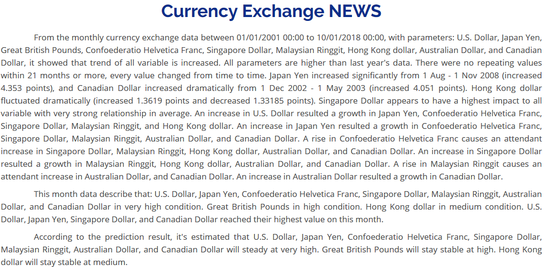

Gambar 4.61 Eksperimen ke-tiga menggunakan data nilai tukar  
dengan kustomisasi *corpus* (CE_WHM)

* + - 1. **Analisis Hasil Eksperimen Data Tukar Mata Uang Asing**

Analisis hasil eksperimen dengan menggunakan data nilai tukar mata uang asing atau kurs pada periode bulan Januari 2002 hingga Oktober 2018 adalah sebagai berikut:

1. Analisis aspek *Readability*

Evaluasi dilakukan dengan menggunakan metode *Flesch Reading Ease* menggunakan *Readability Analyzer* pada sistus www.datayze.com dan aplikasi A*utomatic Readability Checker* pada situs www.readabilityformulas.com. Hasil pengujian aspek *Readability*  ini dapat dilihat pada tabel 4.37. Dimana rata-rata yang didapatkan dari proses analisis ini adalah 81.22 yang kemudian berdasarkan *Flesch Reading Ease Score* pada tabel 4.33 didapatkan bahwa informasi dari teks keluaran sangat mudah dipahami bahkan oleh kalangan anak sekolah dasar sekalipun. Untuk hasil lebih lengkap terdapat didalam lampiran.

Tabel 4.37 Hasil evealuasi *Readability* dengan data kurs

| **No** | **Kode Dataset** | ***Flesch Reading Ease Score* (Datayze)** | ***Flesch Reading Ease Score* (Readability Formula)** |
| --- | --- | --- | --- |
| **1** | **CE_NH** | 82.01 | 81 |
| **2** | **CE_WH** | 82.02 | 79.8 |
| **3** | **CE_WHM** | 81.71 | 80.8 |
| **Rata-rata** | | 81.92 | 80.53 |
| **Rata-rata Keseluruhan** | | 81.22 | |

1. Analisis aspek *Computation Time*

Hasil perhitungan *Computation Time* pada data nilai tukar mata uang asing terdapat pada tabel 4.38 terlihat bahwa rata-rata *running time* sistem ini adalah 3.97 detik. Untuk hasil lebih lengkapnya terdapat pada lampiran.

Tabel 4.38 Hasil evaluasi *Computation Time* dengan data kurs

| **No** | **Kode Dataset** | ***Running Time* (*s*)** |
| --- | --- | --- |
| **1** | **CE_NH** | 4.62 |
| **2** | **CE_WH** | 3.72 |
| **3** | **CE_WHM** | 3.58 |
| **Rata-rata** | | 3.97 |

1. Analisis *Unspecific handling*

Pada analisis *Genral handling*  ini akan dilihat bagaimana kemampuan sistem dalam menangani data masukan yang beragam, apakah sistem akan tetap bekerja meskipun data yang menjadi masukan berbeda-beda jenisnya. Seperti pada tabel 4.39 dapat disimpulkan bahwa sistem tetap bejalan dan memproses data masukan, meskipun data kurs yang dimasukan tidak memiliki header dengan tipe *numerical,* tidak memiliki cara penginterpretasian, tidak memiliki *data description*, dan memiliki data *description* ketika eksperimen ke-tiga.

Tabel 4.39 Hasil evaluasi *Responsiveness*

| **No** | **Kode Dataset** | ***Header*** | ***Config Rule*** | ***Rule*** | ***Numerical*** | ***Categorical*** | ***Config***  ***Alternate*** | ***Output*** |
| --- | --- | --- | --- | --- | --- | --- | --- | --- |
| **1** | **CE_NH** | No | No | *Unspecific* | Yes | No | No | Yes |
| **2** | **CE_WH** | Yes | No | *Unspecific* | Yes | No | No | Yes |
| **3** | **CE_WHM** | Yes | Yes | *Unspecific* | Yes | No | Yes | Yes |

1. Analisis *Representative Text*

Untuk Analisis *Representative Text* ini dilakukan dengan cara pembuatan grafik garis dengan menggunakan indikator warna untuk merepresentasikan *event* yang terjadi pada parameter tersebut. Warna hitam pada grafik merepresentasikan data suatu parameter dimana sumbu *x* merepresentasikan indeks *Date Time* dan sumbu *y* adalah nilai dari parameter yang bersangkutan, warna kuning menandakan *trend* dari parameter tersebut, warna hijau menandakan kenaikan ekstrem, warna merah menandakan penurunan ekstrem, warna biru menandakan *repeated event*, sedangkan lingkaran hijau menandakan bahwa data terakhir merupakan data tertinggi, dan lingkaran merah menandakan bahwa data terakhir merupakan data terendah pada parameter tersebut. Untuk hasil keseluruhan plot dapat dilihat pada lampiran.

Analisis *Representative Text* ini hanya dilakukan pada beberapa parameter saja, mengingat tidak semua *event* terjadi pada setiap parameter. *Event* yang terjadi pada parameter tidak dipengaruhi oleh *header* , *data description*, maupun tipe penginterpretasian, sehingga analisis *Representative Text* ini hanya dilakukan sekali saja, karena eksperimen pertama hingga eksperimen ke-tiga menghasilak *event* yang sama, selama nilai dari data masukan tidak mengalami perubahan. Parameter yang akan dibahas pada analisis *Representative Text*  untuk kasus data tukar ini adalah parameter USD, JPY, SGD, HKD, dan CAD.

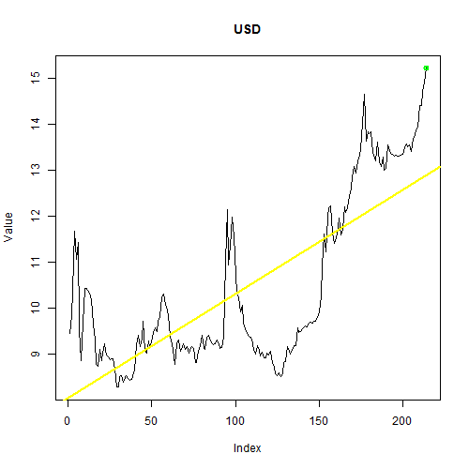

Gambar 4.62 Plot *Representative Text* untuk parameter US.Dollar

Dalam teks keluaran pada gambar 4.62 disebutkan bahwa *trend* parameter USD adalah menaik hal tersebut dibuktikan dengan *linear model* atau garis berwarna kuning menaik. Selain itu dikatakan bahwa parameter data terakhir pada parameter USD merupakan data dengan nilai tertinggi sejauh ini *(highest value)* yang dibuktikan dengan titik berwarna hijau pada data terakhir.

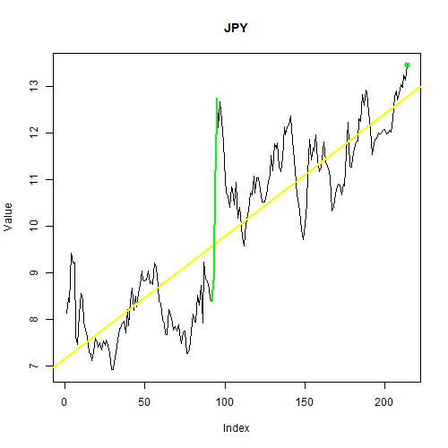

Gambar 4.63 Plot *Representative Text* untuk parameter Japan yen (JPY)

Pada teks keluaran, dikatakan bahwa *trend* parameter JPY menaik seperti yang terlihat pada gambar 4.63, selain itu dikatakan bahwa parameter data terkahir pada parameter JPY merupakan data nilai tertinggi sejauh ini *(highest value)* hal ini dapat dibuktikan dengan plot berupa titik hijau pada data terakhir yang posisinya berada pada puncak grafik. Selain itu teks keluaran mengatakan bahwa terjadi kenaikan yang ekstrem pada parameter JPY sebesar 4.353 poin, hal ini dibuktikan dengan garis hijau yang mengalami kenaikan signifikan dari titik 8 koma sekian hingga titik 12 koma sekian.

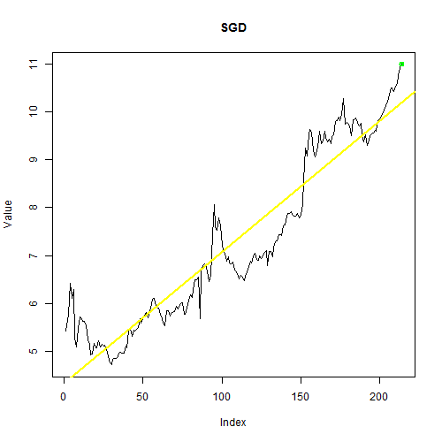

Gambar 4.64 Hasil plot *Representative Text* untuk parameter  
*Singapore Dollar* (SGD)

*Trend* yen Jepang pada teks keluaran dikatakan menaik sesuai dengan *Linear Model* pada gambar 4.64 yang berwarna kuning. Selain itu dikatakan bahwa data terakhir pada parameter SGD merupakan nilai tertinggi *(highest value)* hal ini dibuktikan dengan lingkaran berwarna yang merupakan data terakhir, mengingat posisinya yang berada pada puncak grafik, sehingga dimunculkan pesan untuk menandakan bahwa parameter SGD mencapai puncaknya pada data terakhir.

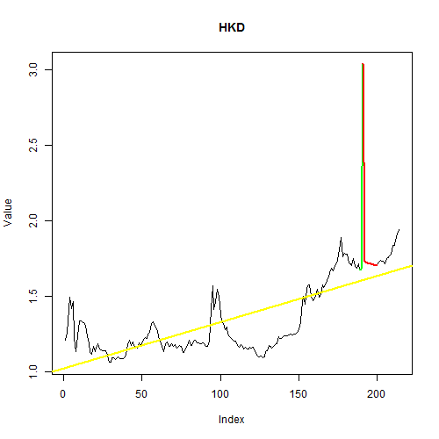

Gambar 4.65 Hasil plot *Representative Text* untuk parameter  
*Hong Kong Dollar* (HKD)

Pada teks keluaran dikatakan bahwa *trend* HKD adalah menaik, hal ini dibuktikan dengan *linear model* pada gambar 4.65 yang juga menaik. Selain itu pada teks keluaran disebutkan bahwa pada parameter HKD terjadi fluktuasi yang ekstrem dimana terjadi kenaikan sebesar 1.3619 poin dan penurunan sebesar 1.33185 poin, fluktuasi ini dapat kita lihat pada gambar 4.65 dimana terdapat warna hijau dan kuning yang merepresentasikan kenaikan dan penurunan yang ekstrem. Jumlah kenaikan dan penurunan terjadi pada kisaran nilai 1.7 hingga 3.0, sehingga pesan fluktuasi pada teks dapat dibuktikan karena nilai kenaikan dan penurunannya sekitar 1.3.

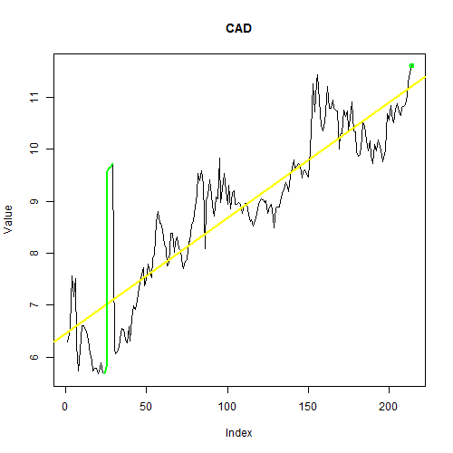

Gambar 4.66 Hasil plot *Representative Text* untuk parameter  
*Canadian Dollar* (CAD)

*Trend* pada parameter CAD adalah *increase* atau menaik, hal ini serupa dengan *linear* *model* yang direpresentasikan pada gambar 4.66 dengan garis kuning. Selain itu pada teks keluaran dikatakan bahwa parameter CAD mengalami kenaikan yang cukup ekstrem, dimana kenaikan tersebut direpresentasikan dengan garis hijau yang mengalami kenaikan dari sekitar angka 5.8 hingga angka 9.8 hal ini sejalan dengan pesan yang terdapat pada teks keluaran yang menyatakan bahwa terjadi kenaikan eksterm pada parameter CAD sebesar 4.051 poin. Lingkara hijau menandakan bahwa CAD menyentuh nilai tertinggi pada pada terakhir, seperti yang dapat kita lihat dimana posisi lingkaran hijau pada gambar 4.66 menempati posisi puncak pada grafik.

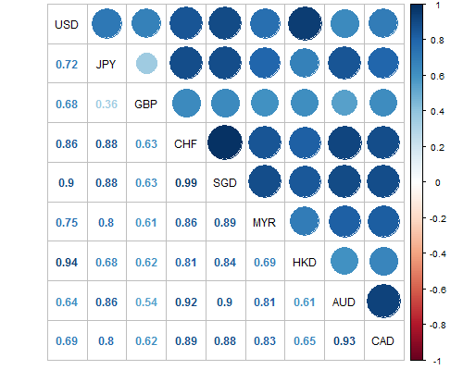Gambar 4.67 Hasil plot *Representative Text* untuk korelasi parameter

Pada teks keluaran dikatakan bahwa SGD memiliki dampak paling besar pada parameter lain, hal ini dibuktikan dengan menghitung nilai rata-rata hasil korelasi parameter SGD pada gambar 4.67 sehingga didapatkan hasil sebesar 0.8675 (0.9 + 0.88 + 0.63 + 0.99 + 0.89 + 0.84 + 0.9 0.88 / 8 = 0.8675 ) yang merupakan nilai rata-rata tertinggi dibandingkan dengan hasil korelasi pada parameter lainnya. Selain itu, pada teks keluaran dikatakan bahwa kenaikan pada parameter USD berpengaruh pada kenaikan parameter JPY, CHF, SGD, MYR dan HKD hal ini dibuktikan dengan nilai korelasi USD-JPY sebesar 0.72, USD-CHF sebesar 0.86, USD-SGD sebesar 0.9, USD-MYR sebesar 0.75, dan USD-HKD sebesar 0.94. Kenaikan pada parameter JPY pun berdampak pada kenaikan parameter CHF, SGD, MYR, AUD, dan CAD. Kenaikan pada parameter CHF berperngaruh pada SGD, MYR, HKD, AUD, dan CAD. Kenaikan pada parameter SGD berpengaruh pada kenaikan parameter MYR, HKD, AUD, dan CAD. Serta kenaikan pada parameter MYR berpengaruh pada kenaikan parameter AUD, dan CAD. Lalu kenaikan pada parameter AUD berdampak pada kenaikan parameter CAD. Keterkaitan parameter akan ditampilkan pada pesan jika nilai korelasi kedua parameter tersebut melebihi nilai 0.7 yang berarti hubungan setiap parameter tersebut tergolong pada *very strong relationship*.

### Hasil dan Pembahasan Hasil Eksperimen Data Klimatologi

Eksperimen menggunakan data klimatologi pada situs web www.MeteoGalicia.gal, selama satu tahun pada periode 2016-2017 dengan interval data harian. Data ini dipilih dikarenakan setiap parameternya memiliki *trend* yang berbeda-beda, memiliki parameter dengan fluktuasi yang ekstrem, dan parameter dengan nilai konstan, selain itu data ini juga dipakai sebagai masukan pada penelitian DWP (Putra et al., 2017).

* + - 1. **Hasil Eksperimen Data Klimatologi Tanpa *Header***

Eksperimen ke-empat dilakukan dengan menggunakan data klimatologi pada tabel 4.2 dengan *header* yang dihilangkan terlebih dahulu atau *climate no header* (CL_NH). Cuplikan dari data tersebut dapat dilihat pada tabel 4.40 sehingga didapatkan hasil seperti pada gambar 4.68.

Tabel 4.40 Cuplikan data klimatologi tanpa menggunakan *header* (CE_NH)

|  |  |  |  |  |  |
| --- | --- | --- | --- | --- | --- |
| 07/06/2016 00:00 | 40.8 | 21.3 | 5.47 | 315 | 0 |
| 07/07/2016 00:00 | 20.9 | 20.1 | 6.41 | 315 | 0 |
| 07/08/2016 00:00 | 27.2 | 19.5 | 7.02 | 315 | 0 |
| 07/09/2016 00:00 | 23.2 | 19.1 | 5.94 | 315 | 0 |
| 07/10/2016 00:00 | 77.5 | 18.7 | 5.44 | 180 | 0 |
| ... | ... | ... | ... | ... | ... |
| 07/02/2017 00:00 | 12.6 | 18.9 | 7.34 | 315 | 0 |
| 07/03/2017 00:00 | 13.3 | 21.8 | 4.86 | 315 | 0 |
| 07/04/2017 00:00 | 18.7 | 24 | 6.59 | 225 | 0 |
| 07/05/2017 00:00 | 81.1 | 19.2 | 8.35 | 225 | 0 |
| 07/06/2017 00:00 | 58.3 | 17.9 | 6.48 | 315 | 0 |

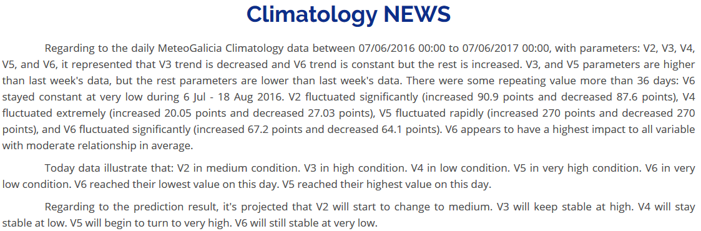

Gambar 4.68 Hasil eskperimen ke-empat menggunakan data klimatologi  
tanpa menggunakan *header* (CL_NH)

Hasil keluaran eksperimen ke-empat pada gambar 4.68 dapat dilihat bahwa ketika data masukan tidak dikenali oleh sistem dikarenakan tidak adanya *header* pada data tersebut, sistem akan tetap memproses data tersebut lalu memberi nama setiap parameter dengan *header* V2, V3, V4dan setrusnya. Dimana dalam informasi pada gambar 4.69 dikatakan bahwa *trend* dari parameter ke-tiga atau V3 adalah menurun, lalu *trend* untuk parameter V6 adalah konstan dan sisanya menurun. Parameter V3 dan V5 memiliki nilai yang lebih besar dibandingkan dengan nilai pada minggu lalu. Selain itu, dikatakan bahwa terdapat nilai yang berulang pada parameter ke-enam atau V6, dimana parameter tersebut tidak mengalami perubahan selama lebih dari 36 hari dari mulai tanggal 6 Juli hingga tanggal 18 Agustus 2016. Terdapat beberapa *extreme event,* dimana parameter V2, V4, V5, dan V6 mengalami fluktuasi yang cukup ekstrem. Dikatakan bahwa V6 memiliki nilai rata-rata korelasi tetinggi dengan interpretasi korelasi moderat. Pada paragraf ke-dua terlihat deskripsi kondisi setiap parameter, dan terdapat *event* yang menunjukan bahwa parameter V6 mencapai nilai tertinggi, dan V5 mencapai nilai terendah pada bulan tersebut. Pada paragraf ke-tiga disimpulkan bahwa parameter V2, dan V5 akan mulai beralih ke kondisi *medium,* dan *very high*.

* + - 1. **Hasil Eksperimen Data Klimatologi Tanpa *Header***

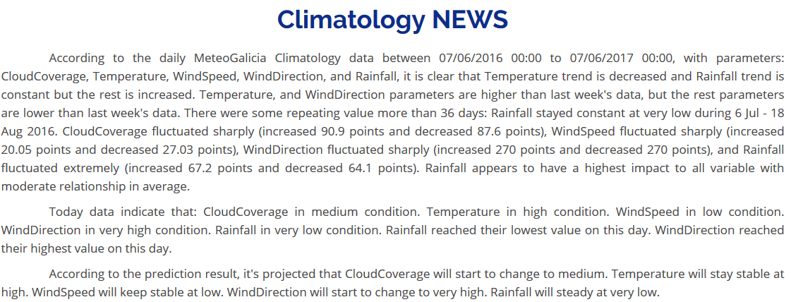

Gambar 4.69 Hasil eksperimen ke-lima menggunakan data klimatologi  
dengan menggunakan *header* (CL_WH)

Untuk eksperimen ke-lima pada gambar 4.69 digunakan klimatologi dimana data tersebut diproses dengan menggunakan *header* aslinya namun untuk penginterpretasiannya masih digunakan cara *unspecific*. Dimana tidak ada perbedaan seperti pada eksperimen ke-lima, perbedaan yang mencolok hanya terletak pada penyebutan parameter, dimana pada eksperimen ke-empat penyebutan parameter menggunakan nama *header* secara default, sedangkan pada eksperimen ke-lima penyebutan parameter menggunakan nama *header* aslinya seperti pada tabel 4.2 dimana V2 adalah parameter kedua yakni CloudCoverage, V3 adalah Temperature, V4 adalah WindSpeed, dan V5 adalah WindDirection Selain itu perbedaan terletak pada frasa hasil dari proses *Reffering Expression Generation* dalam mengungkapkan kondisi kenaikan dan penurunan seperti *increase, growth, rise, decline, decrease, decay* dan frasa untuk mengungkapkan *extreme event* seperti *extremely, dramatically, significantly* dan *sharply*.

* + - 1. **Hasil Eksperimen Data Klimatologi Dengan Kustomisasi *Corpus***

Untuk eksperimen ke-enam digunakan data nilai tukar yang sama seperti pada eksperimen ke-lima, namun pada eksperimen ke-enam ini digunakan kustomisasi *corpus*. Dimana kustomisasi ini didefinisikan pada *data description* yang dapat dilihat pada tabel 4.41.

Tabel 4.41 Kustomisasi *data description* pada eksperimen ke-enam

| **ColName** | **Type** | **Rule** | **Alternate** |
| --- | --- | --- | --- |
| AirQuality | numeric | range | Air Quality |
| WindSpeed | numeric | range | Wind Speed |
| WindDirection | categorical | NA | Wind Direction |
| CloudCoverage | numeric | range | Cloud Coverage |
| Temperature | numeric | fuzzy | NA |
| Rainfall | numeric | fuzzy | NA |

Sehingga didapatkan hasil seperti pada gambar 4.70 dimana pada gambar tersebut terlihat, nama parameter pada teks keluaran berubah mengikuti atribut *alternate* pada *data description*. Dimana parameter WindSpeed ditampilkan sebagai Wind Speed, parameter Wind Direction ditamplikan sebagai Wind Direction, dan CloudCoverage ditampilkan menjadi Cloud Covevrage. Untuk pendeteksian *event* pada eksperimen ke-enam ini tidak ada perbedaan dengan eksperimen sebelumnya, dikarenakan pendeteksian *event* tidak dipengaruhi oleh perubahan *header*. Namun proses kustomisasi ini sangat berpengaruh pada hasil interpretasi data, dimana jika pada sebelumnya semua parameter diinterpretasikan menggunakan cara *unspecific,* sedangkan pada eksperimen ke-enam ini semua parameter memiliki cara penginterpretasiannya masing-masing, cara penginterpretasian pada eksperimen ke-enam ini digunakan kaidah penginterpretasian seperti pada penelitian (Putra et al., 2017).

Tidak dilakukan analisis pendeteksian *event*  seperti *trend, extreme event, predict* pada parameter WindDirection dikarenakan kini parameter WindDirection didefinisikan dengan tipe *categorical* tidak seperti pada eksperimen ke-lima dimana tipe dari parameter WindDirection adalah *numerical,* sehingga hanya dilakukan proses pendeteksian sinyal berupa *string matching* yang ditandakan dengan munculnya pesan hasil dari pendeteksian sinyal *String Matching* berupa *“For the past 7 days , no equivalent patterns were found for each categorical parameters.”*. Jika pada eksperimen ke-lima parameter Cloud Coverage berada pada kondisi *medium* yang merupakan hasil penginterpretasian dengan cara *unspecific*, kini pada eksperimen ke-tiga ini setelah dilakukan kustomisasi cara pendefinisian, parameter Cloud Coverage berada pada kondisi *mostly cloudy* yang merupakan hasil interpretasi data seperti yang sudah dijelaskan pada sub-bab *Data Interpretation* sebelumnya. Selain itu, parameter Temperature berada pada kondisi *warm,* lalu parameter Wind Speed berada pada kondisi *light breeze*

Pada paragraf ke-tiga terdapat perbedaan yang cukup mencolok, yakni dibangkitkannya beberapa kalimat prediksi pada pada penelitian (Putra et al., 2017) yang berisi *“Based on prediction result, it's projected that tomorrow sky will be light rain although it's covered by partly cloudy sky. Favored by temperature which decreased to warm.”*. Hal ini dikarenakan, jika parameter-parameter yang digunakan pada penelitian oleh Putra (2017) terdapat pada data masukan beserta lengkap dengan *data description* cara penginterpretasiannya, maka *special* *corpus* yang diadaptasi pada penelitian oleh Putra (2017) akan ikut dibangkitkan.

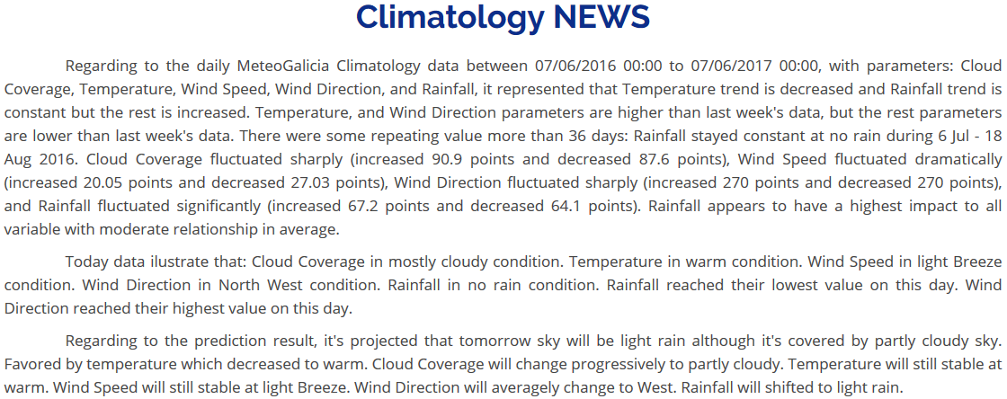

Gambar 4.70 Hasil eksperimen ke-enam menggunakan data klimatologi  
dengan kustomisasi *corpus* (CL_WHM)

* + - 1. **Analisis Hasil Eksperimen Data Klimatologi**

Analisis hasil eksperimen dengan menggunakan data klimatologi pada periode 2016-2017 adalah sebagai berikut:

1. Analisis aspek *Readability*

Evaluasi dilakukan dengan menggunakan metode *Flesch Reading Ease* menggunakan *Readability Analyzer* pada sistus www.datayze.com dan aplikasi A*utomatic Readability Checker* pada situs www.readabilityformulas.com. Hasil pengujian aspek *Readability*  ini dapat dilihat pada tabel 4.42. Dimana rata-rata yang didapatkan dari proses analisis ini adalah 60.41 yang kemudian berdasarkan *Flesch Reading Ease Score* pada tabel 4.33 didapatkan bahwa informasi dari teks keluaran tergolong pada kategori *plain english* sehingga mudah dipahami bahkan oleh anak usia remaja sekalipun. Untuk hasil lebih lengkap terdapat didalam lampiran.

Tabel 4.42 Hasil evealuasi *Readability* dengan data klimatologi

| **No** | **Kode Dataset** | ***Flesch Reading Ease Score* (Datayze)** | ***Flesch Reading Ease Score* (Readability Formula)** |
| --- | --- | --- | --- |
| **1** | **CL_NH** | 68.93 | 70.2 |
| **2** | **CL_WH** | 47.46 | 52.6 |
| **3** | **CL_WHM** | 59.98 | 63.3 |
| **Rata-rata** | | 58.79 | 62.03 |
| **Rata-rata Keseluruhan** | | 60.41 | |

1. Analisis aspek *Computation Time*

Hasil perhitungan *Computation Time* pada data klimatologi terdapat pada tabel 4.43. Terlihat bahwa rata-rata *running time* sistem ini adalah 3.99 detik. Untuk hasil lebih lengkapnya terdapat pada lampiran.

Tabel 4.43 Hasil evaluasi *Computation Time* dengan data klimatologi

| **No** | **Kode Dataset** | ***Running Time* (*s*)** |
| --- | --- | --- |
| **1** | **CL_NH** | 4.36 |
| **2** | **CL_WH** | 4.24 |
| **3** | **CL_WHM** | 3.37 |
| **Rata-rata** | | 3.99 |

1. Analisis *Unspecific Handling*

Pada analisis *Unspecific Handling* ini akan dilihat bagaimana respon sistem dalam menangani berbagai jenis data masukan, apakah sistem akan tetap bekerja meskipun data yang menjadi masukan berbeda-beda jenisnya. Seperti pada tabel 4.44 terlihat bahwa sistem tetap bejalan dan memproses data masukan, meskipun data klimatologi yang dimasukan tidak memiliki header, tidak memiliki cara penginterpretasian, tidak memiliki *data description*, memiliki kostumisasi *corpus* dan memiliki parameter dengan tipe *categorical* pada eksperimen ke-tiga.

Tabel 4.44 Hasil evaluasi *Unspecific Handling*

| **No** | **Kode Dataset** | ***Header*** | ***Config Rule*** | ***Rule*** | ***Numerical*** | ***Categorical*** | ***Config***  ***Alternate*** | ***Output*** |
| --- | --- | --- | --- | --- | --- | --- | --- | --- |
| **1** | **CL_NH** | No | No | *Unspecific* | Yes | No | No | Yes |
| **2** | **CL_WH** | Yes | No | *Unspecific* | Yes | No | No | Yes |
| **3** | **CL_WHM** | Yes | Yes | *Crisp, Fuzzy* | Yes | Yes, 1 | Yes | Yes |

1. Analisis *Representative Text*

Untuk Analisis *Representative Text* ini dilakukan dengan cara pembuatan grafik garis dengan menggunakan indikator warna untuk merepresentasikan *event* yang terjadi pada parameter tersebut. Warna hitam pada grafik merepresentasikan data suatu parameter, warna kuning menandakan *trend* dari parameter tersebut, warna hijau menandakan kenaikan ekstrem, warna merah menandakan penurunan ekstrem, warna biru menandakan *repeated event*, sedangkan lingkaran hijau menandakan bahwa data terakhir merupakan data tertinggi, dan lingkaran merah menandakan bahwa data terakhir merupakan data terendah pada parameter tersebut. Untuk hasil keseluruhan plot dapat dilihat pada lampiran.

Analisis *Representative Text* dilakukan hampir sama seperi pada analisis *Representative Text* eksperimen data kurs sebelumnya. Dimana analisis ini dilakukan pada semua parameter yang ada pada data. Parameter yang akan dibahas pada analisis *Representative Text*  ini yakni CloudCoverage, Temperature, WindSpeed, WindDirection, dan Rainfall.

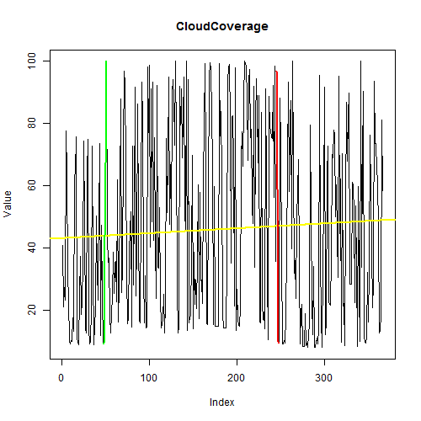

Gambar 4.71 Hasil plot *Representative Text* untuk parameter CloudCoverage

Dalam teks keluaran disebutkan bahwa *trend* parameter CloudCoverage adalah menaik hal tersebut dibuktikan dengan *linear model* atau garis berwarna kuning pada gambar 4.71 yang menaik. Selain itu pada teks keluaran disebutkan bahwa pada parameter CloudCoverage terjadi fluktuasi yang ekstrem dimana terjadi kenaikan sebesar 90.9 poin dan penurunan sebesar 87.6 poin, fluktuasi ini dapat kita lihat pada gambar 4.71 dimana terdapat warna hijau dan kuning yang merepresentasikan kenaikan dan penurunan yang ekstrem. Jumlah kenaikan dan penurunan terjadi pada kisaran nilai 5 hingga 100, sehingga pesan fluktuasi pada teks dapat dibuktikan karena nilai kenaikan dan penurunannya sekitar 90-95. Pada paragraf ke-dua dari teks keluaran dikatakan bahwa parameter CloudCoverage ini berada pada kondisi *mostly cloudy* jika diterjemahkan menggunakan *rule* yang sudah didefinisikan, dan *medium* jika diinterpretasikan menggukan cara *unspecific*, hal ini dapat dilihat bahwa data terakhir berada pada kisaran 50 yang merupakan nilai tengah dari keseluruhan data.

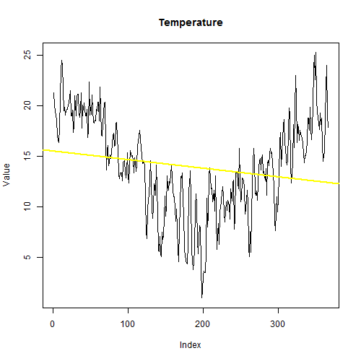

Gambar 4.72 Plot *Representative Text* untuk parameter Temperature

Pada teks keluaran, dikatakan bahwa *trend* parameter JPY adalah menurun seperti yang terlihat pada *linear model* yang terdapat pada gambar 4.72, tidak ada *event* yang terjadi pada parameter Temperature ini. Namun pada teks keluaran dikatakan bahwa data terakhir berada pada kondisi *warm*, dan *high* jika diinterpretasikan menggukan cara *unspecific*, hal ini sesuai dengan hasil pada gambar 4.72 dimana pada grafik tersebut data terakhir berada pada rentang nilai 15 dan 20 yang berada pada 3/5 wilayah dari data keseluruhan dihitung dari 0.

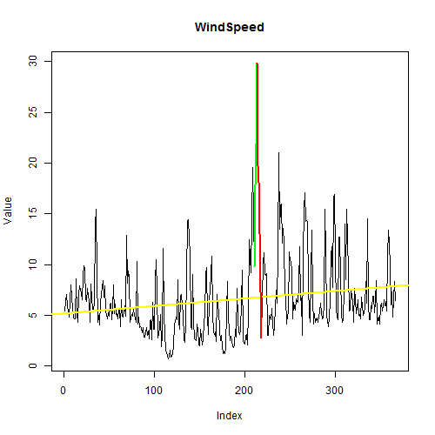

Gambar 4.73 Hasil plot *Representative Text* untuk parameterWindSpeed

*Trend* WindSpeed pada teks keluaran dikatakan menaik sesuai dengan *Linear Model* pada gambar 4.73 yang berwarna kuning. Selain itu pada teks keluaran disebutkan bahwa pada parameter WinSpeed terjadi fluktuasi yang ekstrem dimana terjadi kenaikan sebesar 20.05 poin dan penurunan sebesar 27.03 poin, fluktuasi ini dapat kita lihat pada gambar 4.73 dimana terdapat warna hijau merepresentasikan kenaikan yang ekstrem dan kuning yang merepresentasikan penurunan yang ekstrem.

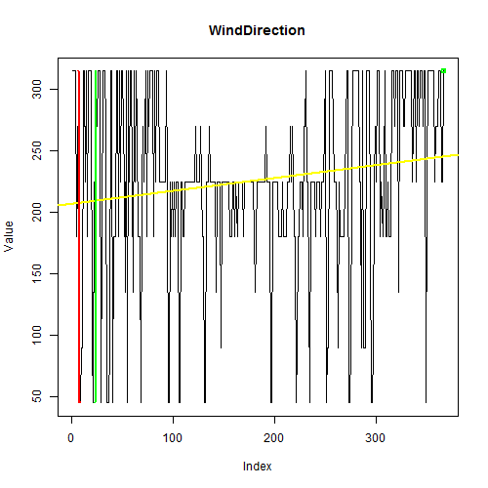

Gambar 4.74 Hasil plot *Representative Text* untuk parameterWindDirection

Pada teks keluaran dikatakan bahwa *trend* WindDirection adalah menaik, hal ini dibuktikan dengan *linear model* pada gambar 4.74 yang juga menaik. Selain itu juga, hasil dari eksperimen ke-empat dan ke-lima dikatakan bahwa data terakhir pada parameter WindDirection merupakan data dengan nilai tertinggi pada tahun ini *(highest value).* Namun pada eksperimen ke-enam parameter WindDirection ini didefinisikan sebagai *categorical* parameter sehingga tidak ada analisis *highest value*.

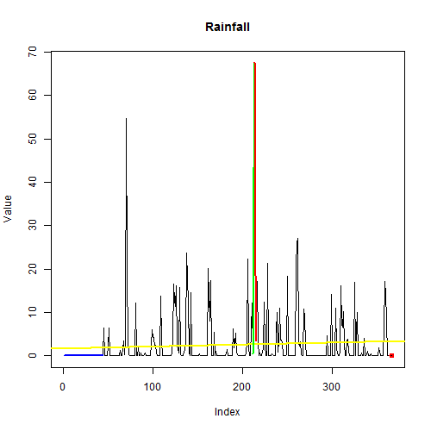

Gambar 4.75 Hasil plot *Representative Text* untuk parameterRainfall

Pada teks keluaran dikatakan bahwa *trend* pada parameter Rainfall adalah *constant*, walau *linear* *model* yang direpresentasikan pada gambar 4.75 dengan garis kuning yang menaik, tetapi sistem tetap mengkategorikan *trend* kedalam konstan dikarenakan kenaikan pada parameter Rainfall tidak melebihi minmum tershold sebanyak 10%. Selain itu pada teks keluaran dikatakan bahwa parameter Rainfall mengalami fultuasi yang cukup ekstrem, dimana flutuasi yang ekstrem direpresentasikan dengan garis hijau yang merepresentasikan kenaikan ekstrem dan garis merah yang merepresentasikan penurunan ekstrem. Lingkara merah menandakan bahwa parameter Rainfall menyentuh nilai terendah pada pada terakhir, seperti yang dapat kita lihat dimana posisi lingkaran merah pada gambar 4.75 menempati posisi terendah pada grafik.

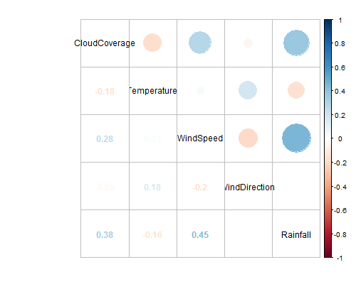

Gambar 4.76 Hasil plot *Representative Text* untuk korelasi  
parameter data klimatologi

Pada teks keluaran dikatakan bahwa Rainfall memiliki dampak paling besar pada parameter lain, hal ini dibuktikan dengan menghitung nilai rata-rata hasil korelasi parameter Rainfall pada gambar 4.76 dimana secara perthitungan kasar parameter Rainfall memiliki nilai rata-rata korelasi paramter paling tinggi dibanding parameter lainnya. Dikarenakan tidak ada korelasi parametr yang melebihi angka 0.7 maka tidak ditampilkan *significant message* untuk korelasi antar paramter.

### Hasil dan Pembahasan Hasil Eksperimen dengan Data Kualitas Udara

Eksperimen menggunakan data kualitas udara pada situs web www.MeteoGalicia.gal, selama satu tahun pada periode 2016-2017 dengan interval data harian. Data ini dipilih karena pada setiap datanya terdapat fluktuasi yang signifikan, selain itu data ini bertipe *integer*, yang selanjutnya akan digunakan modifikasi *corpus*. Data ini juga digunakan pada penelitian DWP (Putra et al., 2017).

1. **Hasil Eksperimen Data Kualitas Udara Tanpa *Header***

Eksperimen ke-tujuh dilakukan dengan menggunakan data klimatologi pada tabel 4.3 dengan *header* yang dihilangkan terlebih dahulu atau *air quality no header* (AQ_NH). Cuplikan dari data tersebut dapat dilihat pada tabel 4.45 sehingga didapatkan hasil seperti pada gambar 4.77.

Tabel 4.45 Cuplikan data klimatologi tanpa menggunakan *header* (AQ_NH)

|  |  |  |  |  |  |  |  |  |
| --- | --- | --- | --- | --- | --- | --- | --- | --- |
| 07/06/2016 00:00 | 0.13 | 3 | 15 | 19 | 51 | 18 | 10 | 1 |
| 07/07/2016 00:00 | 0.11 | 1 | 10 | 10 | 56 | 14 | 7 | 1 |
| 07/08/2016 00:00 | 0.1 | 1 | 8 | 8 | 59 | 12 | 8 | 1 |
| 07/09/2016 00:00 | 0.1 | 2 | 10 | 11 | 57 | 12 | 7 | 1 |
| 07/10/2016 00:00 | 0.11 | 2 | 10 | 12 | 53 | 12 | 11 | 1 |
| ... | ... | ... | ... | ... | ... | ... | ... | ... |
| 07/02/2017 00:00 | 0.17 | 2 | 35 | 37 | 10 | 14 | 20 | 7 |
| 07/03/2017 00:00 | 0.17 | 23 | 43 | 78 | 1 | 11 | 14 | 9 |
| 07/04/2017 00:00 | 0.17 | 31 | 42 | 90 | 1 | 0 | 14 | 9 |
| 07/05/2017 00:00 | 0.18 | 32 | 41 | 90 | 1 | 0 | 12 | 7 |
| 07/06/2017 00:00 | 0.18 | 32 | 61 | 90 | 1 | 0 | 12 | 7 |

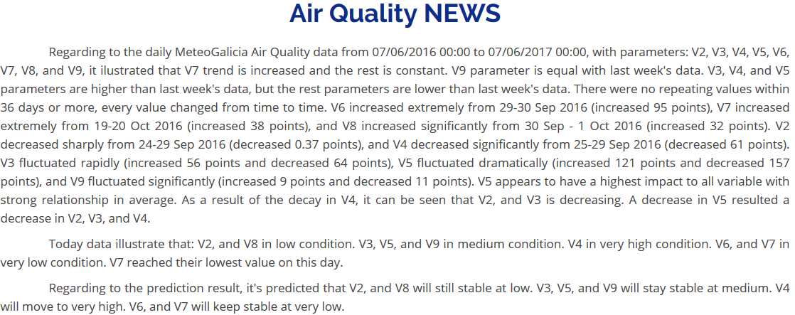

Gambar 4.77 Hasil eskperimen ke-tujuh menggunakan data kualitas udara  
tanpa menggunakan *header* (AQ_NH)

Hasil keluaran eksperimen ke-tujuh pada gambar 4.77 dapat dilihat bahwa ketika data masukan tidak dikenali oleh sistem dikarenakan tidak adanya *header* pada data tersebut, sistem akan tetap memproses data tersebut lalu memberi nama setiap parameter dengan *header* V2, V3, V4dan setrusnya. Dimana V2 merupakan parameter ke-dua mewaikili CO, V3 mewakili NO, V4 mewakili NO2, V5, mewakili NOX, V6 mewakili O3, V7 mewakili PM10, V8 mewakili PM25, dan V9 mewakili SO2.

Dimana dalam informasi pada gambar 4.77 dikatakan bahwa *trend* dari parameter ke-tiga atau V3 adalah menurun, lalu *trend* untuk parameter V7 adalah menaik dan sisanya adalah konstan. Parameter V9 memiliki nilai yang sama dengan nilai minggu lalu. Parameter V3, V4 dan V5 memiliki nilai yang lebih besar dibandingkan dengan nilai pada minggu lalu, dan sisanya lebih kecil. Terdapat beberapa *extreme event,* dimana parameter V6, V7, dan V8 mengalami kenaikan yang cukup ekstrem. Dikatakan juga bahwa parameter V2, dan V4 mengalami kenaikan yang cukup ekstrem, lalu parameter V3, V5 dan V9 mengalami fluktuasi yang cukup ekstrem. Dikatakan bahwa V5 memiliki nilai rata-rata korelasi tetinggi dengan interpretasi korelasi *strong*. Lalu terdapat beberapa parameter yang memiliki dampak yang kuat pada parameter lainnya, misalnya pada parameter V4 terjadi penurunan maka hal tersebut berdampak pada menurunya nilai parameter V2 dan V3, lalu jika penurunan terjadi pada parameter V5, hal ini akan berdampak juga pada menurunya nilai parameter V5.

Pada paragraf ke-dua terlihat deskripsi kondisi setiap parameter, dan terdapat *event* yang menunjukan bahwa parameter V7 mencapai nilai terendah pada bulan tersebut. Pada paragraf ke-tiga disimpulkan bahwa parameter V4 akan mulai beralih ke kondisi *very high,* dan sisanya akan tetap berada pada hasil interpretasi pada paragraf ke-dua.

1. **Hasil Eksperimen Data Kualitas Udara dengan *Header***

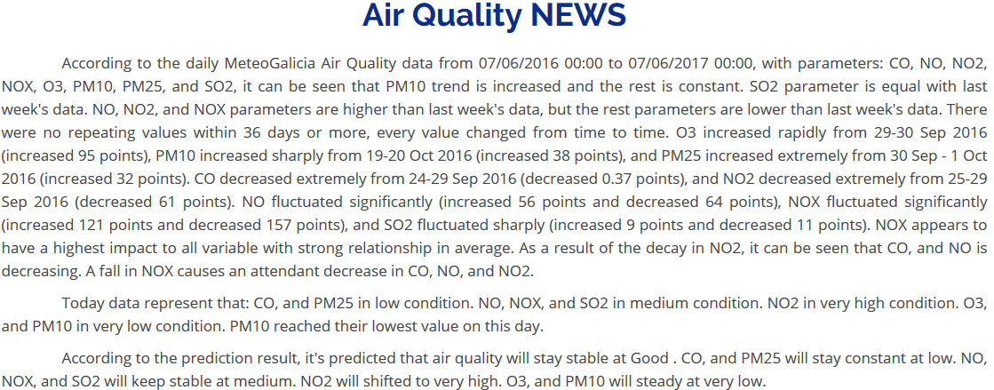

Gambar 4.78 Hasil eksperimen ke-delapan menggunakan data kualitas udara  
dengan menggunakan *header* (AQ_WH)

Untuk eksperimen ke-delapan pada gambar 4.78 digunakan data kualitas udara dimana data tersebut diproses dengan menggunakan *header* aslinya namun untuk penginterpretasiannya masih digunakan cara *unspecific*. Pada eksperiman ini terdapat beberapa perbedaan yang mencolok yakni terletak pada penyebutan parameter, dimana pada eksperimen ke-tujuh penyebutan parameter menggunakan nama *header* secara default, sedangkan pada eksperimen ke-delapan penyebutan parameter menggunakan nama *header* data aslinya seperti pada tabel 4.3 dimana V2 diinterpretasikan menjadi CO, V3 diinterpretasikan menjadi NO, V4 diinterpretasikan menjadi NO2, V5 diinterpretasikan menjadi NOX, dan seterusnya. Perbedaan lainnya adalah ditampilkannya pesan *Special Corpus* yang mengadaptasi hasil keluaran teks prediksi kualitas udara pada penelitian DWP (Putra et al., 2017). Selain itu perbedaan lain terletak pada frasa hasil dari proses *Reffering Expression Generation* dalam mengungkapkan kondisi kenaikan dan penurunan seperti *increase, growth, rise, decline, decrease, decay* dan frasa untuk mengungkapkan *extreme event* seperti *extremely, dramatically, significantly* dan *sharply*.

1. **Hasil Eksperimen Data Kualitas Udara Dengan Kustomisasi *Corpus***

Untuk eksperimen ke-sembilan digunakan data nilai tukar yang sama seperti pada eksperimen ke-delapan, namun pada eksperimen ke-sembilan ini digunakan kustomisasi *corpus*. Dimana kustomisasi ini didefinisikan pada *data description* yang dapat dilihat pada tabel 4.46.

Tabel 4.46 Kustomisasi *data description* pada eksperimen ke-sembilan

| **ColName** | **Type** | **Rule** | **Alternate** |
| --- | --- | --- | --- |
| PM25 | categorical | NA | NA |
| SO2 | categorical | NA | NA |

Sehingga didapatkan hasil seperti pada gambar 4.79 dimana pada gambar tersebut terlihat, bahwa pendeteksian *event* pada eksperimen ke-sembilan ini tidak ada perbedaan dengan eksperimen sebelumnya, dikarenakan pendeteksian *event* tidak dipengaruhi oleh perubahan *header*. Namun proses kustomisasi ini sangat berpengaruh pada hasil interpretasi data, dimana jika pada sebelumnya semua parameter diinterpretasikan menggunakan cara *unspecific,* parameter PM25 dan SO2 didefinisikan dengan tipe *categorical*, cara penginterpretasian pada eksperimen ke-enam ini digunakan kaidah penginterpretasian seperti pada penelitian (Putra et al., 2017) *sehingga* didapatkan pesan *good* pada paragraf ke-tiga.

Dikarenakan parameter PM25 dan SO2 kini bertipe *categorical,* maka *tidak* dilakukan analisis pendeteksian *event*  seperti *trend, extreme event, predict* seperti pada eksperimen ke-lima, dimana tipe dari parameter PM25 dan SO2 adalah *numerical,* sehingga hanya dilakukan proses pendeteksian sinyal berupa *string matching* yang ditandakan dengan munculnya pesan hasil dari pendeteksian sinyal *String Matching* berupa *“For the past 7 days , no equivalent patterns were found for each categorical parameters.”*.

Pada paragraf ke-tiga terdapat perbedaan yang cukup mencolok, yakni dibangkitkannya beberapa kalimat prediksi pada pada penelitian (Putra et al., 2017) yang berisi *“According to the prediction result, it's projected that air quality will stay stable at Good”*. Hal ini dikarenakan, jika parameter-parameter yang digunakan pada penelitian oleh Putra (2017) terdapat pada data masukan maka *special* *corpus* yang diadaptasi pada penelitian oleh Putra (2017) akan ikut dibangkitkan.

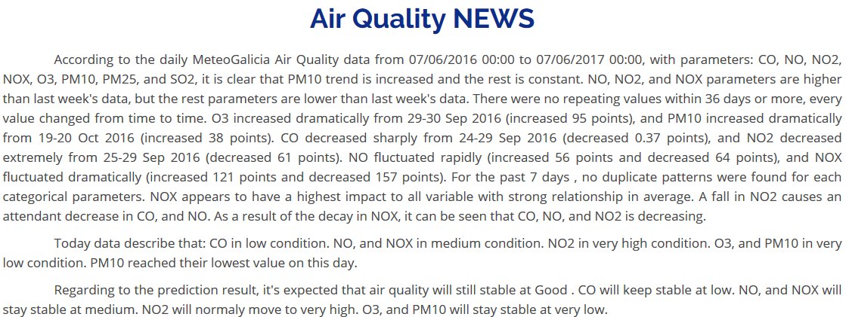

Gambar 4.79 Hasil eksperimen ke-sembilan menggunakan data kualitas udara  
dengan kustomisasi *corpus* (AQ_WHM)

1. **Analisis Hasil Eksperimen Data Kualitas Udara**

Analisis hasil eksperimen dengan menggunakan data kualitas udara pada periode 2016-2017 adalah sebagai berikut:

1. Analisis aspek *Readability*

Evaluasi dilakukan dengan menggunakan metode *Flesch Reading Ease* menggunakan *Readability Analyzer* pada sistus www.datayze.com dan aplikasi A*utomatic Readability Checker* pada situs www.readabilityformulas.com. Hasil pengujian aspek *Readability*  ini dapat dilihat pada tabel 4.47. Dimana rata-rata yang didapatkan dari proses analisis ini adalah 71.35 yang kemudian berdasarkan *Flesch Reading Ease Score* pada tabel 4.33 didapatkan bahwa informasi dari teks keluaran tergolong pada kategori *very easy to read* yang berarti teks keluaran mudah dipahami bahkan oleh kelas satu SMP sekalipun. Untuk hasil lebih lengkap terdapat didalam lampiran.

Tabel 4.47 Hasil evealuasi *Readability* dengan data kualitas udara

| **No** | **Kode Dataset** | ***Flesch Reading Ease Score* (Datayze)** | ***Flesch Reading Ease Score* (Readability Formula)** |
| --- | --- | --- | --- |
| **1** | **AQ_NH** | 70.76 | 69.4 |
| **2** | **AQ_WH** | 74.96 | 72.4 |
| **3** | **AQ_WHM** | 70.78 | 69.8 |
| **Rata-rata** | | 72.16 | 70.53 |
| **Rata-rata Keseluruhan** | | 71.35 | |

1. Analisis aspek *Computation Time*

Hasil perhitungan *Computation Time* pada data klimatologi terdapat pada tabel 4.48. Terlihat bahwa rata-rata *running time* sistem ini adalah 5.40 detik. Untuk hasil lebih lengkapnya terdapat pada lampiran.

Tabel 4.48 Hasil evaluasi *Computation Time* dengan data kualitas udara

| **No** | **Kode Dataset** | ***Running Time* (*s*)** |
| --- | --- | --- |
| **1** | **CE_NH** | 5.19 |
| **2** | **CE_WH** | 5.91 |
| **3** | **CE_WHM** | 5.11 |
| **Rata-rata** | | 5.40 |

1. Analisis *Unspecific Handling*

Pada analisis *Unspecific Handling* ini akan dilihat bagaimana respon sistem dalam menangani berbagai jenis data masukan, apakah sistem akan tetap bekerja meskipun data yang menjadi masukan berbeda-beda jenisnya. Seperti pada tabel 4.49 terlihat bahwa sistem tetap bejalan dan memproses data masukan, meskipun data klimatologi yang dimasukan tidak memiliki header, tidak memiliki cara penginterpretasian, tidak memiliki *data description*, dan data memiliki parameter dengan tipe *categorical* berjumlah dua.

Tabel 4.49 Hasil evaluasi *Unspecific Handling*

| **No** | **Kode Dataset** | ***Header*** | ***Config Rule*** | ***Rule*** | ***Numerical*** | ***Categorical*** | ***Config***  ***Alternate*** | ***Output*** |
| --- | --- | --- | --- | --- | --- | --- | --- | --- |
| **1** | **CL_NH** | No | No | *Unspecific* | Yes | No | No | Yes |
| **2** | **CL_WH** | Yes | No | *Unspecific* | Yes | No | No | Yes |
| **3** | **CL_WHM** | Yes | Yes | *Unspecific, Crisp* | Yes | Yes, 2 | No | Yes |

1. Analisis *Representative Text*

Analisis *Representative Text* yang dilakukan hampir sama seperi pada analisis hasil eksperimen data kurs sebelumnya. Dimana tidak semua parameter pada data kualitas udara akan dibahas pada analisis *Representative Text* ini. Parameter yang akan dianalisis, diantaranya CO, NO dan PM10, dikarenakan beberapa parameter memiliki *event* yang sama.

Analisis *Representative Text* ini dilakukan dengan cara pembuatan grafik garis dengan menggunakan indikator warna untuk merepresentasikan *event* yang terjadi pada parameter tersebut. Warna hitam pada grafik merepresentasikan data suatu parameter, warna kuning menandakan *trend* dari parameter tersebut, warna hijau menandakan kenaikan ekstrem, warna merah menandakan penurunan ekstrem, warna biru menandakan *repeated event*, sedangkan lingkaran hijau menandakan bahwa data terakhir merupakan data tertinggi, dan lingkaran merah menandakan bahwa data terakhir merupakan data terendah pada parameter tersebut. Untuk hasil keseluruhan plot dapat dilihat pada lampiran.

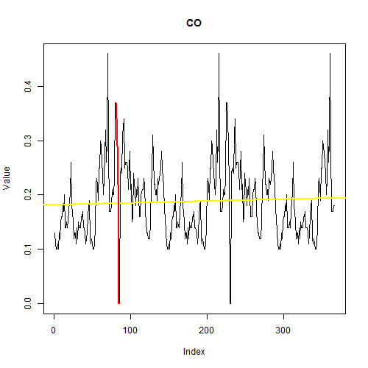

Gambar 4.80 Hasil plot *Representative Text* untuk parameter CO

Dalam teks keluaran disebutkan bahwa *trend* parameter CO adalah konstan hal tersebut dibuktikan dengan *linear model* atau garis berwarna kuning pada gambar 4.80 yang menaik namun tidak melebihi *minimum treshold* sebesar 10%. Selain itu pada teks keluaran disebutkan bahwa pada parameter CO terjadi penurunan yang ekstrem sebesar 0.37 poin, fluktuasi ini dapat kita lihat pada gambar 4.80 dimana terdapat kuning yang merepresentasikan penurunan yang ekstrem. Jumlah kenaikan dan penurunan terjadi pada kisaran nilai 0 hingga 0.4, sehingga pesan penurunan ekstrem pada teks dapat dibuktikan karena nilai kenaikan dan penurunannya sebesar 0.37.

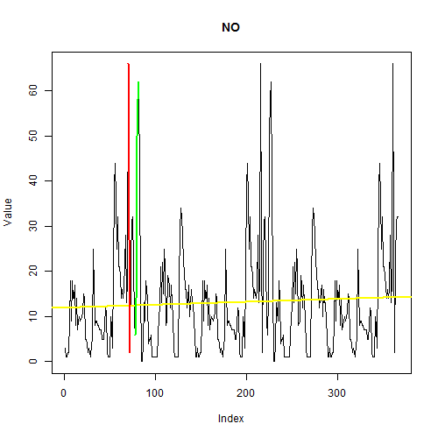

Gambar 4.81 Plot *Representative Text* untuk parameter NO

Pada teks keluaran, dikatakan bahwa *trend* parameter JPY adalah konstan hal tersebut dibuktikan dengan *linear model* atau garis berwarna kuning pada gambar 4.81 yang menaik namun tidak melebihi *minimum treshold* sebesar 10%, pada teks keluaran disebutkan bahwa pada parameter NO terjadi fluktuasi yang ekstrem dimana terjadi kenaikan sebesar 56 poin dan penurunan sebesar 64 poin, fluktuasi ini dapat kita lihat pada gambar 4.82 dimana terdapat warna hijau merepresentasikan kenaikan yang ekstrem dan kuning yang merepresentasikan penurunan yang ekstrem. Selain itu pada teks keluaran dikatakan bahwa data terakhir parameter CO berada pada kondisi *medium*, yang diinterpretasikan menggukan cara *unspecific*, hal ini sesuai dengan hasil pada gambar 4.82 dimana pada grafik tersebut data terakhir berada pada rentang nilai 30 dan 40 yang berada pada wilayah tengah grafik,

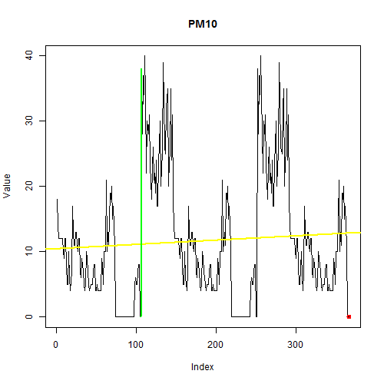

Gambar 4.82 Hasil plot *Representative Text* untuk parameterPM10

*Trend* PM10 pada teks keluaran dikatakan sebagai satu-satunya parameter dengan *trend* yang menaik sesuai dengan *Linear Model* pada gambar 4.74 yang berwarna kuning. Selain itu pada teks keluaran disebutkan bahwa pada parameter PM10 terjadi kenaikan yang ekstrem dimana terjadi kenaikan sebesar 20.05 poin k,enaikan ini dapat kita lihat pada gambar 4.82 dimana terdapat warna hijau merepresentasikan kenaikan yang ekstrem. Selain itu dikatakan bahwa PM10 mencapai nilai terendah pada pulan ini, hal ini dibuktikan dengan lingkaran merah pada data terakhir yang berada pada dasar grafik .

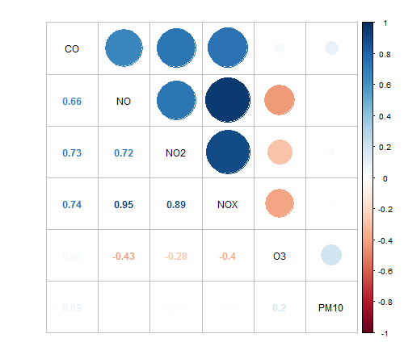

Gambar 4.83 Hasil plot *Representative Text* untuk korelasi  
parameter data kualitas udara

Pada teks keluaran dikatakan bahwa NOX memiliki dampak paling besar pada parameter lain, hal ini dibuktikan dengan menghitung nilai rata-rata hasil korelasi parameter NOX pada gambar 4.83 dimana secara perthitungan kasar parameter NOX memiliki nilai rata-rata korelasi paramter paling tinggi dibanding parameter lainnya. Selain itu pada teks keluaran dikatakan bahwa penurunan pada nilai NO2 berdampak pada penurunan CO dan NO begitu juga untuk kenaikan, hal ini sejalan dengan hasil korelasi parameter NO2-CO sebesar 0.73 dan korelasi NO2-NO sebesar 0.72 yang tergolong pada kategori *strong relationship.* Dikatakan juga pada teks keluaran bahwa penurunan yang terjadi pada NOX berdampak pada menurunya nilai parameter CO, NO, dan NO2, hal ini dibuktikan dengan nilai korelasi NOX-CO sebesar 0.7, lalu nilai korealasi NOX-NO sebesar 0.95, dan nilai korelasi antara NOX dan NO2 sebesar 0.89 yang jika diinterpretasikan hasilnya tergolong pada kategori *strong, almost perfect,* dan *very strong relationship.*

### Hasil dan Pembahasan Hasil Eksperimen dengan Data Partikel Udara

Eksperimen menggunakan data partikel udara udara pada situs web http://archive.ics.uci.edu/ml/datasets/Beijing+PM2.5+Data, selama dua tahun pada periode 2010-2011 dengan interval data adalah per jam. Dimana data ini memiliki keunikan tersendiri yaitu adanya parameter *categorical* pada data masukan. Data ini memiliki keunikan tersendiri dibanding dataset lainnya, dimana data ini memiliki parameter *categorical* dan beberapa parameter yang konstan, selain itu parameter lain memiliki fluktuasi yang cukup ekstrem. Jumlah data pada dataset ini adalah sebanyak 17 ribu lebih data sehingga dataset ini menarik.

* + - 1. **Hasil Eksperimen Data Partikel Udara Tanpa *Header***

Eksperimen ke-sepuluh dilakukan dengan menggunakan data klimatologi pada tabel 4.4 dengan *header* yang dihilangkan terlebih dahulu atau *Beijing PM25 no header* (BPM_NH). Cuplikan dari data tersebut dapat dilihat pada tabel 4.50. sehingga didapatkan hasil seperti pada gambar 4.84.

Tabel 4.50 Cuplikan data kualitas udara tanpa menggunakan *header* (BPM _NH)

|  |  |  |  |  |  |  |  |  |
| --- | --- | --- | --- | --- | --- | --- | --- | --- |
| 01/01/2010 00:00 | 138 | -21 | -11 | 1021 | NW | 1.79 | 0 | 0 |
| 01/01/2010 01:00 | 125 | -21 | -12 | 1020 | NW | 4.92 | 0 | 0 |
| 01/01/2010 02:00 | 249 | -21 | -11 | 1019 | NW | 6.71 | 0 | 0 |
| 01/01/2010 03:00 | 210 | -21 | -14 | 1019 | NW | 9.84 | 0 | 0 |
| 01/01/2010 04:00 | 98 | -20 | -12 | 1018 | NW | 12.97 | 0 | 0 |
| ... | ... | ... | ... | ... | ... | ... | ... | ... |
| 01/31/2010 19:00 | 54 | -15 | -1 | 1025 | NE | 2.68 | 0 | 0 |
| 01/31/2010 20:00 | 71 | -13 | -1 | 1025 | cv | 0.89 | 0 | 0 |
| 01/31/2010 21:00 | 129 | -8 | -1 | 1026 | SE | 5.81 | 0 | 0 |
| 01/31/2010 22:00 | 145 | -7 | -2 | 1027 | SE | 10.73 | 0 | 0 |
| 01/31/2010 23:00 | 101 | -7 | -2 | 1027 | SE | 13.86 | 0 | 0 |

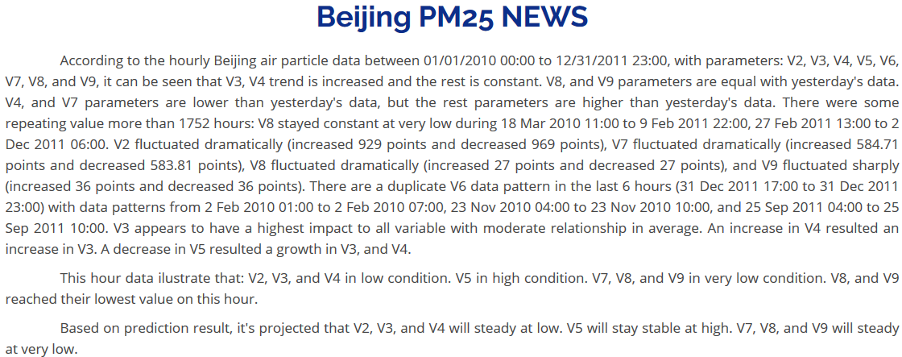

Gambar 4.84 Hasil eskperimen ke-sepuluh menggunakan data partikel udara  
tanpa menggunakan *header* (BPM_NH)

Hasil keluaran eksperimen ke-sepuluh pada gambar 4.84 dapat dilihat bahwa ketika data masukan tidak dikenali oleh sistem dikarenakan tidak adanya *header* pada data tersebut, sistem akan tetap memproses data tersebut lalu memberi nama setiap parameter dengan *header* V2, V3, V4dan setrusnya. Dimana V2 merupakan parameter ke-dua mewaikili . PM2.5, V3 mewakili DEWP, V4 mewakili TEMP, V5, mewakili PRES, V6 mewakili CBWD, V7 mewakili LWS, V8 mewakili IS, dan V9 mewakili IR.

Dimana dalam informasi pada gambar 4.84 dikatakan bahwa *trend* dari parameter ke-tiga atau V3 dan V4 adalah menurun, dan sisanya adalah konstan. Parameter V3, V4 dan V5 memiliki nilai yang lebih kecil dibandingkan dengan nilai pada minggu lalu, dan sisanya lebih besar. Terjadi *repeated event* pada parameter V8 dimana parameter tersebut berada pada keadaan *very low* selama lebih dari 1752 jam, dengan dua kali perulangan terjadi yaitu pada periode 18 Mar 2010 11:00 sampai 9 Feb 2011 22:00, dan pada periode 27 Feb 2011 13:00 sampai 2 Dec 2011 06:00. Terdapat beberapa *extreme event,* dimana parameter V2, V7, V8, dan V9 mengalami fluktuasi yang cukup ekstrem. Dikatakan bahwa V3 memiliki nilai rata-rata korelasi tetinggi dengan interpretasi korelasi *moderate*. Lalu terdapat beberapa parameter yang memiliki dampak yang kuat pada parameter lainnya, misalnya pada parameter V4 terjadi kenaikan maka hal tersebut berdampak pada meningkatnya nilai parameter V3, lalu jika penurunan terjadi pada parameter V5, hal ini akan berdampak juga pada menaiknya nilai parameter V3 dan V4.

Pada paragraf ke-dua terlihat deskripsi kondisi setiap parameter, dan terdapat *event* yang menunjukan bahwa parameter V8 dan V9 mencapai nilai terendah pada jam tersebut. Pada paragraf ke-tiga disimpulkan bahwa semua parameter tidak mengalami perubahan yang berarti dan akan tetap berada pada kondisi seperti pada paragraf ke-dua.

* + - 1. **Hasil Eksperimen Data Partikel Udara Dengan *Header***

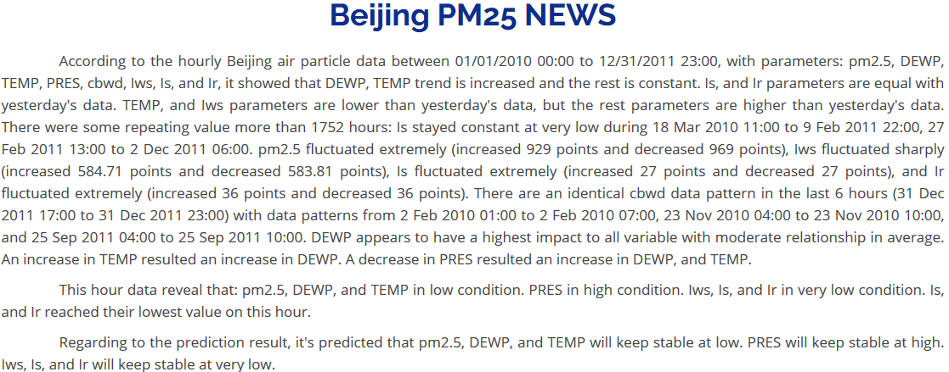

Gambar 4.86 Hasil eksperimen ke-sebelas menggunakan data partikel udara  
dengan menggunakan *header* (BPM_WH)

Untuk eksperimen ke-sebelas pada gambar 4.86 digunakan data partikel udara dimana data tersebut diproses dengan menggunakan *header* aslinya namun untuk penginterpretasiannya masih digunakan cara *unspecific*. Pada eksperiman ini terdapat beberapa perbedaan yang mencolok yakni terletak pada penyebutan parameter, dimana pada eksperimen ke-enam penyebutan parameter menggunakan nama *header* secara default, sedangkan pada eksperimen ke-tujuh penyebutan parameter menggunakan nama *header* data aslinya seperti pada tabel 4.3 dimana V2 diinterpretasikan menjadi pm2.5, V3 diinterpretasikan menjadi DEWP, V4 diinterpretasikan menjadi TEMP, V5 diinterpretasikan menjadi PRES, dan seterusnya. Selain itu perbedaan lain terletak pada frasa hasil dari proses *Reffering Expression Generation* dalam mengungkapkan kondisi kenaikan dan penurunan seperti *increase, growth, rise, decline, decrease, decay* dan frasa untuk mengungkapkan *extreme event* seperti *extremely, dramatically, significantly* dan *sharply*.

* + - 1. **Hasil Eksperimen Data Partikel Udara Dengan Kustomisasi *Corpus***

Untuk eksperimen ke-dua belas ini digunakan data partikel udara yang sama seperti pada eksperimen ke-sebelas, namun pada eksperimen ke-dua belas ini digunakan kustomisasi *corpus*. Dimana kustomisasi ini didefinisikan pada *data description* yang dapat dilihat pada tabel 4.51.

Tabel 4.51 Kustomisasi *data description* pada eksperimen ke-enam

| **ColName** | **Type** | **Rule** | **Alternate** |
| --- | --- | --- | --- |
| TEMP | Numerical | Fuzzy | Temperature |

Sehingga didapatkan hasil seperti pada gambar 4.86 dimana pada gambar tersebut terlihat, nama parameter TEMP pada teks keluaran berubah menjadi Temperature, hal ini disbebabkan karena adanya kustomisasi atribut *alternate* pada *data description*. Selain itu juga perbedaan yang mencolok terdapat pada cara penginterpretasian parameter TEMP, pada eksperimen ini digunakan penginterpretasian temperatur menggunakan *corpus* pada penelitian DWP (Putra et al., 2017). Akibatnya, hasil interpretasi parameter TEMP yang asalanya *low* kini berubah menjadi *very cold condition*.

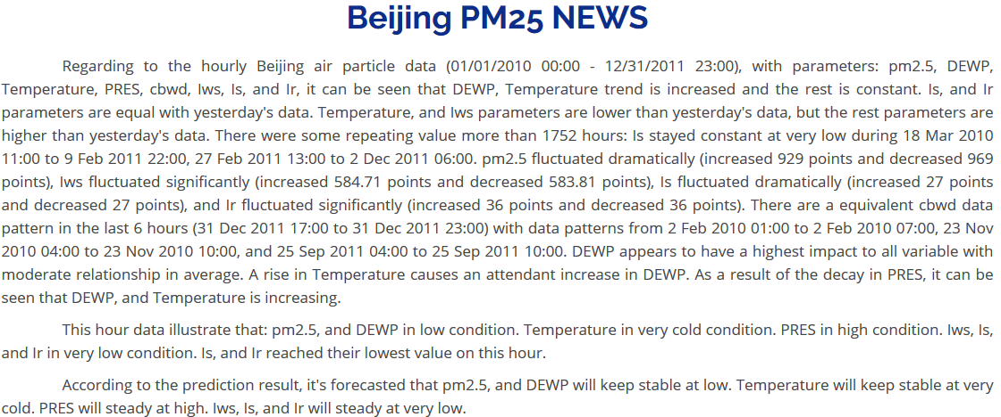

Gambar 4.86 Hasil eksperimen ke-dua belas menggunakan data partikel udara  
dengan kustomisasi *corpus* (BPM_WHM)

* + - 1. **Analisis Hasil Eksperimen Data Partikel Udara**

Analisis hasil eksperimen dengan menggunakan Eksperimen menggunakan data partikel udara selama dua tahun pada periode 2010-2011 dengan interval data per jam adalah sebagai berikut:

1. Analisis aspek *Readability*

Evaluasi dilakukan dengan menggunakan metode *Flesch Reading Ease* menggunakan *Readability Analyzer* pada sistus www.datayze.com dan aplikasi A*utomatic Readability Checker* pada situs www.readabilityformulas.com. Hasil pengujian aspek *Readability*  ini dapat dilihat pada tabel 4.52. Dimana rata-rata yang didapatkan dari proses analisis ini adalah 76.27 yang kemudian berdasarkan *Flesch Reading Ease Score* pada tabel 4.33 didapatkan bahwa informasi dari teks keluaran tergolong pada kategori *plain english* yang berarti teks keluaran mudah dipahami bahkan oleh siswa usia remaja sekalipun. Untuk hasil lebih lengkap terdapat didalam lampiran.

Tabel 4.52 Hasil evealuasi *Readability* dengan data partikel udara

| **No** | **Kode Dataset** | ***Flesch Reading Ease Score* (Datayze)** | ***Flesch Reading Ease Score* (Readability Formula)** |
| --- | --- | --- | --- |
| **1** | **BPM_NH** | 77.95 | 75.6 |
| **2** | **BPM _WH** | 81.92 | 79.6 |
| **3** | **BPM _WHM** | 70.78 | 71.8 |
| **Rata-rata** | | 76.88 | 75.66 |
| **Rata-rata Keseluruhan** | | 76.27 | |

1. Analisis aspek *Computation Time*

Hasil perhitungan *Computation Time* pada data klimatologi terdapat pada tabel 4.53. Terlihat bahwa rata-rata *running time* sistem ini adalah 44.79 detik. Untuk hasil lebih lengkapnya terdapat pada lampiran.

Tabel 4.53 Hasil evaluasi *Computation Time* dengan data kualitas udara

| **No** | **Kode Dataset** | ***Running Time* (*s*)** |
| --- | --- | --- |
| **1** | **BPM_NH** | 45.02 |
| **2** | **BPM _WH** | 44.64 |
| **3** | **BPM _WHM** | 45.25 |
| **Rata-rata** | | 44.79 |

1. Analisis *Unspecific Handling*

Pada analisis *Unspecific Handling* ini akan dilihat bagaimana respon sistem dalam menangani berbagai jenis data masukan, apakah sistem akan tetap bekerja meskipun data yang menjadi masukan berbeda-beda jenisnya. Seperti pada tabel 4.54 terlihat bahwa sistem tetap bejalan dan memproses data masukan, meskipun data klimatologi yang dimasukan tidak memiliki header, tidak memiliki cara penginterpretasian, tidak memiliki *data description*, dan data memiliki parameter dengan tipe *categorical* berjumlah 1. Hal ini menandakan bahwa dengan inputan yang memiliki tipe *categorical* sekalipun, sistem akan tetap bekerja tanpa menghasilkan *error.*

Tabel 4.54 Hasil evaluasi *Unspecific Handling*

| **No** | **Kode Dataset** | ***Header*** | ***Config Rule*** | ***Rule*** | ***Numerical*** | ***Categorical*** | ***Config***  ***Alternate*** | ***Output*** |
| --- | --- | --- | --- | --- | --- | --- | --- | --- |
| **1** | **CL_NH** | No | No | *Unspecific* | Yes | Yes, 1 | No | Yes |
| **2** | **CL_WH** | Yes | No | *Unspecific* | Yes | Yes, 1 | No | Yes |
| **3** | **CL_WHM** | Yes | Yes | *Unspecific,*  *Fuzzy* | Yes | Yes, 1 | Yes | Yes |

1. Analisis *Representative Text*

Analisis *Representative Text* yang dilakukan berbeda seperi pada analisis hasil eksperimen data kurs sebelumnya. Dimana analisis ini dilakukan pada semua parameter yang ada pada data. Tidak semua parameter pada data kualitas udara akan dibahas pada analisis *Representative Text* ini. Parameter yang akan dianalisis, diantaranya LWS, IS dan IR, dikarenakan beberapa parameter memiliki *event* yang sama.

Analisis *Representative Text* ini dilakukan dengan cara pembuatan grafik garis dengan menggunakan indikator warna untuk merepresentasikan *event* yang terjadi pada parameter tersebut. Warna hitam pada grafik merepresentasikan data suatu parameter, warna kuning menandakan *trend* dari parameter tersebut, warna hijau menandakan kenaikan ekstrem, warna merah menandakan penurunan ekstrem, warna biru menandakan *repeated event*, sedangkan lingkaran hijau menandakan bahwa data terakhir merupakan data tertinggi, dan lingkaran merah menandakan bahwa data terakhir merupakan data terendah pada parameter tersebut. Untuk hasil keseluruhan plot dapat dilihat pada lampiran.

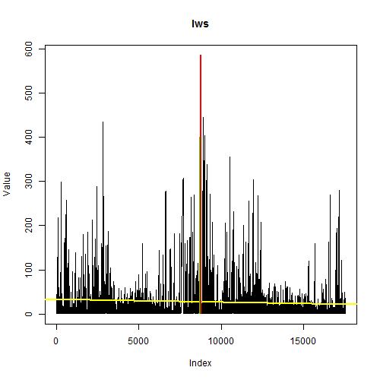

Gambar 4.87 Hasil plot *Representative Text* untuk parameter LWS

Dalam teks keluaran, disebutkan bahwa *trend* parameter LWS atau *Cumulated wind speed* adalah konstan hal tersebut dibuktikan dengan *linear model* atau garis berwarna kuning pada gambar 4.87 yang sedikit menaik namun tidak melebihi *minimum treshold* sebesar 10%. Selain itu pada teks keluaran disebutkan bahwa pada parameter PM25 terjadi fluktuasi yang ekstrem dimana terjadi kenaikan sebesar 584.71 poin dan penurunan sebesar 583.81 poin, fluktuasi ini dapat kita lihat pada gambar 4.87 dimana terdapat garis hijau yang merepresentasikan kenaikan dan garis merah yang menunjukan penurunan yang ekstrem.

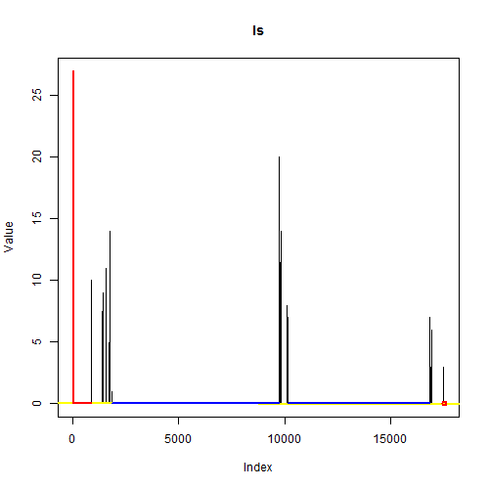

Gambar 4.88 Plot *Representative Text* untuk parameter IS

Pada teks keluaran, dikatakan bahwa *trend* parameter IS atau *Cumulated hours of snow* adalah konstan hal tersebut dibuktikan dengan *linear model* atau garis berwarna kuning pada gambar 4.88. Pada teks keluaran disebutkan bahwa pada parameter IS terjadi fluktuasi yang ekstrem dimana terjadi kenaikan sebesar 27 poin dan penurunan sebesar 27 poin, fluktuasi ini dapat kita lihat pada gambar 4.88 dimana terdapat warna hijau merepresentasikan kenaikan yang ekstrem dan kuning yang merepresentasikan penurunan yang ekstrem, dalam kasus ini warna hijau tidak muncul karena tertimpa oleh warna merah disebabkan padatnya data, untuk membuktikan kenaikan tersebut dapat dilihat pada data secara langsung. Terjadi *repeated event* sebanyak dua kali yang direpresentasikan dengan garis berwarna biru dimana pada teks keluaran disebutkan bahwa parameter IS berada pada kondisi *very low* selama periode tersebut. Selain itu pada teks keluaran dikatakan bahwa data terakhir parameter IS berada pada kondisi *very low*, yang diinterpretasikan menggukan cara *unspecific*, hal ini sesuai dengan hasil pada gambar 4.88 dimana pada grafik tersebut data terakhir berada terletak pada dasar grafik, yang membuat parameter IS mencapai *lowest value* pada data jam terakhir.

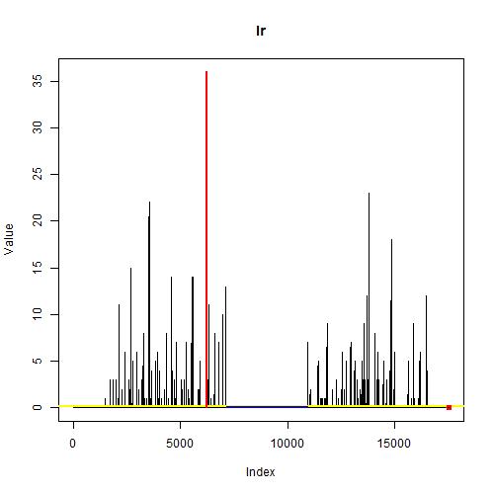

Gambar 4.89 Hasil plot *Representative Text* untuk parameterIR

*Trend* IR atau *Cumulated hours of snow* pada teks keluaran dikatakan konstan sesuai dengan *Linear Model* pada gambar 4.89 yang berwarna kuning. Pada teks keluaran disebutkan bahwa pada parameter IR terjadi fluktuasi yang ekstrem dimana terjadi kenaikan sebesar 36 poin dan penurunan sebesar 36 poin, fluktuasi ini dapat kita lihat pada gambar 4.89 dimana terdapat warna hijau merepresentasikan kenaikan yang ekstrem dan kuning yang merepresentasikan penurunan yang ekstrem, dalam kasus ini warna hijau tidak muncul karena tertimpa oleh warna merah disebabkan padatnya data, untuk membuktikan kenaikan tersebut dapat dilihat pada data secara langsung. Terjadi *repeated event* sebanyak satu kali yang direpresentasikan dengan garis berwarna biru dimana pada teks keluaran disebutkan bahwa parameter IR berada pada kondisi *very low* selama periode tersebut. Namun dikarenakan sinyal *repeated event* pada parameter IR tidak lebih banyak dibandingkan parameter IS, maka pesan yang ditampilkan hanya untuk parameter IS. Selain itu pada teks keluaran dikatakan bahwa data terakhir parameter IR berada pada kondisi *very low*, yang diinterpretasikan menggukan cara *unspecific*, hal ini sesuai dengan hasil pada gambar 4.89 dimana pada grafik tersebut data terakhir berada terletak pada dasar grafik, yang membuat parameter IR mencapai *lowest value* pada data jam terakhir.

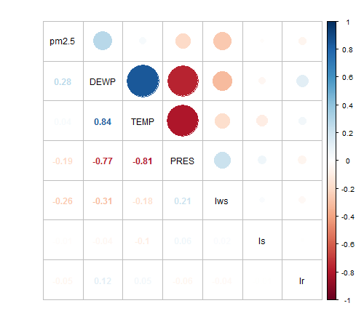

Gambar 4.90 Hasil plot *Representative Text* untuk korelasi  
parameter data kualitas udara

Pada teks keluaran dikatakan bahwa DEWP atau *dew point* memiliki dampak paling besar pada parameter lain, hal ini dibuktikan dengan menghitung nilai rata-rata hasil korelasi parameter DEWP pada gambar 4.90 dimana secara perthitungan kasar parameter DEWP memiliki nilai rata-rata korelasi paramter paling tinggi dibanding parameter lainnya. Selain itu pada teks keluaran dikatakan bahwa kenaikan pada nilai TEMP atau *temperature* berdampak pada kenaikan DEWP begitu juga untuk penurunan, hal ini sejalan dengan hasil korelasi parameter TEMP-DEWP sebesar 0 yang tergolong pada kategori *very strong relationship.* Dikatakan juga pada teks keluaran bahwa penurunan yang terjadi pada PRES berdampak pada menaiknya nilai parameter DEWP, dan TEMP, hal ini dibuktikan dengan nilai korelasi PRES- DEWP sebesar -0.77, lalu nilai korealasi PRES -TEMP sebesar 0.81, dan nilai korelasi antara NOX dan NO2 sebesar 0.89 yang jika diinterpretasikan hasilnya tergolong pada kategori *strong relationship.* Untuk lebih lengkapnya korelasi parameter ini dapat dilihat dengan hasil plot pada gambar 4.91.

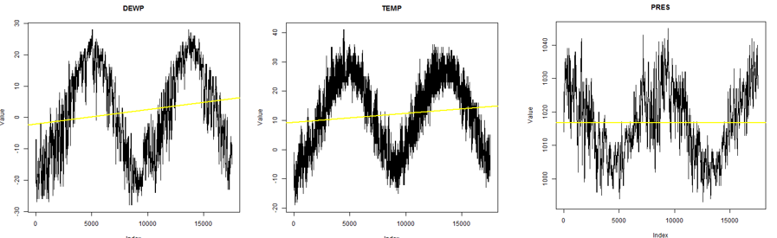

Gambar 4.91 Hasil plot Representative Text untuk parameter DEWP, TEMP dan PRES

## Perbandingan dengan Penelitian Sebelumnya

Setelah didapatkan hasil eksperimen dan dilakukan analisis pada hasil eksperimen, langkah selanjutnya adalah membandingkan hasil dari keluaran sistem dengan hasil dari penelitian-penelitian sebelumnya. Penjelasan perbandingan penelitian ini dengan penelitian sebelumnya dapat dilihat pada tabel 4.55.

Tabel 4.55 Hasil perbandingan dengan penelitian sebelumnya

| Penelitian | Output |
| --- | --- |
| UNG Output  #*Without*  *Header* | According to the daily data (07/06/2016 00:00 - 07/06/2017 00:00), with parameters: V2, V3, V4, V5, and V6. It is clear that, V3 trend is decreased and V6 trend is constant but the rest is increased. V3, and V5 parameters are higher than last week's data, but the rest parameters are lower than last week's data. There were some repeating value more than 36 days: V6 stayed constant at very low during 6 Jul - 18 Aug 2016. V2 fluctuated significantly (increased 90.9 points and decreased 87.6 points), V4 fluctuated significantly (increased 20.05 points and decreased 27.03 points), V5 fluctuated significantly (increased 270 points and decreased 270 points), and V6 fluctuated significantly (increased 67.2 points and decreased 64.1 points). For the past 7 days , no equivalent patterns were found for each categorical parameters. V6 appears to have a highest impact to all variable with moderate relationship in average.  Today data indicate that: V2 in medium condition. V3 in high condition. V4 in low condition. V5 in very high condition. V6 in very low condition. V6 reached their lowest value on this day. V5 reached their highest value on this day.  According to the prediction result, it's predicted that V2 will move to medium. V3 will still stable at high. V4 will still stable at low. V5 will begin to turn to very high. V6 will stay constant at very low. |
| UNG Output  #*With*  *Header* | Regarding to the daily data, from 07/06/2016 00:00 to 07/06/2017 00:00, with parameters: Cloud Coverage, Temperature, Wind Speed, Wind Direction, and Rainfall. It represented that, Temperature trend is decreased and Rainfall trend is constant but the rest is increased. Temperature, and Wind Direction parameters are higher than last week's data, but the rest parameters are lower than last week's data. There were some repeating value more than 36 days: Rainfall stayed constant at no rain during 6 Jul - 18 Aug 2016. Cloud Coverage fluctuated significantly (increased 90.9 points and decreased 87.6 points), Wind Speed fluctuated significantly (increased 20.05 points and decreased 27.03 points), Wind Direction fluctuated significantly (increased 270 points and decreased 270 points), and Rainfall fluctuated significantly (increased 67.2 points and decreased 64.1 points). For the past 7 days , no equivalent patterns were found for each categorical parameters. Rainfall appears to have a highest impact to all variable with moderate relationship in average.  Today data represent that: Cloud Coverage in mostly cloudy condition. Temperature in warm condition. Wind Speed in light Breeze condition. Wind Direction in North West condition. Rainfall in no rain condition. Rainfall reached their lowest value on this day. Wind Direction reached their highest value on this day.  From the prediction result, it's expected that tomorrow sky will be light rain although it's covered by partly cloudy sky. Favored by temperature which decreased to warm. Cloud Coverage will change progressively to partly cloudy. Temperature will still stable at warm. Wind Speed will stay constant at light Breeze. Wind Direction will moderately turn to West. Rainfall will shifted to light rain. |
| DWP (Putra, 2017) *Output* | Regarding to the prediction result, tomorrow sky state will be light rain although its covered by partly cloudy sky. Followed by temperature which decreased to warm. According to the air quality state, it will start to change to good.  According to the monthly summary result, this month was cooler and wetter than average. With average number of rain days, accordingly the total rain so far is well below the average. There was rain on everyday for 7 days from 02nd to 08th and intense rain was dropped in 06th. The wind for the month was light breeze in average. Average air quality was admissible. Average temperature was increased but 05 th was the coldest day of the month with 13.3 celcius degree temperature. |
| (Gkatzia et al., 2016)  *Output* | -Light rian showers are likely  -Sunny intervals with rain being possible – less likely than not.  -Sunny with rain being unlikely |
| (Ramos-Soto et al., 2015) *Output* | With respect to the air quality state, it will be variable although is expected to improve to good, favored by the wind during the coming days |
| (Kittredge & Driedger, 1994)  *Output* | Winds northwest 15 diminishingto light monday afternoon. Cloudy with occasional light snow. Fog patches. Visibilities 2 to 5 nm in snow. Belle isle. Northeast gulf northeast coast. Gale warning in belle isle and northeast gulf issued. Gale warning in northeast coast continued. Freezing spray warning continued. Winds southwest 15 to 20 knots increasing to west gales 35 |

Berdasarkan hasil perbandingan pada tabel 4.55 dapat disimpulkan bahwa *output* dan konten-konten yang dihasilkan dari penelitian ini lebih banyak dibanding dengan yang lainnya, namun jika dilihat dari penyampaian konten pada teks keluaran, sistem DWP lebih unggul, dikarenakan sistem DWP dikembangkan untuk membangkitkan berita dengan domain cuaca (Putra et al., 2017). Pada penelitian DWP, hasil keluaran dibagi menjadi dua paragraf, dimana paragraf pertama bersikan prediksi cuaca, dan paragraf kedua berisi tentang rangkuman data selama satu bulan. Pada sistem DWP terdapat dua data masukan yaitu data klimatologi dan kualitas udara, sehingga konten yang muncul terbagi ke dalam dua bagian. Sedangkan pada penelitian Ramos (2016), hanya ada dua konten yang ditampilkan yaitu konten kualitas udara dan kecepatan angin. Jika pada penelitian Kittredge dan Driedger (1994) dihasilkan konten mengenai kondisi angin dan salju secara terpisah-pisah, sedangkan pada penelitian Gkatzia (2016) konten yang disampaikan hanya terkait keadaan langit saja. Hal ini menunjukan bahwa sistem D2T yang dibangun sebelumnya terikat pada satu domain spesifik saja. Berbeda dengan sistem D2T yang dikembangkan pada penelitan ini, dimana sistem akan tetap menghasilkan meskipun yang menjadi masukan adalah data *unspecific* ataupun data yang tidak memiliki header. Dimana data-data tersebut akan diberi header *default* yang secara otomatis dihasilkan oleh sistem dan lalu diinterpretasikan nilainya menggunakan fungsi keanggotaan secara *unspecific*.

Keluaran dari sistem ini terdiri dari tiga paragraf, dimana paragraf pertama menceritakan rangkuman data dalam satu *batch*, paragraf ke-dua menceritakan deskripsi data terkini, dan paragraf ke-tiga memaparkan informasi prediksi. Sehingga dapat dikatakan bahwa dalam penelitian ini menjadi pelengkap dari semua konten penelitian sebelumnya dimana pada DWP (Putra et al, 2017) hanya terdapat 2 paragraf berisikan ringkasan data dan prediksi untuk besok. Sedangkan pada penelitan Ramos-soto (2015) hanya menghasilkan satu kalimat prediksi saja. Pada penelitian Gkatzia (2016), keluaran sistem berupa gambar dan 1 kalimat untuk pilihan kuis dalam game dan 1 kalimat untuk deskripsi sesuai gambar. Pada aplikasi FOG (Kittredge & Driedger, 1994) keluaran sistem berupa beberapa baris kalimat, tergantung pada konten yang ditampilkan. Keseluruhan keluaran sistem menggunakan bahasa Inggris.

Kesimpulan dari hasil perbandingan pada tabel 4.55 adalah sebagai berikut:

*Unspecific*

Pada penelitian ini dikembangkan sistem D2T untuk data *unspecific* yang menjadi hal baru dibandingkan dengan penelitan lainnya. Dimana sistem dapat menghasilkan dan merepresentasikan data, meskipun dara tersebut memiliki cara penginterpretasian *(specific)*, ataupun tidak *(unspecific).*

1. Responsif

Pada penelitian ini dikembangkan sistem D2T yang mampu menerima masukan data apapun, baik itu *numerical* maupun *categorical.* Selain itu, sistem yang dibangun mampu memproses data tanpa *header* sekalipun.

1. Waktu data

Pada penelitian ini dilakukan pengembangan untuk membaca data secara dinamis, dalam periode waktu yang berbeda beda, dapat berupa data setiap detik, menit, jam, hari bahkan tahunan. Namun format waktu data harus mengikuti aturan pada sistem UNG.

1. Evaluasi

Evaluasi pada penelitian DWP (Putra et al, 2017) dan Ramos-soto (2016) melakukan evaluasi *Relevance* dan *Truthfulness* dengan memberikan kuisioner kepada *expert* yang berisi pertanyaan mengenai kedua aspek tersebut. Pada penelitian ini dilakukan validasi data dengan membandingkan teks keluaran dengan visualisasi data dan menilai aspek *Readability* dan *Computation Time* seperti pada penelitian DWP (Putra et al, 2017). Sedangkan pada penelitian Gkatzia (2016) evaluasi dilakukan dengan mengevaluasi nilai dari hasil permainan.

Keseluruhan detil perbandingan dapat dilihat pada tabel 4.56.

Tabel 4.56 Perbandingan dengan penelitian sebelumnya

|  |  |  |  |  |  |  |  |  |  |  |  |  |
| --- | --- | --- | --- | --- | --- | --- | --- | --- | --- | --- | --- | --- |
| **Penelitian** | **Output** | **Korelasi antar parameter** | **Categorical** | **Ringkas data** | ***Machine Learning*** | **Prediksi** | **Deskripsi data terkini** | **Waktu data** | **Evaluasi** | **Bahasa** | **Pengaplikasian Sistem** | **Readability** |
| **(Kittredge & Driedger, 1994)** | 1 – 11 baris | Tidak | Tidak | Tidak | *Forecast Production  Assistant* (FPA) | Ya | Tidak | 48 jam | - | Inggris dan Prancis | Ya | 59.61 |
| **(Ramos-Soto et al., 2015)** | N kalimat (tergantung banyak data) | Tidak | Tidak | Tidak | *Short-term Prediction* | Ya | Ya | Unspecific | Kuisioner *expert* (*Relevance & Truthfulness*) | Inggris, Spanyol dan Galician | Ya | 71.14 |
| **(Gkatzia et al., 2016)** | Gamnar dan 2 baris teks | Tidak | Tidak | Tidak | - | Ya | Ya | Harian | Kuis dalam Game | Inggris | Ya | 47.43 |
| **DWP (Putra, 2017)** | 2 paragraf | Tidak | Tidak | Ya | *Exponential Smoothing* dan *Gradient Descent* | Ya | Tidak | Tahunan | *Readability*, *Computation Time*, kuisioner expert (*Relevance & Truthfulness*) | Inggris | Tidak | 63.53 |
| **GNG (Abidin et al., 2018)** | 3 paragraf | Tidak | Tidak | Ya | *Piecewise Linear Approximation* dengan *Least Square Method* | Ya | Ya | Unspecific | *Readability*, *Computation Time*, dan Validasi Grafis | Inggris | Tidak | 35.425 |
| **UNG** | 3 paragraf | Ya | Ya | Ya | *Exponential Smoothing* dan *Gradient Descent* | Ya | Ya | Unspecific | *Readability*, *Computation Time*, dan Validasi Grafis | Inggris | Tidak | 72,31 |